Приложение № 2 к правилам землепользования и застройки муниципального образования - Чернавское сельское поселение Милославского муниципального района Рязанской области

Графическое описание местоположения границ территориальных зон, перечень координат характерных точек этих границ муниципального образования — Чернавское сельское поселение Милославского муниципального района Рязанской области

ОПИСАНИЕ МЕСТОПОЛОЖЕНИЯ ГРАНИЦ

1 Жилые зоны

(наименование объекта местоположение границ, которого описано (далее - объект)

Раздел 1

Сведения об объекте
№ п/п | Характеристики объекта | Описание характеристик
1 | 2 | 3
1 | Местоположение объекта | Российская Федерация, Рязанская область, р-н Милославский, с/п Чернавское, д Буково
2 | Площадь объекта ± величина погрешности определения площади (P ± Дельта P) | 136915кв.м. ± 181кв.м.
3 | Иные характеристики объекта | Вид зоны: 1 Жилые зоны Номер зоны: 1

Раздел 2

Сведения о местоположении границ объекта
1. Система координат МСК-62
2. Сведения о характерных точках границ объекта
Обозначе ние характер ных точек границ | Координаты, м |  | Метод определения координат характерной точки | Средняя квадратичес кая погрешност ь положения характерной точки (Мt), м | Описание обозначения точки на местности (при наличии)
Обозначе ние характер ных точек границ | X | Y | Метод определения координат характерной точки |  | Описание обозначения точки на местности (при наличии)
1 | 2 | 3 | 4 | 5 | 6
ЗУ1(1)
1 | 323996,03 | 1293575,91 | Картометрический метод | 2,50 | -
2 | 323998,64 | 1293582,98 | Картометрический метод | 2,50 | -
3 | 324007,91 | 1293627,49 | Картометрический метод | 2,50 | -
4 | 324039,26 | 1293802,55 | Картометрический метод | 2,50 | -
5 | 323975,24 | 1293827,45 | Картометрический метод | 2,50 | -
6 | 323838,5 | 1293867,17 | Картометрический метод | 2,50 | -
7 | 323775,39 | 1293876,93 | Картометрический метод | 2,50 | -
8 | 323672,55 | 1293892,75 | Картометрический метод | 2,50 | -
9 | 323669,62 | 1293841,48 | Картометрический метод | 2,50 | -
10 | 323638,86 | 1293684,36 | Картометрический метод | 2,50 | -
11 | 323660,35 | 1293648,16 | Картометрический метод | 2,50 | -
12 | 323693,26 | 1293652,94 | Картометрический метод | 2,50 | -
13 | 323748,58 | 1293650,18 | Картометрический метод | 2,50 | -
14 | 323786,37 | 1293639,7 | Картометрический метод | 2,50 | -
1 | 323996,03 | 1293575,91 | Картометрический метод | 2,50 | -
ЗУ1(2)
15 | 323751,22 | 1293427,2 | Картометрический метод | 2,50 | -
16 | 323821,83 | 1293606,95 | Картометрический метод | 2,50 | -
17 | 323823,4 | 1293611,42 | Картометрический метод | 2,50 | -
18 | 323780,59 | 1293624,61 | Картометрический метод | 2,50 | -
19 | 323741,53 | 1293635,51 | Картометрический метод | 2,50 | -
20 | 323688,65 | 1293636,94 | Картометрический метод | 2,50 | -
21 | 323635,81 | 1293626,38 | Картометрический метод | 2,50 | -
22 | 323531,86 | 1293600,41 | Картометрический метод | 2,50 | -
23 | 323519,5 | 1293579,48 | Картометрический метод | 2,50 | -
24 | 323509,36 | 1293431,16 | Картометрический метод | 2,50 | -
25 | 323562,1 | 1293423,25 | Картометрический метод | 2,50 | -
26 | 323573,96 | 1293446,83 | Картометрический метод | 2,50 | -
27 | 323596,08 | 1293441,56 | Картометрический метод | 2,50 | -
28 | 323603,7 | 1293427,49 | Картометрический метод | 2,50 | -
29 | 323619,08 | 1293431,3 | Картометрический метод | 2,50 | -
30 | 323628,02 | 1293468,22 | Картометрический метод | 2,50 | -
31 | 323704,63 | 1293446,54 | Картометрический метод | 2,50 | -
15 | 323751,22 | 1293427,2 | Картометрический метод | 2,50 | -
3. Сведения о характерных точках части (частей) границы объекта

Сведения о местоположении границ объекта
Обозначе ние характер ных точек части границы | Координаты, м |  | Метод определения координат характерной точки | Средняя квадратичес кая погрешност ь положения характерной точки (Мt), м | Описание обозначения точки на местности (при наличии)
Обозначе ние характер ных точек части границы | X | Y | Метод определения координат характерной точки |  | Описание обозначения точки на местности (при наличии)
1 | 2 | 3 | 4 | 5 | 6
Часть № -
- | - | - | - | - | -

Раздел 4
План границ объекта

4
1 2 3
5

1617 6

1148 7
15
1139

31

29 30
282276
25

120
11 9 8
21 10

22
24 23

Используемые условные знаки и обозначения:
Масштаб 1:5000

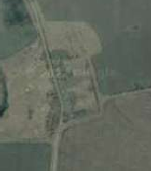1 - характерная точка контура, сведения о которой позволяют однозначно определить её на местности
- вновь образованная часть контура, сведения о которой достаточны для определения её местоположения

ОПИСАНИЕ МЕСТОПОЛОЖЕНИЯ ГРАНИЦ

1 Жилые зоны

(наименование объекта местоположение границ, которого описано (далее - объект)

Раздел 1

Сведения об объекте
№ п/п | Характеристики объекта | Описание характеристик
1 | 2 | 3
1 | Местоположение объекта | Российская Федерация, Рязанская область, р-н Милославский, с/п Чернавское, д Горохово
2 | Площадь объекта ± величина погрешности определения площади (P ± Дельта P) | 554827кв.м. ± 261кв.м.
3 | Иные характеристики объекта | Вид зоны: 1 Жилые зоны Номер зоны: 1

Раздел 2

Сведения о местоположении границ объекта
1. Система координат МСК-62
2. Сведения о характерных точках границ объекта
Обозначе ние характер ных точек границ | Координаты, м |  | Метод определения координат характерной точки | Средняя квадратичес кая погрешност ь положения характерной точки (Мt), м | Описание обозначения точки на местности (при наличии)
Обозначе ние характер ных точек границ | X | Y | Метод определения координат характерной точки |  | Описание обозначения точки на местности (при наличии)
1 | 2 | 3 | 4 | 5 | 6
1 | 318737,83 | 1293276,4 | Картометрический метод | 2,50 | -
2 | 318732,94 | 1293455,71 | Картометрический метод | 2,50 | -
3 | 318711,41 | 1293609,86 | Картометрический метод | 2,50 | -
4 | 318766,21 | 1293621,08 | Картометрический метод | 2,50 | -
5 | 318780,81 | 1293625,91 | Картометрический метод | 2,50 | -
6 | 318792,41 | 1293629,31 | Картометрический метод | 2,50 | -
7 | 318784,41 | 1293808,86 | Картометрический метод | 2,50 | -
8 | 318878,73 | 1293809,37 | Картометрический метод | 2,50 | -
9 | 318957,67 | 1293816,09 | Картометрический метод | 2,50 | -
10 | 318926,59 | 1293896,68 | Картометрический метод | 2,50 | -
11 | 318919,48 | 1293948,31 | Картометрический метод | 2,50 | -
12 | 318990,28 | 1294171,69 | Картометрический метод | 2,50 | -
13 | 318968,92 | 1294219 | Картометрический метод | 2,50 | -
14 | 318885,35 | 1294297,52 | Картометрический метод | 2,50 | -
15 | 318779,93 | 1294291,22 | Картометрический метод | 2,50 | -
16 | 318777,38 | 1294212,94 | Картометрический метод | 2,50 | -
17 | 318747,37 | 1294136,4 | Картометрический метод | 2,50 | -
18 | 318731,34 | 1294087,53 | Картометрический метод | 2,50 | -
19 | 318705,22 | 1294075,19 | Картометрический метод | 2,50 | -
20 | 318677,82 | 1294088,17 | Картометрический метод | 2,50 | -
21 | 318652,3 | 1294105,73 | Картометрический метод | 2,50 | -
22 | 318594,67 | 1294109,33 | Картометрический метод | 2,50 | -
23 | 318642,93 | 1294259,47 | Картометрический метод | 2,50 | -
24 | 318564,98 | 1294300,17 | Картометрический метод | 2,50 | -
25 | 318468,72 | 1294309,01 | Картометрический метод | 2,50 | -
26 | 318449,76 | 1294252,86 | Картометрический метод | 2,50 | -
27 | 318449,76 | 1294226,91 | Картометрический метод | 2,50 | -
28 | 318446,33 | 1294172,36 | Картометрический метод | 2,50 | -
29 | 318444,05 | 1294142,17 | Картометрический метод | 2,50 | -
30 | 318449,82 | 1294125,35 | Картометрический метод | 2,50 | -
31 | 318454,31 | 1294118,13 | Картометрический метод | 2,50 | -
32 | 318475,78 | 1294105,47 | Картометрический метод | 2,50 | -
33 | 318503,82 | 1294103,55 | Картометрический метод | 2,50 | -
34 | 318545,09 | 1294087,86 | Картометрический метод | 2,50 | -
35 | 318575,61 | 1294073,11 | Картометрический метод | 2,50 | -
36 | 318595,32 | 1294064,29 | Картометрический метод | 2,50 | -
37 | 318592,74 | 1294053,82 | Картометрический метод | 2,50 | -
38 | 318562,96 | 1293993,41 | Картометрический метод | 2,50 | -
39 | 318583,38 | 1293931,3 | Картометрический метод | 2,50 | -

Сведения о местоположении границ объекта
40 | 318584,1 | 1293911,56 | Картометрический метод | 2,50 | -
41 | 318571,37 | 1293905,28 | Картометрический метод | 2,50 | -
42 | 318529,43 | 1293903,89 | Картометрический метод | 2,50 | -
43 | 318434,48 | 1293874,29 | Картометрический метод | 2,50 | -
44 | 318385,98 | 1293859,82 | Картометрический метод | 2,50 | -
45 | 318369,81 | 1293790,05 | Картометрический метод | 2,50 | -
46 | 318329,82 | 1293736,44 | Картометрический метод | 2,50 | -
47 | 318316,2 | 1293716,87 | Картометрический метод | 2,50 | -
48 | 318179,21 | 1293768,78 | Картометрический метод | 2,50 | -
49 | 318138,37 | 1293621,58 | Картометрический метод | 2,50 | -
50 | 318197,2 | 1293577,57 | Картометрический метод | 2,50 | -
51 | 318158,79 | 1293422,47 | Картометрический метод | 2,50 | -
52 | 318066,9 | 1293308,45 | Картометрический метод | 2,50 | -
53 | 318022,65 | 1293283,78 | Картометрический метод | 2,50 | -
54 | 318019,63 | 1293265,42 | Картометрический метод | 2,50 | -
55 | 318011,59 | 1293216,56 | Картометрический метод | 2,50 | -
56 | 318014,99 | 1293176,57 | Картометрический метод | 2,50 | -
57 | 318105 | 1293151 | Картометрический метод | 2,50 | -
58 | 318174 | 1293174 | Картометрический метод | 2,50 | -
59 | 318179 | 1293141 | Картометрический метод | 2,50 | -
60 | 318190 | 1293140 | Картометрический метод | 2,50 | -
61 | 318197 | 1293101 | Картометрический метод | 2,50 | -
62 | 318242 | 1293115 | Картометрический метод | 2,50 | -
63 | 318283 | 1293128 | Картометрический метод | 2,50 | -
64 | 318283,71 | 1293132,81 | Картометрический метод | 2,50 | -
65 | 318294,77 | 1293133,96 | Картометрический метод | 2,50 | -
66 | 318291,72 | 1293221,33 | Картометрический метод | 2,50 | -
67 | 318586,44 | 1293226,48 | Картометрический метод | 2,50 | -
68 | 318653,59 | 1293247,84 | Картометрический метод | 2,50 | -
69 | 318696,23 | 1293259,7 | Картометрический метод | 2,50 | -
1 | 318737,83 | 1293276,4 | Картометрический метод | 2,50 | -
3. Сведения о характерных точках части (частей) границы объекта
Обозначе ние характер ных точек части границы | Координаты, м |  | Метод определения координат характерной точки | Средняя квадратичес кая погрешност ь положения характерной точки (Мt), м | Описание обозначения точки на местности (при наличии)
Обозначе ние характер ных точек части границы | X | Y | Метод определения координат характерной точки |  | Описание обозначения точки на местности (при наличии)
1 | 2 | 3 | 4 | 5 | 6
Часть № -
- | - | - | - | - | -

Раздел 4
План границ объекта

12
9 13
10 11
8 14

6 7
1 2 45
3
69
68

67

43109
42

36
38 35
37

1817
20
19
21
22

16 15

23

24

6345 66
62

61 6509
58
51
57
52

43

45 44
4746

50 48
49
34
33
32
3310 2928

25
2726

56 55
54 53

Используемые условные знаки и обозначения:

Масштаб 1:10000

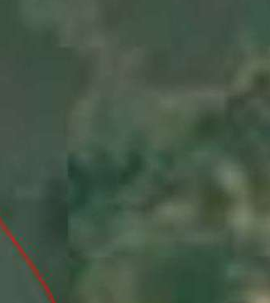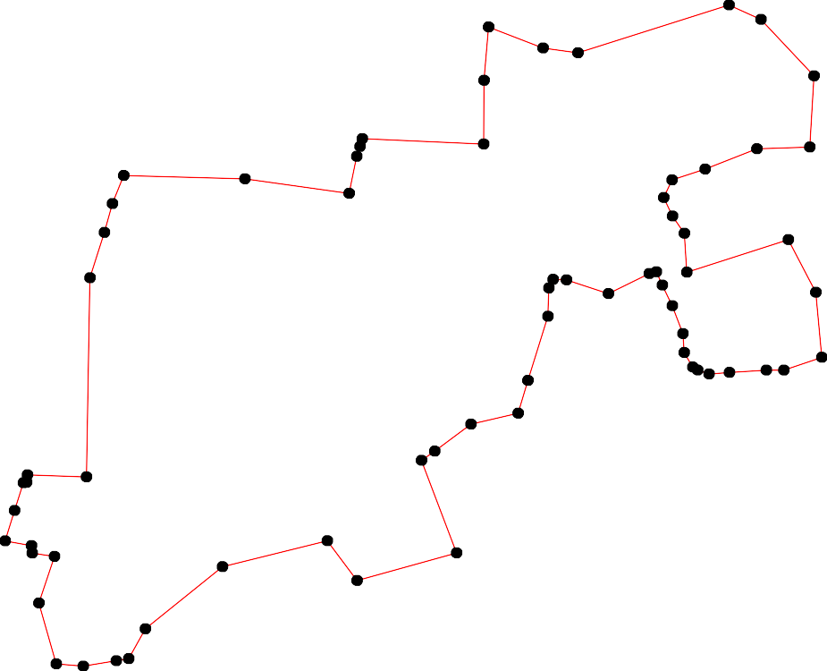1 - характерная точка контура, сведения о которой позволяют однозначно определить её на местности
- вновь образованная часть контура, сведения о которой достаточны для определения её местоположения

ОПИСАНИЕ МЕСТОПОЛОЖЕНИЯ ГРАНИЦ

1 Жилые зоны

(наименование объекта местоположение границ, которого описано (далее - объект)

Раздел 1

Сведения об объекте
№ п/п | Характеристики объекта | Описание характеристик
1 | 2 | 3
1 | Местоположение объекта | Российская Федерация, Рязанская область, р-н Милославский, с/п Чернавское, д Данилово
2 | Площадь объекта ± величина погрешности определения площади (P ± Дельта P) | 352339кв.м. ± 208кв.м.
3 | Иные характеристики объекта | Вид зоны: 1 Жилые зоны Номер зоны: 1

Раздел 2

Сведения о местоположении границ объекта
1. Система координат МСК-62
2. Сведения о характерных точках границ объекта
Обозначе ние характер ных точек границ | Координаты, м |  | Метод определения координат характерной точки | Средняя квадратичес кая погрешност ь положения характерной точки (Мt), м | Описание обозначения точки на местности (при наличии)
Обозначе ние характер ных точек границ | X | Y | Метод определения координат характерной точки |  | Описание обозначения точки на местности (при наличии)
1 | 2 | 3 | 4 | 5 | 6
1 | 321980,57 | 1292838,3 | Картометрический метод | 2,50 | -
2 | 322014,55 | 1292956,08 | Картометрический метод | 2,50 | -
3 | 322015,72 | 1292974,83 | Картометрический метод | 2,50 | -
4 | 322008,61 | 1293011,29 | Картометрический метод | 2,50 | -
5 | 321982,42 | 1293096,2 | Картометрический метод | 2,50 | -
6 | 322185,66 | 1293102,57 | Картометрический метод | 2,50 | -
7 | 322172,7 | 1293172,13 | Картометрический метод | 2,50 | -
8 | 322166,61 | 1293204,83 | Картометрический метод | 2,50 | -
9 | 322158,41 | 1293346,04 | Картометрический метод | 2,50 | -
10 | 322167,2 | 1293389,99 | Картометрический метод | 2,50 | -
11 | 322224,04 | 1293452,1 | Картометрический метод | 2,50 | -
12 | 322258,02 | 1293544,1 | Картометрический метод | 2,50 | -
13 | 322038,62 | 1293541,47 | Картометрический метод | 2,50 | -
14 | 321910,45 | 1293603,23 | Картометрический метод | 2,50 | -
15 | 321860,6 | 1293440,51 | Картометрический метод | 2,50 | -
16 | 321824,77 | 1293400,28 | Картометрический метод | 2,50 | -
17 | 321805,41 | 1293319,06 | Картометрический метод | 2,50 | -
18 | 321634,24 | 1293334,08 | Картометрический метод | 2,50 | -
19 | 321576,04 | 1293304,83 | Картометрический метод | 2,50 | -
20 | 321460,72 | 1293250,58 | Картометрический метод | 2,50 | -
21 | 321460,72 | 1293188,04 | Картометрический метод | 2,50 | -
22 | 321482,54 | 1293081,51 | Картометрический метод | 2,50 | -
23 | 321512,51 | 1293060,01 | Картометрический метод | 2,50 | -
24 | 321544,11 | 1293027,59 | Картометрический метод | 2,50 | -
25 | 321557,31 | 1292997,78 | Картометрический метод | 2,50 | -
26 | 321544,77 | 1292968,14 | Картометрический метод | 2,50 | -
27 | 321492,89 | 1292909,09 | Картометрический метод | 2,50 | -
28 | 321442,34 | 1292846,42 | Картометрический метод | 2,50 | -
29 | 321461,91 | 1292826 | Картометрический метод | 2,50 | -
30 | 321494,49 | 1292800,08 | Картометрический метод | 2,50 | -
31 | 321530,44 | 1292860,35 | Картометрический метод | 2,50 | -
32 | 321606,2 | 1292817,35 | Картометрический метод | 2,50 | -
33 | 321701,59 | 1292957,96 | Картометрический метод | 2,50 | -
34 | 321765,67 | 1292922,15 | Картометрический метод | 2,50 | -
35 | 321750,35 | 1292884,71 | Картометрический метод | 2,50 | -
36 | 321741,42 | 1292862,82 | Картометрический метод | 2,50 | -
37 | 321773,13 | 1292855,88 | Картометрический метод | 2,50 | -
1 | 321980,57 | 1292838,3 | Картометрический метод | 2,50 | -

Сведения о местоположении границ объекта

3. Сведения о характерных точках части (частей) границы объекта
Обозначе ние характер ных точек части границы | Координаты, м |  | Метод определения координат характерной точки | Средняя квадратичес кая погрешност ь положения характерной точки (Мt), м | Описание обозначения точки на местности (при наличии)
Обозначе ние характер ных точек части границы | X | Y | Метод определения координат характерной точки |  | Описание обозначения точки на местности (при наличии)
1 | 2 | 3 | 4 | 5 | 6
Часть № -
- | - | - | - | - | -

Раздел 4
План границ объекта

2 3 4
1

6 7 8

5

12
11

9 10

13

14

15
16
17
37
34
36 35
33

32

31
30 27
29
28

25
26 24
23
22
18

19

21 20

Используемые условные знаки и обозначения:
Масштаб 1:7000

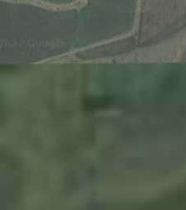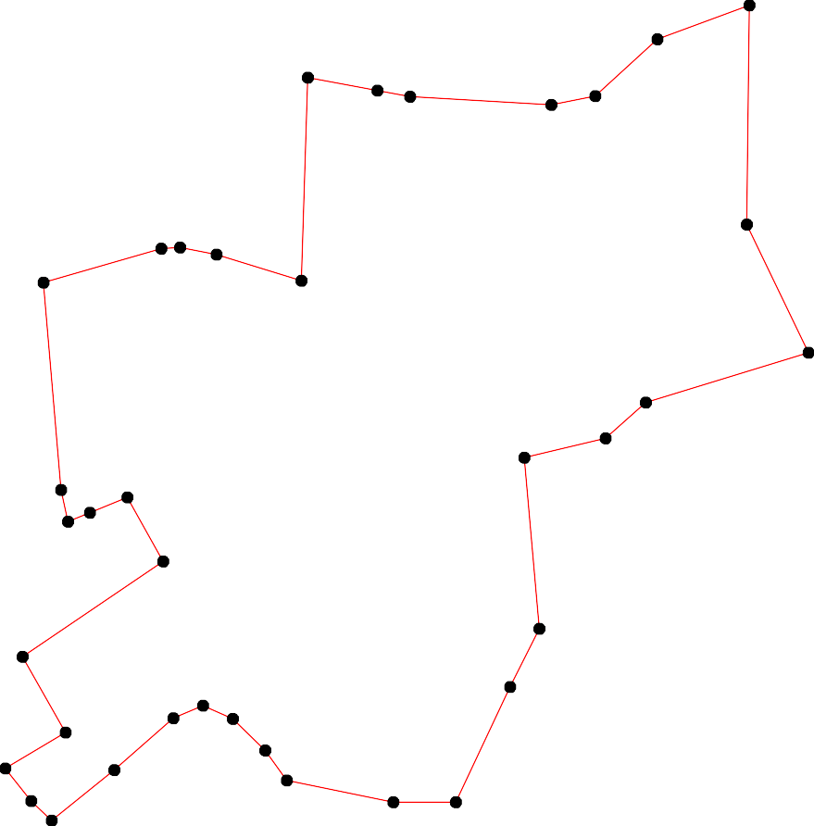1 - характерная точка контура, сведения о которой позволяют однозначно определить её на местности
- вновь образованная часть контура, сведения о которой достаточны для определения её местоположения

ОПИСАНИЕ МЕСТОПОЛОЖЕНИЯ ГРАНИЦ

1 Жилые зоны

(наименование объекта местоположение границ, которого описано (далее - объект)

Раздел 1

Сведения об объекте
№ п/п | Характеристики объекта | Описание характеристик
1 | 2 | 3
1 | Местоположение объекта | Российская Федерация, Рязанская область, р-н Милославский, с/п Чернавское, с Змеевка
2 | Площадь объекта ± величина погрешности определения площади (P ± Дельта P) | 1454079кв.м. ± 422кв.м.
3 | Иные характеристики объекта | Вид зоны: 1 Жилые зоны Номер зоны: 1

Раздел 2

Сведения о местоположении границ объекта
1. Система координат МСК-62
2. Сведения о характерных точках границ объекта
Обозначе ние характер ных точек границ | Координаты, м |  | Метод определения координат характерной точки | Средняя квадратичес кая погрешност ь положения характерной точки (Мt), м | Описание обозначения точки на местности (при наличии)
Обозначе ние характер ных точек границ | X | Y | Метод определения координат характерной точки |  | Описание обозначения точки на местности (при наличии)
1 | 2 | 3 | 4 | 5 | 6
1 | 322327,5 | 1298865,87 | Картометрический метод | 2,50 | -
2 | 322404,54 | 1298915,63 | Картометрический метод | 2,50 | -
3 | 322399,95 | 1298931,42 | Картометрический метод | 2,50 | -
4 | 322367,82 | 1298960,31 | Картометрический метод | 2,50 | -
5 | 322449,92 | 1299014,78 | Картометрический метод | 2,50 | -
6 | 322392,07 | 1299085,06 | Картометрический метод | 2,50 | -
7 | 322368,2 | 1299072,13 | Картометрический метод | 2,50 | -
8 | 322313,23 | 1299087,44 | Картометрический метод | 2,50 | -
9 | 322389,22 | 1299208,78 | Картометрический метод | 2,50 | -
10 | 322397,66 | 1299209,34 | Картометрический метод | 2,50 | -
11 | 322439,84 | 1299151,22 | Картометрический метод | 2,50 | -
12 | 322475,25 | 1299187,55 | Картометрический метод | 2,50 | -
13 | 322573,79 | 1299294,73 | Картометрический метод | 2,50 | -
14 | 322731,89 | 1299465,26 | Картометрический метод | 2,50 | -
15 | 322427,92 | 1299244,51 | Картометрический метод | 2,50 | -
16 | 322389,33 | 1299214,65 | Картометрический метод | 2,50 | -
17 | 322369,26 | 1299224,26 | Картометрический метод | 2,50 | -
18 | 322379,11 | 1299249,63 | Картометрический метод | 2,50 | -
19 | 322382,07 | 1299263,73 | Картометрический метод | 2,50 | -
20 | 322415,9 | 1299261,75 | Картометрический метод | 2,50 | -
21 | 322799,59 | 1299539,72 | Картометрический метод | 2,50 | -
22 | 322840,88 | 1299580,97 | Картометрический метод | 2,50 | -
23 | 322814,27 | 1299684,02 | Картометрический метод | 2,50 | -
24 | 322743,8 | 1299763,06 | Картометрический метод | 2,50 | -
25 | 322624,77 | 1299866,25 | Картометрический метод | 2,50 | -
26 | 322498,53 | 1299991,83 | Картометрический метод | 2,50 | -
27 | 322442,37 | 1300019,38 | Картометрический метод | 2,50 | -
28 | 322407,08 | 1299978,87 | Картометрический метод | 2,50 | -
29 | 322363,04 | 1299946,77 | Картометрический метод | 2,50 | -
30 | 322244,73 | 1300071,61 | Картометрический метод | 2,50 | -
31 | 322187,05 | 1300089,07 | Картометрический метод | 2,50 | -
32 | 322107,56 | 1299979,4 | Картометрический метод | 2,50 | -
33 | 322014,27 | 1300038,09 | Картометрический метод | 2,50 | -
34 | 321934,24 | 1300100,56 | Картометрический метод | 2,50 | -
35 | 321917,36 | 1300071,67 | Картометрический метод | 2,50 | -
36 | 321765,36 | 1300255,39 | Картометрический метод | 2,50 | -
37 | 321739,32 | 1300273,06 | Картометрический метод | 2,50 | -
38 | 321718,25 | 1300268,08 | Картометрический метод | 2,50 | -
39 | 321655,72 | 1300172,22 | Картометрический метод | 2,50 | -

Сведения о местоположении границ объекта
40 | 321648,62 | 1300139,84 | Картометрический метод | 2,50 | -
41 | 321567,85 | 1300280,46 | Картометрический метод | 2,50 | -
42 | 321477,45 | 1300219,93 | Картометрический метод | 2,50 | -
43 | 321518,74 | 1300149,91 | Картометрический метод | 2,50 | -
44 | 321533,88 | 1300121,12 | Картометрический метод | 2,50 | -
45 | 321473,56 | 1300063,34 | Картометрический метод | 2,50 | -
46 | 321419,92 | 1300021,76 | Картометрический метод | 2,50 | -
47 | 321386,11 | 1299982,63 | Картометрический метод | 2,50 | -
48 | 321389,78 | 1299874,45 | Картометрический метод | 2,50 | -
49 | 321494,08 | 1299813,37 | Картометрический метод | 2,50 | -
50 | 321585,46 | 1299741,78 | Картометрический метод | 2,50 | -
51 | 321632,1 | 1299685,67 | Картометрический метод | 2,50 | -
52 | 321671,19 | 1299627,88 | Картометрический метод | 2,50 | -
53 | 321728,06 | 1299598,08 | Картометрический метод | 2,50 | -
54 | 321690,05 | 1299470,09 | Картометрический метод | 2,50 | -
55 | 321670,21 | 1299422,63 | Картометрический метод | 2,50 | -
56 | 321641,01 | 1299361,84 | Картометрический метод | 2,50 | -
57 | 321596,88 | 1299309,79 | Картометрический метод | 2,50 | -
58 | 321567,95 | 1299208,31 | Картометрический метод | 2,50 | -
59 | 321504,2 | 1299044,74 | Картометрический метод | 2,50 | -
60 | 321483,57 | 1298988,24 | Картометрический метод | 2,50 | -
61 | 321461,03 | 1298926,03 | Картометрический метод | 2,50 | -
62 | 321423,89 | 1298884,44 | Картометрический метод | 2,50 | -
63 | 321386,12 | 1298826,99 | Картометрический метод | 2,50 | -
64 | 321350,47 | 1298720,56 | Картометрический метод | 2,50 | -
65 | 321410,68 | 1298695,04 | Картометрический метод | 2,50 | -
66 | 321442,59 | 1298664,07 | Картометрический метод | 2,50 | -
67 | 321606,53 | 1298627,91 | Картометрический метод | 2,50 | -
68 | 321663,96 | 1298609,76 | Картометрический метод | 2,50 | -
69 | 321685,13 | 1298571,95 | Картометрический метод | 2,50 | -
70 | 321688,92 | 1298558,09 | Картометрический метод | 2,50 | -
71 | 321672,03 | 1298541,71 | Картометрический метод | 2,50 | -
72 | 321611,28 | 1298527,34 | Картометрический метод | 2,50 | -
73 | 321598,42 | 1298516 | Картометрический метод | 2,50 | -
74 | 321605,99 | 1298489,53 | Картометрический метод | 2,50 | -
75 | 321611,03 | 1298470,37 | Картометрический метод | 2,50 | -
76 | 321603,47 | 1298446,43 | Картометрический метод | 2,50 | -
77 | 321614,92 | 1298418,1 | Картометрический метод | 2,50 | -
78 | 321660,63 | 1298394,67 | Картометрический метод | 2,50 | -
79 | 321742,39 | 1298378,32 | Картометрический метод | 2,50 | -
80 | 321824,7 | 1298631,56 | Картометрический метод | 2,50 | -
81 | 321864,78 | 1298623,84 | Картометрический метод | 2,50 | -
82 | 321937,79 | 1298589,88 | Картометрический метод | 2,50 | -
83 | 322000,11 | 1298573,66 | Картометрический метод | 2,50 | -
84 | 322064,73 | 1298710,35 | Картометрический метод | 2,50 | -
85 | 322122,04 | 1298829,72 | Картометрический метод | 2,50 | -
86 | 322196,2 | 1298917,78 | Картометрический метод | 2,50 | -
1 | 322327,5 | 1298865,87 | Картометрический метод | 2,50 | -
87 | 322248,83 | 1298988,34 | Картометрический метод | 2,50 | -
88 | 322304,54 | 1299082,77 | Картометрический метод | 2,50 | -

Сведения о местоположении границ объекта
89 | 322267,44 | 1299093,62 | Картометрический метод | 2,50 | -
90 | 322187,67 | 1299116,96 | Картометрический метод | 2,50 | -
91 | 322155,33 | 1299126,42 | Картометрический метод | 2,50 | -
92 | 322131,1 | 1299056,48 | Картометрический метод | 2,50 | -
93 | 322163,57 | 1299037,69 | Картометрический метод | 2,50 | -
94 | 322223,99 | 1299002,71 | Картометрический метод | 2,50 | -
87 | 322248,83 | 1298988,34 | Картометрический метод | 2,50 | -
3. Сведения о характерных точках части (частей) границы объекта
Обозначе ние характер ных точек части границы | Координаты, м |  | Метод определения координат характерной точки | Средняя квадратичес кая погрешност ь положения характерной точки (Мt), м | Описание обозначения точки на местности (при наличии)
Обозначе ние характер ных точек части границы | X | Y | Метод определения координат характерной точки |  | Описание обозначения точки на местности (при наличии)
1 | 2 | 3 | 4 | 5 | 6
Часть № -
- | - | - | - | - | -

Раздел 4
План границ объекта

21 22 23
14 24

25
13
5 12 26
10 16

83
82
8810
79

78 76760918
2 3 11
4 6
7
1 8

86
85
84
91217109815

53
5554 52
56
27
2928
30
31
32
33

3534

36
37
38
4039

77 767754737267

66
65
64
57
58
6160 59
62
63
51
50 41
434
49 45 42
46
48 47

Используемые условные знаки и обозначения:
Масштаб 1:15000

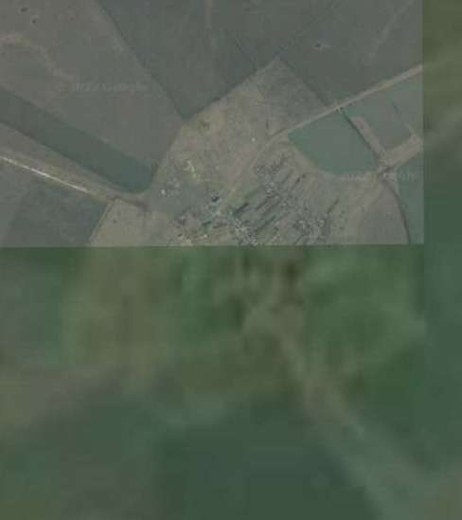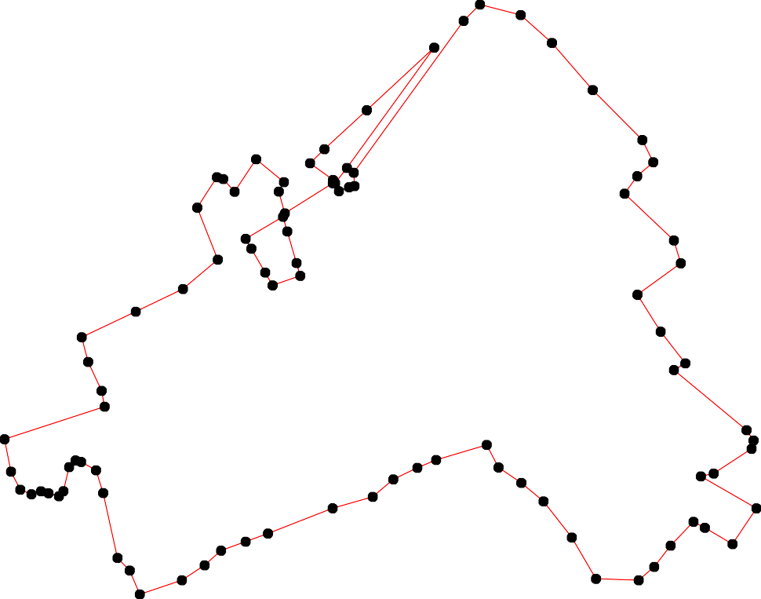1 - характерная точка контура, сведения о которой позволяют однозначно определить её на местности
- вновь образованная часть контура, сведения о которой достаточны для определения её местоположения

ОПИСАНИЕ МЕСТОПОЛОЖЕНИЯ ГРАНИЦ

1 Жилые зоны

(наименование объекта местоположение границ, которого описано (далее - объект)

Раздел 1

Сведения об объекте
№ п/п | Характеристики объекта | Описание характеристик
1 | 2 | 3
1 | Местоположение объекта | Российская Федерация, Рязанская область, р-н Милославский, с/п Чернавское, д Николаевка
2 | Площадь объекта ± величина погрешности определения площади (P ± Дельта P) | 87906кв.м. ± 104кв.м.
3 | Иные характеристики объекта | Вид зоны: 1 Жилые зоны Номер зоны: 1

Раздел 2

Сведения о местоположении границ объекта
1. Система координат МСК-62
2. Сведения о характерных точках границ объекта
Обозначе ние характер ных точек границ | Координаты, м |  | Метод определения координат характерной точки | Средняя квадратичес кая погрешност ь положения характерной точки (Мt), м | Описание обозначения точки на местности (при наличии)
Обозначе ние характер ных точек границ | X | Y | Метод определения координат характерной точки |  | Описание обозначения точки на местности (при наличии)
1 | 2 | 3 | 4 | 5 | 6
1 | 330215,91 | 1290988,05 | Картометрический метод | 2,50 | -
2 | 330298,23 | 1291084,6 | Картометрический метод | 2,50 | -
3 | 330470,92 | 1291533,35 | Картометрический метод | 2,50 | -
4 | 330551,85 | 1291501,37 | Картометрический метод | 2,50 | -
5 | 330581,08 | 1291576,69 | Картометрический метод | 2,50 | -
6 | 330445,46 | 1291655,37 | Картометрический метод | 2,50 | -
7 | 330408,87 | 1291572,7 | Картометрический метод | 2,50 | -
8 | 330436,11 | 1291561,15 | Картометрический метод | 2,50 | -
9 | 330407,22 | 1291490,59 | Картометрический метод | 2,50 | -
10 | 330340,37 | 1291491 | Картометрический метод | 2,50 | -
11 | 330313,5 | 1291437,82 | Картометрический метод | 2,50 | -
12 | 330244,18 | 1291467,95 | Картометрический метод | 2,50 | -
13 | 330201,88 | 1291379,43 | Картометрический метод | 2,50 | -
14 | 330192,39 | 1291152,48 | Картометрический метод | 2,50 | -
15 | 330239,43 | 1291121,74 | Картометрический метод | 2,50 | -
16 | 330170,11 | 1291080,27 | Картометрический метод | 2,50 | -
1 | 330215,91 | 1290988,05 | Картометрический метод | 2,50 | -
3. Сведения о характерных точках части (частей) границы объекта
Обозначе ние характер ных точек части границы | Координаты, м |  | Метод определения координат характерной точки | Средняя квадратичес кая погрешност ь положения характерной точки (Мt), м | Описание обозначения точки на местности (при наличии)
Обозначе ние характер ных точек части границы | X | Y | Метод определения координат характерной точки |  | Описание обозначения точки на местности (при наличии)
1 | 2 | 3 | 4 | 5 | 6
Часть № -
- | - | - | - | - | -

Раздел 4
План границ объекта

5
4

3

6
8
9 7

10
2 11

12
15
1
14 13
16

Используемые условные знаки и обозначения:
Масштаб 1:5000

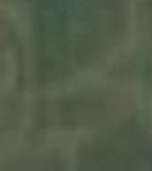1 - характерная точка контура, сведения о которой позволяют однозначно определить её на местности
- вновь образованная часть контура, сведения о которой достаточны для определения её местоположения

ОПИСАНИЕ МЕСТОПОЛОЖЕНИЯ ГРАНИЦ

1 Жилые зоны

(наименование объекта местоположение границ, которого описано (далее - объект)

Раздел 1

Сведения об объекте
№ п/п | Характеристики объекта | Описание характеристик
1 | 2 | 3
1 | Местоположение объекта | Российская Федерация, Рязанская область, р-н Милославский, с/п Чернавское, д Николаевка
2 | Площадь объекта ± величина погрешности определения площади (P ± Дельта P) | 344580кв.м. ± 205кв.м.
3 | Иные характеристики объекта | Вид зоны: 1 Жилые зоны Номер зоны: 1

Раздел 2

Сведения о местоположении границ объекта
1. Система координат МСК-62
2. Сведения о характерных точках границ объекта
Обозначе ние характер ных точек границ | Координаты, м |  | Метод определения координат характерной точки | Средняя квадратичес кая погрешност ь положения характерной точки (Мt), м | Описание обозначения точки на местности (при наличии)
Обозначе ние характер ных точек границ | X | Y | Метод определения координат характерной точки |  | Описание обозначения точки на местности (при наличии)
1 | 2 | 3 | 4 | 5 | 6
1 | 322992,24 | 1294454,4 | Картометрический метод | 2,50 | -
2 | 323017,14 | 1294514,76 | Картометрический метод | 2,50 | -
3 | 323029,74 | 1294742,99 | Картометрический метод | 2,50 | -
4 | 323053,62 | 1294982,65 | Картометрический метод | 2,50 | -
5 | 323042,05 | 1295026,89 | Картометрический метод | 2,50 | -
6 | 323033,26 | 1295111,57 | Картометрический метод | 2,50 | -
7 | 323024,76 | 1295156,1 | Картометрический метод | 2,50 | -
8 | 322998,98 | 1295177,2 | Картометрический метод | 2,50 | -
9 | 322630,7 | 1295179,25 | Картометрический метод | 2,50 | -
10 | 322577,96 | 1294967,13 | Картометрический метод | 2,50 | -
11 | 322566,24 | 1294803,05 | Картометрический метод | 2,50 | -
12 | 322569,46 | 1294555,19 | Картометрический метод | 2,50 | -
13 | 322571,31 | 1294484,27 | Картометрический метод | 2,50 | -
14 | 322571,92 | 1294460,66 | Картометрический метод | 2,50 | -
15 | 322700,65 | 1294376,37 | Картометрический метод | 2,50 | -
16 | 322732,66 | 1294371,49 | Картометрический метод | 2,50 | -
17 | 322763,42 | 1294381,16 | Картометрический метод | 2,50 | -
1 | 322992,24 | 1294454,4 | Картометрический метод | 2,50 | -
18 | 322975,66 | 1295171,88 | Картометрический метод | 2,50 | -
19 | 322975,72 | 1295172,17 | Картометрический метод | 2,50 | -
20 | 322975,43 | 1295172,23 | Картометрический метод | 2,50 | -
21 | 322975,38 | 1295171,94 | Картометрический метод | 2,50 | -
18 | 322975,66 | 1295171,88 | Картометрический метод | 2,50 | -
3. Сведения о характерных точках части (частей) границы объекта
Обозначе ние характер ных точек части границы | Координаты, м |  | Метод определения координат характерной точки | Средняя квадратичес кая погрешност ь положения характерной точки (Мt), м | Описание обозначения точки на местности (при наличии)
Обозначе ние характер ных точек части границы | X | Y | Метод определения координат характерной точки |  | Описание обозначения точки на местности (при наличии)
1 | 2 | 3 | 4 | 5 | 6
Часть № -
- | - | - | - | - | -

Раздел 4
План границ объекта

4 5
6
2 3 7
1 8

17
16
15

14 13 12

9

11 10

Используемые условные знаки и обозначения:
Масштаб 1:7000

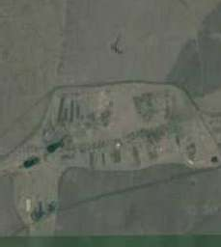1 - характерная точка контура, сведения о которой позволяют однозначно определить её на местности
- вновь образованная часть контура, сведения о которой достаточны для определения её местоположения

ОПИСАНИЕ МЕСТОПОЛОЖЕНИЯ ГРАНИЦ

1 Жилые зоны

(наименование объекта местоположение границ, которого описано (далее - объект)

Раздел 1

Сведения об объекте
№ п/п | Характеристики объекта | Описание характеристик
1 | 2 | 3
1 | Местоположение объекта | Российская Федерация, Рязанская область, р-н Милославский, с/п Чернавское, с Потапово
2 | Площадь объекта ± величина погрешности определения площади (P ± Дельта P) | 785167кв.м. ± 310кв.м.
3 | Иные характеристики объекта | Вид зоны: 1 Жилые зоны Номер зоны: 1

Раздел 2

Сведения о местоположении границ объекта
1. Система координат МСК-62
2. Сведения о характерных точках границ объекта
Обозначе ние характер ных точек границ | Координаты, м |  | Метод определения координат характерной точки | Средняя квадратичес кая погрешност ь положения характерной точки (Мt), м | Описание обозначения точки на местности (при наличии)
Обозначе ние характер ных точек границ | X | Y | Метод определения координат характерной точки |  | Описание обозначения точки на местности (при наличии)
1 | 2 | 3 | 4 | 5 | 6
1 | 321999,63 | 1290869,11 | Картометрический метод | 2,50 | -
2 | 322004,6 | 1291069,6 | Картометрический метод | 2,50 | -
3 | 322127,87 | 1291086,7 | Картометрический метод | 2,50 | -
4 | 322359,44 | 1291119,13 | Картометрический метод | 2,50 | -
5 | 322364,75 | 1291168,94 | Картометрический метод | 2,50 | -
6 | 322367,7 | 1291199,99 | Картометрический метод | 2,50 | -
7 | 322368,39 | 1291205,19 | Картометрический метод | 2,50 | -
8 | 322365,77 | 1291382,43 | Картометрический метод | 2,50 | -
9 | 322358,8 | 1291486,01 | Картометрический метод | 2,50 | -
10 | 322361,24 | 1291596,92 | Картометрический метод | 2,50 | -
11 | 322371,01 | 1291667,02 | Картометрический метод | 2,50 | -
12 | 322381,47 | 1291700,16 | Картометрический метод | 2,50 | -
13 | 322422,26 | 1291846,58 | Картометрический метод | 2,50 | -
14 | 322322,15 | 1291879,25 | Картометрический метод | 2,50 | -
15 | 322246,23 | 1291895,81 | Картометрический метод | 2,50 | -
16 | 322202,16 | 1291915,83 | Картометрический метод | 2,50 | -
17 | 322201,27 | 1291913,63 | Картометрический метод | 2,50 | -
18 | 322186,22 | 1291876,24 | Картометрический метод | 2,50 | -
19 | 322167,91 | 1291846,32 | Картометрический метод | 2,50 | -
20 | 322103,14 | 1291870,67 | Картометрический метод | 2,50 | -
21 | 322118,2 | 1291947,71 | Картометрический метод | 2,50 | -
22 | 321993,33 | 1291976,7 | Картометрический метод | 2,50 | -
23 | 321775,7 | 1291985,6 | Картометрический метод | 2,50 | -
24 | 321710,44 | 1292002,88 | Картометрический метод | 2,50 | -
25 | 321710,04 | 1292002,9 | Картометрический метод | 2,50 | -
26 | 321699,16 | 1291984,57 | Картометрический метод | 2,50 | -
27 | 321697,02 | 1291934,72 | Картометрический метод | 2,50 | -
28 | 321709,49 | 1291802,99 | Картометрический метод | 2,50 | -
29 | 321718,42 | 1291768,1 | Картометрический метод | 2,50 | -
30 | 321738,72 | 1291749,6 | Картометрический метод | 2,50 | -
31 | 321779,53 | 1291737,53 | Картометрический метод | 2,50 | -
32 | 321857,34 | 1291722,23 | Картометрический метод | 2,50 | -
33 | 321914,19 | 1291714,37 | Картометрический метод | 2,50 | -
34 | 322012,65 | 1291709,11 | Картометрический метод | 2,50 | -
35 | 322050,08 | 1291704,57 | Картометрический метод | 2,50 | -
36 | 322052,73 | 1291699,49 | Картометрический метод | 2,50 | -
37 | 322067,89 | 1291694,29 | Картометрический метод | 2,50 | -
38 | 322071,42 | 1291698,51 | Картометрический метод | 2,50 | -
39 | 322094,25 | 1291702,5 | Картометрический метод | 2,50 | -

Сведения о местоположении границ объекта
40 | 322130,02 | 1291731,69 | Картометрический метод | 2,50 | -
41 | 322168,41 | 1291742,39 | Картометрический метод | 2,50 | -
42 | 322196,71 | 1291747 | Картометрический метод | 2,50 | -
43 | 322207,47 | 1291761,78 | Картометрический метод | 2,50 | -
44 | 322230,45 | 1291754,38 | Картометрический метод | 2,50 | -
45 | 322195,75 | 1291731,46 | Картометрический метод | 2,50 | -
46 | 322159,48 | 1291725,43 | Картометрический метод | 2,50 | -
47 | 322137,81 | 1291715,4 | Картометрический метод | 2,50 | -
48 | 322101,26 | 1291686,8 | Картометрический метод | 2,50 | -
49 | 322074,46 | 1291679,46 | Картометрический метод | 2,50 | -
50 | 322061,64 | 1291682,78 | Картометрический метод | 2,50 | -
51 | 322064,48 | 1291686,4 | Картометрический метод | 2,50 | -
52 | 322050,43 | 1291691,25 | Картометрический метод | 2,50 | -
53 | 322048,25 | 1291686,34 | Картометрический метод | 2,50 | -
54 | 322012,87 | 1291692,01 | Картометрический метод | 2,50 | -
55 | 321914,31 | 1291695,15 | Картометрический метод | 2,50 | -
56 | 321860,09 | 1291702,98 | Картометрический метод | 2,50 | -
57 | 321772,23 | 1291718,65 | Картометрический метод | 2,50 | -
58 | 321735,74 | 1291731,04 | Картометрический метод | 2,50 | -
59 | 321698,91 | 1291766,32 | Картометрический метод | 2,50 | -
60 | 321690,73 | 1291797,37 | Картометрический метод | 2,50 | -
61 | 321676,7 | 1291934,84 | Картометрический метод | 2,50 | -
62 | 321677,94 | 1291978,43 | Картометрический метод | 2,50 | -
63 | 321666,66 | 1291976,53 | Картометрический метод | 2,50 | -
64 | 321658,14 | 1291975,1 | Картометрический метод | 2,50 | -
65 | 321592,8 | 1291966,62 | Картометрический метод | 2,50 | -
66 | 321479,97 | 1291953,37 | Картометрический метод | 2,50 | -
67 | 321456,69 | 1291944,12 | Картометрический метод | 2,50 | -
68 | 321422,95 | 1291887,27 | Картометрический метод | 2,50 | -
69 | 321444,56 | 1291727,7 | Картометрический метод | 2,50 | -
70 | 321533,24 | 1291614,53 | Картометрический метод | 2,50 | -
71 | 321634,04 | 1291484,27 | Картометрический метод | 2,50 | -
72 | 321560,13 | 1290882,63 | Картометрический метод | 2,50 | -
73 | 321832,12 | 1290874,26 | Картометрический метод | 2,50 | -
1 | 321999,63 | 1290869,11 | Картометрический метод | 2,50 | -
3. Сведения о характерных точках части (частей) границы объекта
Обозначе ние характер ных точек части границы | Координаты, м |  | Метод определения координат характерной точки | Средняя квадратичес кая погрешност ь положения характерной точки (Мt), м | Описание обозначения точки на местности (при наличии)
Обозначе ние характер ных точек части границы | X | Y | Метод определения координат характерной точки |  | Описание обозначения точки на местности (при наличии)
1 | 2 | 3 | 4 | 5 | 6
Часть № -
- | - | - | - | - | -

Раздел 4
План границ объекта

13
4 5 67 8 9 10 1112
14

442434
45
41
46
40
15
16
191817

3 39 47
358041498
37
33655532
2
1
3454

3355
3256
73
3157
58
30
20 21

22

23

5690 61 62254

29 28
3

71

72
70
27 2
64

65

66

69 67
68

Используемые условные знаки и обозначения:
Масштаб 1:10000

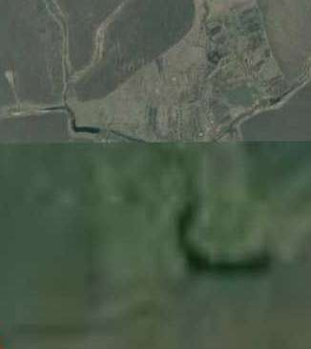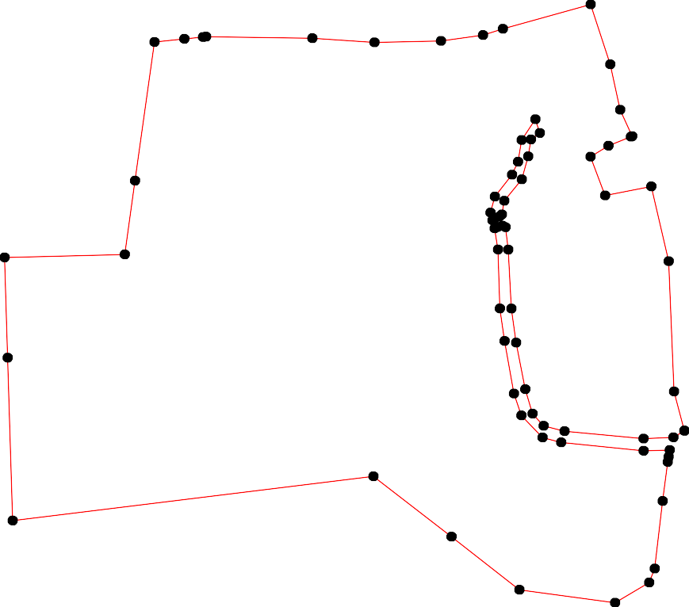1 - характерная точка контура, сведения о которой позволяют однозначно определить её на местности
- вновь образованная часть контура, сведения о которой достаточны для определения её местоположения

ОПИСАНИЕ МЕСТОПОЛОЖЕНИЯ ГРАНИЦ

1 Жилые зоны

(наименование объекта местоположение границ, которого описано (далее - объект)

Раздел 1

Сведения об объекте
№ п/п | Характеристики объекта | Описание характеристик
1 | 2 | 3
1 | Местоположение объекта | Российская Федерация, Рязанская область, р-н Милославский, с/п Чернавское, д Толстые
2 | Площадь объекта ± величина погрешности определения площади (P ± Дельта P) | 184528кв.м. ± 150кв.м.
3 | Иные характеристики объекта | Вид зоны: 1 Жилые зоны Номер зоны: 1

Раздел 2

Сведения о местоположении границ объекта
1. Система координат МСК-62
2. Сведения о характерных точках границ объекта
Обозначе ние характер ных точек границ | Координаты, м |  | Метод определения координат характерной точки | Средняя квадратичес кая погрешност ь положения характерной точки (Мt), м | Описание обозначения точки на местности (при наличии)
Обозначе ние характер ных точек границ | X | Y | Метод определения координат характерной точки |  | Описание обозначения точки на местности (при наличии)
1 | 2 | 3 | 4 | 5 | 6
1 | 322958,97 | 1291961,98 | Картометрический метод | 2,50 | -
2 | 322981,05 | 1292019,22 | Картометрический метод | 2,50 | -
3 | 322873 | 1292053,68 | Картометрический метод | 2,50 | -
4 | 322705,22 | 1292100,31 | Картометрический метод | 2,50 | -
5 | 322478,12 | 1292219,23 | Картометрический метод | 2,50 | -
6 | 322419,79 | 1292118,48 | Картометрический метод | 2,50 | -
7 | 322400,13 | 1292036,6 | Картометрический метод | 2,50 | -
8 | 322361,02 | 1292000,63 | Картометрический метод | 2,50 | -
9 | 322307,83 | 1291888,49 | Картометрический метод | 2,50 | -
10 | 322322,15 | 1291879,25 | Картометрический метод | 2,50 | -
11 | 322422,26 | 1291846,58 | Картометрический метод | 2,50 | -
12 | 322566,32 | 1291799,56 | Картометрический метод | 2,50 | -
13 | 322758,14 | 1291763,08 | Картометрический метод | 2,50 | -
14 | 322844,85 | 1291737,13 | Картометрический метод | 2,50 | -
15 | 322891,06 | 1291837,19 | Картометрический метод | 2,50 | -
16 | 322927,93 | 1291879,03 | Картометрический метод | 2,50 | -
17 | 322930,6 | 1291886,06 | Картометрический метод | 2,50 | -
1 | 322958,97 | 1291961,98 | Картометрический метод | 2,50 | -
3. Сведения о характерных точках части (частей) границы объекта
Обозначе ние характер ных точек части границы | Координаты, м |  | Метод определения координат характерной точки | Средняя квадратичес кая погрешност ь положения характерной точки (Мt), м | Описание обозначения точки на местности (при наличии)
Обозначе ние характер ных точек части границы | X | Y | Метод определения координат характерной точки |  | Описание обозначения точки на местности (при наличии)
1 | 2 | 3 | 4 | 5 | 6
Часть № -
- | - | - | - | - | -

Раздел 4
План границ объекта

2
1
16 17

15
3
14

13

4

12

5

11
6
7

8

10
9

Используемые условные знаки и обозначения:
Масштаб 1:5000

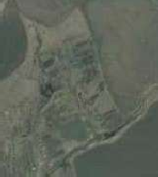1 - характерная точка контура, сведения о которой позволяют однозначно определить её на местности
- вновь образованная часть контура, сведения о которой достаточны для определения её местоположения

ОПИСАНИЕ МЕСТОПОЛОЖЕНИЯ ГРАНИЦ

1 Жилые зоны

(наименование объекта местоположение границ, которого описано (далее - объект)

Раздел 1

Сведения об объекте
№ п/п | Характеристики объекта | Описание характеристик
1 | 2 | 3
1 | Местоположение объекта | Российская Федерация, Рязанская область, р-н Милославский, с/п Чернавское, д Чернавские Выселки
2 | Площадь объекта ± величина погрешности определения площади (P ± Дельта P) | 133623кв.м. ± 171кв.м.
3 | Иные характеристики объекта | Вид зоны: 1 Жилые зоны Номер зоны: 1

Раздел 2

Сведения о местоположении границ объекта
1. Система координат МСК-62
2. Сведения о характерных точках границ объекта
Обозначе ние характер ных точек границ | Координаты, м |  | Метод определения координат характерной точки | Средняя квадратичес кая погрешност ь положения характерной точки (Мt), м | Описание обозначения точки на местности (при наличии)
Обозначе ние характер ных точек границ | X | Y | Метод определения координат характерной точки |  | Описание обозначения точки на местности (при наличии)
1 | 2 | 3 | 4 | 5 | 6
ЗУ1(1)
1 | 332221,43 | 1291244,05 | Картометрический метод | 2,50 | -
2 | 332066,48 | 1291412,61 | Картометрический метод | 2,50 | -
3 | 331948,26 | 1291526,78 | Картометрический метод | 2,50 | -
4 | 331821,31 | 1291416,16 | Картометрический метод | 2,50 | -
5 | 331753,71 | 1291465,13 | Картометрический метод | 2,50 | -
6 | 331776,95 | 1291491,57 | Картометрический метод | 2,50 | -
7 | 331789,87 | 1291507,1 | Картометрический метод | 2,50 | -
8 | 331758,19 | 1291537,73 | Картометрический метод | 2,50 | -
9 | 331748,67 | 1291546,84 | Картометрический метод | 2,50 | -
10 | 331701,96 | 1291511,06 | Картометрический метод | 2,50 | -
11 | 331665 | 1291497,59 | Картометрический метод | 2,50 | -
12 | 331681,89 | 1291466,08 | Картометрический метод | 2,50 | -
13 | 331719,54 | 1291418,42 | Картометрический метод | 2,50 | -
14 | 331827,05 | 1291313,45 | Картометрический метод | 2,50 | -
15 | 331866,4 | 1291268,22 | Картометрический метод | 2,50 | -
16 | 331988,09 | 1291119,59 | Картометрический метод | 2,50 | -
17 | 332022,23 | 1291085,36 | Картометрический метод | 2,50 | -
1 | 332221,43 | 1291244,05 | Картометрический метод | 2,50 | -
18 | 331720,46 | 1291519,63 | Картометрический метод | 2,50 | -
19 | 331717,01 | 1291521,5 | Картометрический метод | 2,50 | -
20 | 331716,87 | 1291521,24 | Картометрический метод | 2,50 | -
21 | 331720,32 | 1291519,38 | Картометрический метод | 2,50 | -
18 | 331720,46 | 1291519,63 | Картометрический метод | 2,50 | -
ЗУ1(2)
22 | 331817,32 | 1291135,41 | Картометрический метод | 2,50 | -
23 | 331887,54 | 1291216,12 | Картометрический метод | 2,50 | -
24 | 331853,94 | 1291257,7 | Картометрический метод | 2,50 | -
25 | 331814,13 | 1291301,23 | Картометрический метод | 2,50 | -
26 | 331791,54 | 1291322,8 | Картометрический метод | 2,50 | -
27 | 331680,22 | 1291184,88 | Картометрический метод | 2,50 | -
28 | 331764,43 | 1291074,62 | Картометрический метод | 2,50 | -
22 | 331817,32 | 1291135,41 | Картометрический метод | 2,50 | -
3. Сведения о характерных точках части (частей) границы объекта
Обозначе ние характер ных | Координаты, м |  | Метод определения | Средняя квадратичес кая погрешност | Описание обозначения точки

Сведения о местоположении границ объекта
ных  точек части границы | X | Y | точки | ь положения  характерной точки (Мt), м | на местности (при наличии)
1 | 2 | 3 | 4 | 5 | 6
Часть № -
- | - | - | - | - | -

Раздел 4
План границ объекта

1

2

17

16

3

23

1524

22

28

1245 4
26 6 7
5 8
9

13
10
27 12
11

Используемые условные знаки и обозначения:
Масштаб 1:5000

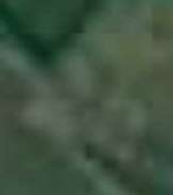1 - характерная точка контура, сведения о которой позволяют однозначно определить её на местности
- вновь образованная часть контура, сведения о которой достаточны для определения её местоположения

ОПИСАНИЕ МЕСТОПОЛОЖЕНИЯ ГРАНИЦ

1 Жилые зоны

(наименование объекта местоположение границ, которого описано (далее - объект)

Раздел 1

Сведения об объекте
№ п/п | Характеристики объекта | Описание характеристик
1 | 2 | 3
1 | Местоположение объекта | Российская Федерация, Рязанская область, р-н Милославский, с/п Чернавское, с Чернава
2 | Площадь объекта ± величина погрешности определения площади (P ± Дельта P) | 5176002кв.м. ± 1649кв.м.
3 | Иные характеристики объекта | Вид зоны: 1 Жилые зоны Номер зоны: 1

Раздел 2

Сведения о местоположении границ объекта
1. Система координат МСК-62
2. Сведения о характерных точках границ объекта
Обозначе ние характер ных точек границ | Координаты, м |  | Метод определения координат характерной точки | Средняя квадратичес кая погрешност ь положения характерной точки (Мt), м | Описание обозначения точки на местности (при наличии)
Обозначе ние характер ных точек границ | X | Y | Метод определения координат характерной точки |  | Описание обозначения точки на местности (при наличии)
1 | 2 | 3 | 4 | 5 | 6
ЗУ1(1)
1 | 331168,41 | 1292481,21 | Картометрический метод | 2,50 | -
2 | 331301,07 | 1292658,79 | Картометрический метод | 2,50 | -
3 | 331337,03 | 1292753,2 | Картометрический метод | 2,50 | -
4 | 331375,25 | 1292794,03 | Картометрический метод | 2,50 | -
5 | 331432,19 | 1292784,29 | Картометрический метод | 2,50 | -
6 | 331481,64 | 1292767,81 | Картометрический метод | 2,50 | -
7 | 331506,36 | 1292773,05 | Картометрический метод | 2,50 | -
8 | 331513,86 | 1292790,29 | Картометрический метод | 2,50 | -
9 | 331498,12 | 1292830 | Картометрический метод | 2,50 | -
10 | 331471,15 | 1292878,7 | Картометрический метод | 2,50 | -
11 | 331468,25 | 1292910,62 | Картометрический метод | 2,50 | -
12 | 331224,09 | 1292993,29 | Картометрический метод | 2,50 | -
13 | 331178,47 | 1293035,06 | Картометрический метод | 2,50 | -
14 | 331041,45 | 1293166,37 | Картометрический метод | 2,50 | -
15 | 331055,34 | 1293235,69 | Картометрический метод | 2,50 | -
16 | 331171,87 | 1293199,96 | Картометрический метод | 2,50 | -
17 | 331185,06 | 1293259,33 | Картометрический метод | 2,50 | -
18 | 331422,88 | 1293193,43 | Картометрический метод | 2,50 | -
19 | 331706,2 | 1293065,24 | Картометрический метод | 2,50 | -
20 | 331722,9 | 1293099,73 | Картометрический метод | 2,50 | -
21 | 331782,84 | 1293249,58 | Картометрический метод | 2,50 | -
22 | 331830,79 | 1293345,48 | Картометрический метод | 2,50 | -
23 | 331833,06 | 1293436,49 | Картометрический метод | 2,50 | -
24 | 331582,89 | 1293598,86 | Картометрический метод | 2,50 | -
25 | 331510,68 | 1293621,57 | Картометрический метод | 2,50 | -
26 | 331455,09 | 1293660,9 | Картометрический метод | 2,50 | -
27 | 331191,69 | 1293759,88 | Картометрический метод | 2,50 | -
28 | 331100,51 | 1293765,98 | Картометрический метод | 2,50 | -
29 | 330934,74 | 1293803,95 | Картометрический метод | 2,50 | -
30 | 330777,45 | 1293825,93 | Картометрический метод | 2,50 | -
31 | 330820,9 | 1293963,16 | Картометрический метод | 2,50 | -
32 | 330783,02 | 1293977,62 | Картометрический метод | 2,50 | -
33 | 330712,68 | 1294031,66 | Картометрический метод | 2,50 | -
34 | 330721,8 | 1294054,88 | Картометрический метод | 2,50 | -
35 | 330722,43 | 1294087,08 | Картометрический метод | 2,50 | -
36 | 330735,75 | 1294115,94 | Картометрический метод | 2,50 | -
37 | 330700,64 | 1294142,52 | Картометрический метод | 2,50 | -
38 | 330632,74 | 1294124,5 | Картометрический метод | 2,50 | -

Сведения о местоположении границ объекта
39 | 330558,74 | 1294100,48 | Картометрический метод | 2,50 | -
40 | 330514,63 | 1294090,29 | Картометрический метод | 2,50 | -
41 | 330491,93 | 1294086,48 | Картометрический метод | 2,50 | -
42 | 330478,56 | 1294084,43 | Картометрический метод | 2,50 | -
43 | 330434,16 | 1293956,26 | Картометрический метод | 2,50 | -
44 | 330283,18 | 1293486,57 | Картометрический метод | 2,50 | -
45 | 330283,98 | 1293461,61 | Картометрический метод | 2,50 | -
46 | 330301,21 | 1293443,13 | Картометрический метод | 2,50 | -
47 | 330387,2 | 1293407,55 | Картометрический метод | 2,50 | -
48 | 330441,23 | 1293375,2 | Картометрический метод | 2,50 | -
49 | 330469,98 | 1293351,48 | Картометрический метод | 2,50 | -
50 | 330492,96 | 1293325,35 | Картометрический метод | 2,50 | -
51 | 330488,74 | 1293319,65 | Картометрический метод | 2,50 | -
52 | 330512,11 | 1293286,26 | Картометрический метод | 2,50 | -
53 | 330536,65 | 1293256,6 | Картометрический метод | 2,50 | -
54 | 330619,53 | 1293135,62 | Картометрический метод | 2,50 | -
55 | 330653,05 | 1293087,37 | Картометрический метод | 2,50 | -
56 | 330686,2 | 1293062,91 | Картометрический метод | 2,50 | -
57 | 330801,67 | 1292989,99 | Картометрический метод | 2,50 | -
58 | 330901,31 | 1292925,91 | Картометрический метод | 2,50 | -
59 | 330950,85 | 1292890,85 | Картометрический метод | 2,50 | -
60 | 330982,94 | 1292840,52 | Картометрический метод | 2,50 | -
61 | 331078,04 | 1292645,44 | Картометрический метод | 2,50 | -
62 | 331096,43 | 1292613,91 | Картометрический метод | 2,50 | -
1 | 331168,41 | 1292481,21 | Картометрический метод | 2,50 | -
ЗУ1(2)
63 | 331660,78 | 1294335,16 | Картометрический метод | 2,50 | -
64 | 331654,71 | 1294787,99 | Картометрический метод | 2,50 | -
65 | 331483,89 | 1294759,52 | Картометрический метод | 2,50 | -
66 | 331414,96 | 1294758,02 | Картометрический метод | 2,50 | -
67 | 331343,78 | 1294754,27 | Картометрический метод | 2,50 | -
68 | 331271,1 | 1294722,06 | Картометрический метод | 2,50 | -
69 | 331239,63 | 1294709,32 | Картометрический метод | 2,50 | -
70 | 331199,17 | 1294714,56 | Картометрический метод | 2,50 | -
71 | 331139,98 | 1294735,54 | Картометрический метод | 2,50 | -
72 | 331025,35 | 1294814,21 | Картометрический метод | 2,50 | -
73 | 330963,17 | 1294892,31 | Картометрический метод | 2,50 | -
74 | 330903,36 | 1294953,95 | Картометрический метод | 2,50 | -
75 | 330901,65 | 1294955,68 | Картометрический метод | 2,50 | -
76 | 330781,49 | 1294856,38 | Картометрический метод | 2,50 | -
77 | 330749,82 | 1294824,88 | Картометрический метод | 2,50 | -
78 | 330734,63 | 1294807,95 | Картометрический метод | 2,50 | -
79 | 330718,22 | 1294774,63 | Картометрический метод | 2,50 | -
80 | 330636,08 | 1294573,41 | Картометрический метод | 2,50 | -
81 | 330624,4 | 1294541,54 | Картометрический метод | 2,50 | -
82 | 330605,86 | 1294490,1 | Картометрический метод | 2,50 | -
83 | 330484,4 | 1294111,83 | Картометрический метод | 2,50 | -
84 | 330495,69 | 1294106,11 | Картометрический метод | 2,50 | -
85 | 330512,21 | 1294103,67 | Картометрический метод | 2,50 | -
86 | 330545,65 | 1294113,13 | Картометрический метод | 2,50 | -
87 | 330625,57 | 1294142,93 | Картометрический метод | 2,50 | -

Сведения о местоположении границ объекта
88 | 330782,93 | 1294184,97 | Картометрический метод | 2,50 | -
89 | 330828,76 | 1294195,15 | Картометрический метод | 2,50 | -
90 | 330956,45 | 1294219,64 | Картометрический метод | 2,50 | -
91 | 331266,44 | 1294270,44 | Картометрический метод | 2,50 | -
63 | 331660,78 | 1294335,16 | Картометрический метод | 2,50 | -
ЗУ1(3)
92 | 331068,68 | 1292628,11 | Картометрический метод | 2,50 | -
93 | 331064,16 | 1292638,64 | Картометрический метод | 2,50 | -
94 | 330968,04 | 1292830,78 | Картометрический метод | 2,50 | -
95 | 330929,32 | 1292882,69 | Картометрический метод | 2,50 | -
96 | 330892,21 | 1292912,84 | Картометрический метод | 2,50 | -
97 | 330793,73 | 1292978,12 | Картометрический метод | 2,50 | -
98 | 330678,82 | 1293046,68 | Картометрический метод | 2,50 | -
99 | 330641,59 | 1293078,4 | Картометрический метод | 2,50 | -
100 | 330604,34 | 1293121,89 | Картометрический метод | 2,50 | -
101 | 330500,92 | 1293276,35 | Картометрический метод | 2,50 | -
102 | 330503,92 | 1293280,35 | Картометрический метод | 2,50 | -
103 | 330480,13 | 1293313,79 | Картометрический метод | 2,50 | -
104 | 330456,85 | 1293339,89 | Картометрический метод | 2,50 | -
105 | 330431,09 | 1293364,75 | Картометрический метод | 2,50 | -
106 | 330379,37 | 1293394,01 | Картометрический метод | 2,50 | -
107 | 330291,31 | 1293427,94 | Картометрический метод | 2,50 | -
108 | 330259,34 | 1293428,9 | Картометрический метод | 2,50 | -
109 | 330213,57 | 1293423,76 | Картометрический метод | 2,50 | -
110 | 330182,36 | 1293426,32 | Картометрический метод | 2,50 | -
111 | 330147,45 | 1293426,37 | Картометрический метод | 2,50 | -
112 | 330093,58 | 1293424,79 | Картометрический метод | 2,50 | -
113 | 329968 | 1293410,86 | Картометрический метод | 2,50 | -
114 | 329966,27 | 1293416,12 | Картометрический метод | 2,50 | -
115 | 329915,01 | 1293411,69 | Картометрический метод | 2,50 | -
116 | 329914,35 | 1293406,02 | Картометрический метод | 2,50 | -
117 | 329756,81 | 1293397,56 | Картометрический метод | 2,50 | -
118 | 329656,75 | 1293389,67 | Картометрический метод | 2,50 | -
119 | 329573,74 | 1293382,89 | Картометрический метод | 2,50 | -
120 | 329525,14 | 1293391,13 | Картометрический метод | 2,50 | -
121 | 329425,1 | 1293411,33 | Картометрический метод | 2,50 | -
122 | 329386,05 | 1293416,42 | Картометрический метод | 2,50 | -
123 | 329361,85 | 1293410,02 | Картометрический метод | 2,50 | -
124 | 329339,14 | 1293395,67 | Картометрический метод | 2,50 | -
125 | 329329,07 | 1293371,66 | Картометрический метод | 2,50 | -
126 | 329303,63 | 1293320,68 | Картометрический метод | 2,50 | -
127 | 329258,81 | 1293291,09 | Картометрический метод | 2,50 | -
128 | 329162,06 | 1293267,2 | Картометрический метод | 2,50 | -
129 | 329068 | 1293241,98 | Картометрический метод | 2,50 | -
130 | 328989,6 | 1293224,09 | Картометрический метод | 2,50 | -
131 | 328848,48 | 1293179,95 | Картометрический метод | 2,50 | -
132 | 328791,11 | 1293166,13 | Картометрический метод | 2,50 | -
133 | 328734,27 | 1293153,92 | Картометрический метод | 2,50 | -
134 | 328644,22 | 1293139,96 | Картометрический метод | 2,50 | -
135 | 328573,07 | 1293129,57 | Картометрический метод | 2,50 | -
136 | 328600,78 | 1293019,02 | Картометрический метод | 2,50 | -

Сведения о местоположении границ объекта
137 | 328628,51 | 1293012,27 | Картометрический метод | 2,50 | -
138 | 328695,19 | 1293010,03 | Картометрический метод | 2,50 | -
139 | 328725,91 | 1292989,8 | Картометрический метод | 2,50 | -
140 | 328797,09 | 1292983,8 | Картометрический метод | 2,50 | -
141 | 328842,04 | 1293090,95 | Картометрический метод | 2,50 | -
142 | 328844,26 | 1293118,59 | Картометрический метод | 2,50 | -
143 | 328936,19 | 1293140,79 | Картометрический метод | 2,50 | -
144 | 328909,47 | 1293020,52 | Картометрический метод | 2,50 | -
145 | 329085,55 | 1293062,1 | Картометрический метод | 2,50 | -
146 | 329095,29 | 1293086,45 | Картометрический метод | 2,50 | -
147 | 329487,89 | 1292977,43 | Картометрический метод | 2,50 | -
148 | 329642,73 | 1292928,5 | Картометрический метод | 2,50 | -
149 | 329663,07 | 1292922,43 | Картометрический метод | 2,50 | -
150 | 329735,01 | 1292904,91 | Картометрический метод | 2,50 | -
151 | 329739,88 | 1292903,63 | Картометрический метод | 2,50 | -
152 | 329783,84 | 1292879,66 | Картометрический метод | 2,50 | -
153 | 330074,62 | 1292787,08 | Картометрический метод | 2,50 | -
154 | 330218,14 | 1292717,36 | Картометрический метод | 2,50 | -
155 | 330156,22 | 1292543,25 | Картометрический метод | 2,50 | -
156 | 330153,22 | 1292348,14 | Картометрический метод | 2,50 | -
157 | 330279,4 | 1292362,55 | Картометрический метод | 2,50 | -
158 | 330406,02 | 1292024,46 | Картометрический метод | 2,50 | -
159 | 330510,08 | 1292057,12 | Картометрический метод | 2,50 | -
160 | 330553,38 | 1292170,3 | Картометрический метод | 2,50 | -
161 | 330549,22 | 1292293,26 | Картометрический метод | 2,50 | -
162 | 330564,49 | 1292332,16 | Картометрический метод | 2,50 | -
163 | 330603,56 | 1292382,52 | Картометрический метод | 2,50 | -
164 | 330643,79 | 1292428,6 | Картометрический метод | 2,50 | -
165 | 330659,12 | 1292415,06 | Картометрический метод | 2,50 | -
166 | 330678,29 | 1292435,14 | Картометрический метод | 2,50 | -
167 | 330691,05 | 1292431,61 | Картометрический метод | 2,50 | -
168 | 330789,04 | 1292550,55 | Картометрический метод | 2,50 | -
169 | 330767,62 | 1292568,12 | Картометрический метод | 2,50 | -
170 | 330782,22 | 1292584,45 | Картометрический метод | 2,50 | -
171 | 330824,92 | 1292612,18 | Картометрический метод | 2,50 | -
172 | 330866,88 | 1292610,68 | Картометрический метод | 2,50 | -
173 | 330904,72 | 1292593,07 | Картометрический метод | 2,50 | -
174 | 330925,7 | 1292571,72 | Картометрический метод | 2,50 | -
175 | 330941,81 | 1292545,87 | Картометрический метод | 2,50 | -
176 | 330960,16 | 1292539,87 | Картометрический метод | 2,50 | -
177 | 330983,76 | 1292546,24 | Картометрический метод | 2,50 | -
92 | 331068,68 | 1292628,11 | Картометрический метод | 2,50 | -
ЗУ1(4)
178 | 330770,71 | 1294864,8 | Картометрический метод | 2,50 | -
179 | 330889,25 | 1294971,72 | Картометрический метод | 2,50 | -
180 | 330984,75 | 1295058,8 | Картометрический метод | 2,50 | -
181 | 330907,72 | 1295125,9 | Картометрический метод | 2,50 | -
182 | 330864,26 | 1295164,11 | Картометрический метод | 2,50 | -
183 | 330853,02 | 1295170,11 | Картометрический метод | 2,50 | -
184 | 330839,53 | 1295161,12 | Картометрический метод | 2,50 | -
185 | 330731,64 | 1295057,72 | Картометрический метод | 2,50 | -

Сведения о местоположении границ объекта
186 | 330599,78 | 1294922,85 | Картометрический метод | 2,50 | -
187 | 330575,8 | 1294900,38 | Картометрический метод | 2,50 | -
188 | 330468,71 | 1294852,28 | Картометрический метод | 2,50 | -
189 | 330599,61 | 1294594,88 | Картометрический метод | 2,50 | -
190 | 330611,79 | 1294582,79 | Картометрический метод | 2,50 | -
191 | 330621,59 | 1294582,9 | Картометрический метод | 2,50 | -
192 | 330702,88 | 1294785,58 | Картометрический метод | 2,50 | -
193 | 330721,39 | 1294816,28 | Картометрический метод | 2,50 | -
194 | 330743,81 | 1294840,56 | Картометрический метод | 2,50 | -
178 | 330770,71 | 1294864,8 | Картометрический метод | 2,50 | -
195 | 330883,92 | 1295034,46 | Картометрический метод | 2,50 | -
196 | 330884,6 | 1295037,42 | Картометрический метод | 2,50 | -
197 | 330883,68 | 1295040,32 | Картометрический метод | 2,50 | -
198 | 330853,74 | 1295096,05 | Картометрический метод | 2,50 | -
199 | 330854,14 | 1295095,86 | Картометрический метод | 2,50 | -
200 | 330848,68 | 1295118,16 | Картометрический метод | 2,50 | -
201 | 330829,9 | 1295116,06 | Картометрический метод | 2,50 | -
202 | 330808,71 | 1295094,65 | Картометрический метод | 2,50 | -
203 | 330818,68 | 1295062,9 | Картометрический метод | 2,50 | -
204 | 330853,86 | 1295021,76 | Картометрический метод | 2,50 | -
205 | 330865,5 | 1295024,07 | Картометрический метод | 2,50 | -
195 | 330883,92 | 1295034,46 | Картометрический метод | 2,50 | -
ЗУ1(5)
206 | 330258,7 | 1293451,9 | Картометрический метод | 2,50 | -
207 | 330258,69 | 1293451,92 | Картометрический метод | 2,50 | -
208 | 330266,86 | 1293487,39 | Картометрический метод | 2,50 | -
209 | 330417,13 | 1293959,92 | Картометрический метод | 2,50 | -
210 | 330455,11 | 1294084,3 | Картометрический метод | 2,50 | -
211 | 330590,36 | 1294498,37 | Картометрический метод | 2,50 | -
212 | 330599,31 | 1294536,57 | Картометрический метод | 2,50 | -
213 | 330588,21 | 1294577,78 | Картометрический метод | 2,50 | -
214 | 330452,03 | 1294844,26 | Картометрический метод | 2,50 | -
215 | 330446,85 | 1294853,83 | Картометрический метод | 2,50 | -
216 | 330439 | 1294852 | Картометрический метод | 2,50 | -
217 | 330427 | 1294852 | Картометрический метод | 2,50 | -
218 | 330410 | 1294865 | Картометрический метод | 2,50 | -
219 | 330364 | 1294844 | Картометрический метод | 2,50 | -
220 | 330337 | 1294905 | Картометрический метод | 2,50 | -
221 | 330382 | 1294926 | Картометрический метод | 2,50 | -
222 | 330391 | 1294912 | Картометрический метод | 2,50 | -
223 | 330411,46 | 1294921,38 | Картометрический метод | 2,50 | -
224 | 330408,69 | 1294923,26 | Картометрический метод | 2,50 | -
225 | 330390,55 | 1294915,11 | Картометрический метод | 2,50 | -
226 | 330346,86 | 1294991,02 | Картометрический метод | 2,50 | -
227 | 330221,37 | 1294878,64 | Картометрический метод | 2,50 | -
228 | 330187,23 | 1294871,76 | Картометрический метод | 2,50 | -
229 | 330164,65 | 1294894,23 | Картометрический метод | 2,50 | -
230 | 330147,31 | 1294877,83 | Картометрический метод | 2,50 | -
231 | 330158,25 | 1294865,99 | Картометрический метод | 2,50 | -
232 | 330095,48 | 1294842,36 | Картометрический метод | 2,50 | -

Сведения о местоположении границ объекта
233 | 330056,23 | 1294801,63 | Картометрический метод | 2,50 | -
234 | 330035,59 | 1294773,75 | Картометрический метод | 2,50 | -
235 | 329975,65 | 1294678,6 | Картометрический метод | 2,50 | -
236 | 329965,89 | 1294606,14 | Картометрический метод | 2,50 | -
237 | 329657,1 | 1294705,36 | Картометрический метод | 2,50 | -
238 | 329521,61 | 1294767,01 | Картометрический метод | 2,50 | -
239 | 329524,29 | 1294770,85 | Картометрический метод | 2,50 | -
240 | 329596,53 | 1294935,59 | Картометрический метод | 2,50 | -
241 | 329577,8 | 1294983,54 | Картометрический метод | 2,50 | -
242 | 329536,59 | 1295035,24 | Картометрический метод | 2,50 | -
243 | 329508,12 | 1295056,22 | Картометрический метод | 2,50 | -
244 | 329473,66 | 1295074,95 | Картометрический метод | 2,50 | -
245 | 329437,69 | 1295077,2 | Картометрический метод | 2,50 | -
246 | 329394,24 | 1295056,97 | Картометрический метод | 2,50 | -
247 | 329383,75 | 1294999,28 | Картометрический метод | 2,50 | -
248 | 329285,12 | 1294845,14 | Картометрический метод | 2,50 | -
249 | 329208,42 | 1294645,63 | Картометрический метод | 2,50 | -
250 | 329198,68 | 1294623,91 | Картометрический метод | 2,50 | -
251 | 329201,68 | 1294414,12 | Картометрический метод | 2,50 | -
252 | 329209,17 | 1294356,42 | Картометрический метод | 2,50 | -
253 | 329196,44 | 1294264,27 | Картометрический метод | 2,50 | -
254 | 329166,47 | 1294246,28 | Картометрический метод | 2,50 | -
255 | 329014,6 | 1294225,14 | Картометрический метод | 2,50 | -
256 | 329000,13 | 1294017,76 | Картометрический метод | 2,50 | -
257 | 329003,98 | 1293886,3 | Картометрический метод | 2,50 | -
258 | 328906,36 | 1293868,73 | Картометрический метод | 2,50 | -
259 | 328912,47 | 1293762,27 | Картометрический метод | 2,50 | -
260 | 328953,68 | 1293681,35 | Картометрический метод | 2,50 | -
261 | 328723,66 | 1293609,42 | Картометрический метод | 2,50 | -
262 | 328643,49 | 1293598,94 | Картометрический метод | 2,50 | -
263 | 328632,25 | 1293561,47 | Картометрический метод | 2,50 | -
264 | 328622,51 | 1293527,01 | Картометрический метод | 2,50 | -
265 | 328607,53 | 1293455,83 | Картометрический метод | 2,50 | -
266 | 328609,77 | 1293386,15 | Картометрический метод | 2,50 | -
267 | 328606,78 | 1293300,73 | Картометрический метод | 2,50 | -
268 | 328576,64 | 1293150,03 | Картометрический метод | 2,50 | -
269 | 328647,17 | 1293156,97 | Картометрический метод | 2,50 | -
270 | 328730,98 | 1293169,77 | Картометрический метод | 2,50 | -
271 | 328791,26 | 1293183,06 | Картометрический метод | 2,50 | -
272 | 328845,37 | 1293195,13 | Картометрический метод | 2,50 | -
273 | 328983,52 | 1293238,37 | Картометрический метод | 2,50 | -
274 | 329062,34 | 1293258,98 | Картометрический метод | 2,50 | -
275 | 329159,98 | 1293277,69 | Картометрический метод | 2,50 | -
276 | 329257,95 | 1293309,72 | Картометрический метод | 2,50 | -
277 | 329293,69 | 1293333,07 | Картометрический метод | 2,50 | -
278 | 329313,58 | 1293377,63 | Картометрический метод | 2,50 | -
279 | 329330,18 | 1293405,9 | Картометрический метод | 2,50 | -
280 | 329357,01 | 1293426,66 | Картометрический метод | 2,50 | -
281 | 329389,92 | 1293430,41 | Картометрический метод | 2,50 | -
282 | 329428,96 | 1293425,75 | Картометрический метод | 2,50 | -
283 | 329527,75 | 1293403,36 | Картометрический метод | 2,50 | -

Сведения о местоположении границ объекта
284 | 329575,81 | 1293399,26 | Картометрический метод | 2,50 | -
285 | 329658,88 | 1293404,8 | Картометрический метод | 2,50 | -
286 | 329761,11 | 1293413,73 | Картометрический метод | 2,50 | -
287 | 329912,36 | 1293427,05 | Картометрический метод | 2,50 | -
288 | 329914,74 | 1293421,72 | Картометрический метод | 2,50 | -
289 | 329964,57 | 1293426,21 | Картометрический метод | 2,50 | -
290 | 329965,69 | 1293431,77 | Картометрический метод | 2,50 | -
291 | 330090 | 1293442,47 | Картометрический метод | 2,50 | -
292 | 330151,21 | 1293439,84 | Картометрический метод | 2,50 | -
293 | 330184,91 | 1293438,42 | Картометрический метод | 2,50 | -
294 | 330216,12 | 1293438,82 | Картометрический метод | 2,50 | -
295 | 330245,44 | 1293442,81 | Картометрический метод | 2,50 | -
206 | 330258,7 | 1293451,9 | Картометрический метод | 2,50 | -
296 | 329346,04 | 1293925,24 | Картометрический метод | 2,50 | -
297 | 329346,1 | 1293925,54 | Картометрический метод | 2,50 | -
298 | 329345,8 | 1293925,6 | Картометрический метод | 2,50 | -
299 | 329345,74 | 1293925,31 | Картометрический метод | 2,50 | -
296 | 329346,04 | 1293925,24 | Картометрический метод | 2,50 | -
300 | 329307,82 | 1293933,52 | Картометрический метод | 2,50 | -
301 | 329307,88 | 1293933,81 | Картометрический метод | 2,50 | -
302 | 329307,59 | 1293933,88 | Картометрический метод | 2,50 | -
303 | 329307,52 | 1293933,59 | Картометрический метод | 2,50 | -
300 | 329307,82 | 1293933,52 | Картометрический метод | 2,50 | -
304 | 329262,7 | 1293940,29 | Картометрический метод | 2,50 | -
305 | 329262,93 | 1293940,48 | Картометрический метод | 2,50 | -
306 | 329259,88 | 1293944,38 | Картометрический метод | 2,50 | -
307 | 329259,64 | 1293944,19 | Картометрический метод | 2,50 | -
304 | 329262,7 | 1293940,29 | Картометрический метод | 2,50 | -
308 | 329111,54 | 1293915,44 | Картометрический метод | 2,50 | -
309 | 329111,59 | 1293915,74 | Картометрический метод | 2,50 | -
310 | 329111,3 | 1293915,79 | Картометрический метод | 2,50 | -
311 | 329111,25 | 1293915,5 | Картометрический метод | 2,50 | -
308 | 329111,54 | 1293915,44 | Картометрический метод | 2,50 | -
312 | 329040,88 | 1293928,36 | Картометрический метод | 2,50 | -
313 | 329040,93 | 1293928,65 | Картометрический метод | 2,50 | -
314 | 329040,64 | 1293928,7 | Картометрический метод | 2,50 | -
315 | 329040,59 | 1293928,41 | Картометрический метод | 2,50 | -
312 | 329040,88 | 1293928,36 | Картометрический метод | 2,50 | -
3. Сведения о характерных точках части (частей) границы объекта
Обозначе ние характер ных точек части границы | Координаты, м |  | Метод определения координат характерной точки | Средняя квадратичес кая погрешност ь положения характерной точки (Мt), м | Описание обозначения точки на местности (при наличии)
Обозначе ние характер ных точек части границы | X | Y | Метод определения координат характерной точки |  | Описание обозначения точки на местности (при наличии)
1 | 2 | 3 | 4 | 5 | 6

Сведения о местоположении границ объекта
Часть № -
- | - | - | - | - | -

45
Раздел 4
План границ объекта

7 8 9
22 23
21
20
19

24
25

63 64

1

177
6
5
3 4
2

9293
62
61
10 11

12
13

94
26
18

91
16 17 27
1415 28
65
66
67

6698
70
71

72
73

180

176
171574
117732
117160781
169
60 95
96
59
58
97
57
29 90
31 89
30 32 88
3343536
1797745
178
19191394 76
181
182
183
184

167 98
37 2797787
185

159

160
116656
161364
1621
56 99
5554100

531012
52

101304
8738
86 39
85140410
211921
82 189
211891208103

186
187

54190 105
209 28342
221145
1 8 63

158
48 106 43
47
821272
22218222254
221
21290

226

157

156

155

154

153
462102067078
295 4150484
294 109
293 110
292 111
291112

289901134
28871165

232635

7
229
228
223310
232
232433

152
151
150
114498

147
286 117

285 118
284 119
283 120

282 121

237

232938

240

241
242
243
244
245

141546

143
281 122
277272827890123
121524
276 126
127
275 128

274 129
273 130

260

257 256

225543252251

255

250249

248
247
246

144
140

139
138
137
136
114421272 131
271 132
270 133
269134
268135

261

267 266265262463 262
259
258

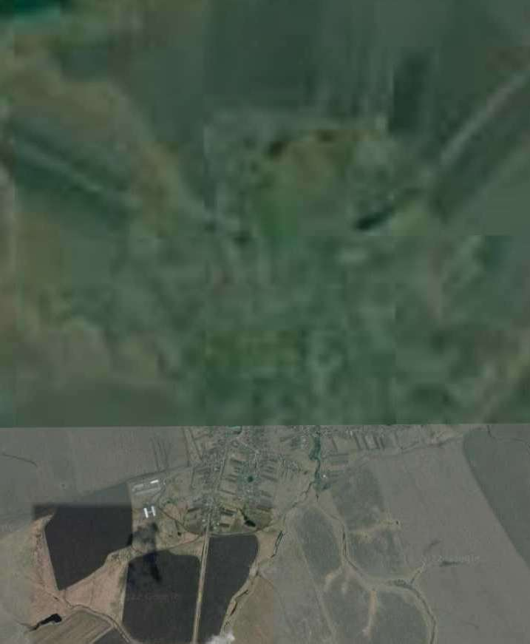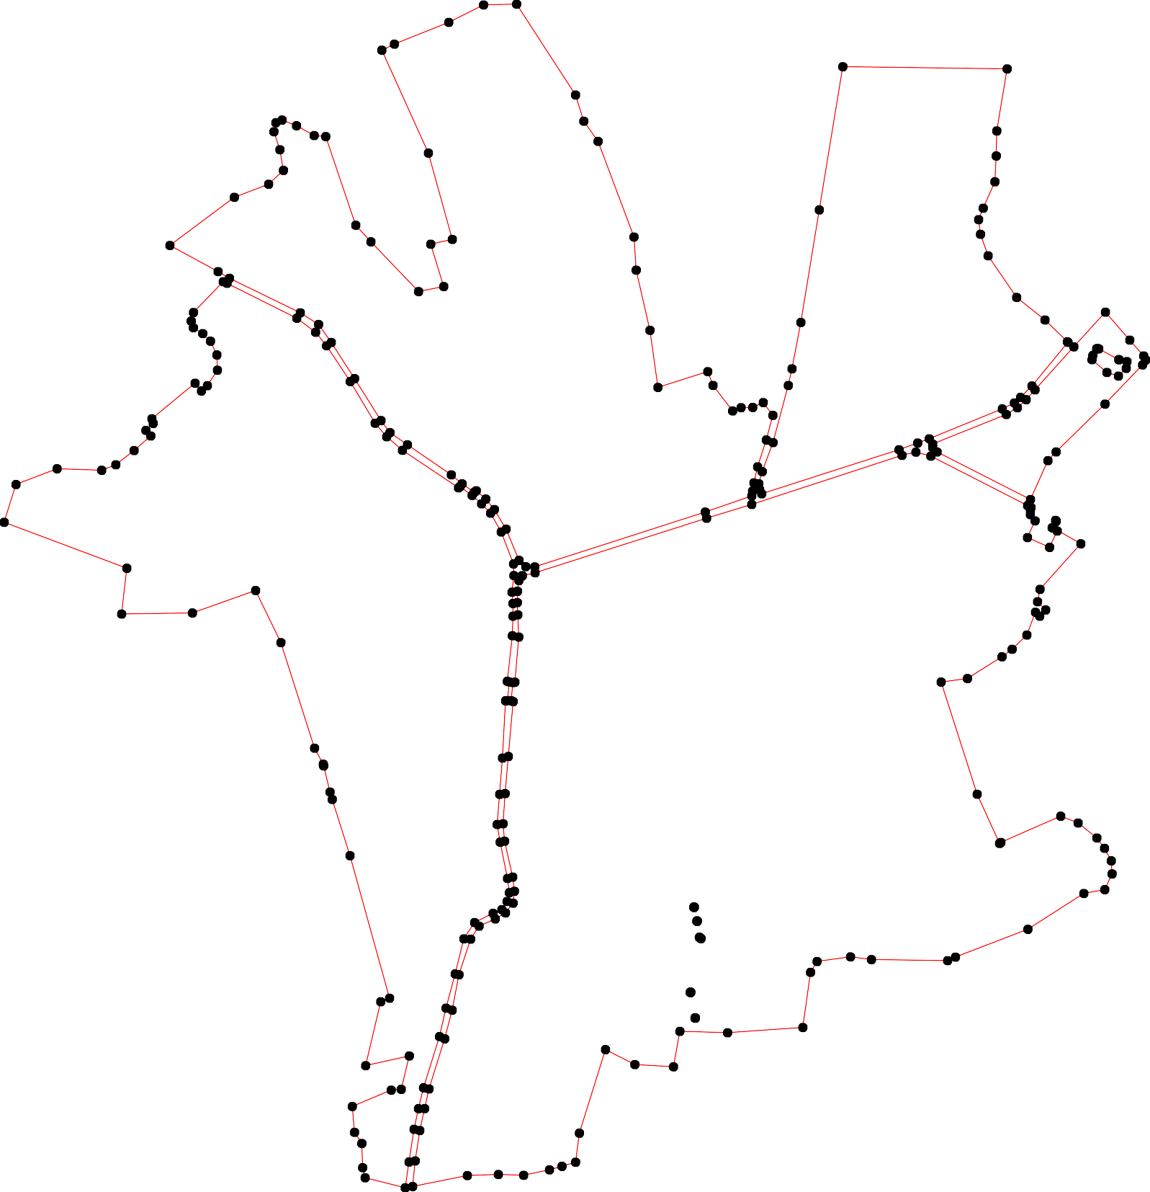

Используемые условные знаки и обозначения: Масштаб 1:15000
1 - характерная точка контура, сведения о которой позволяют однозначно определить её на местности
- вновь образованная часть контура, сведения о которой достаточны для определения её местоположения

ОПИСАНИЕ МЕСТОПОЛОЖЕНИЯ ГРАНИЦ

3.1 Производственная зона

(наименование объекта местоположение границ, которого описано (далее - объект)

Раздел 1

Сведения об объекте
№ п/п | Характеристики объекта | Описание характеристик
1 | 2 | 3
1 | Местоположение объекта | Российская Федерация, Рязанская область, р-н Милославский, с/п Чернавское
2 | Площадь объекта ± величина погрешности определения площади (P ± Дельта P) | 429201кв.м. ± 314кв.м.
3 | Иные характеристики объекта | Вид зоны: 3.1 Производственная зона Номер зоны: 1

Раздел 2

Сведения о местоположении границ объекта
1. Система координат МСК-62
2. Сведения о характерных точках границ объекта
Обозначе ние характер ных точек границ | Координаты, м |  | Метод определения координат характерной точки | Средняя квадратичес кая погрешност ь положения характерной точки (Мt), м | Описание обозначения точки на местности (при наличии)
Обозначе ние характер ных точек границ | X | Y | Метод определения координат характерной точки |  | Описание обозначения точки на местности (при наличии)
1 | 2 | 3 | 4 | 5 | 6
ЗУ1(1)
1 | 329853,88 | 1286637,93 | Картометрический метод | 2,50 | -
2 | 329755,33 | 1287068,87 | Картометрический метод | 2,50 | -
3 | 329305,51 | 1286769,84 | Картометрический метод | 2,50 | -
1 | 329853,88 | 1286637,93 | Картометрический метод | 2,50 | -
ЗУ1(2)
4 | 321327,17 | 1301842,72 | Картометрический метод | 2,50 | -
5 | 321243,43 | 1301952,55 | Картометрический метод | 2,50 | -
6 | 321323,96 | 1302065,37 | Картометрический метод | 2,50 | -
7 | 321366,64 | 1302083,93 | Картометрический метод | 2,50 | -
8 | 321371,79 | 1302137,14 | Картометрический метод | 2,50 | -
9 | 321361,5 | 1302179,89 | Картометрический метод | 2,50 | -
10 | 321360,56 | 1302195,54 | Картометрический метод | 2,50 | -
11 | 321324,97 | 1302296,76 | Картометрический метод | 2,50 | -
12 | 321270,96 | 1302294 | Картометрический метод | 2,50 | -
13 | 321265,76 | 1302278,92 | Картометрический метод | 2,50 | -
14 | 321063,77 | 1302254,71 | Картометрический метод | 2,50 | -
15 | 320910,35 | 1302172,78 | Картометрический метод | 2,50 | -
16 | 320883,27 | 1302143,77 | Картометрический метод | 2,50 | -
17 | 320832,16 | 1301984,99 | Картометрический метод | 2,50 | -
18 | 320784,37 | 1301913,02 | Картометрический метод | 2,50 | -
19 | 320766,84 | 1301892,54 | Картометрический метод | 2,50 | -
20 | 320764,77 | 1301832,46 | Картометрический метод | 2,50 | -
21 | 320749,46 | 1301773,68 | Картометрический метод | 2,50 | -
22 | 320700,65 | 1301645,35 | Картометрический метод | 2,50 | -
23 | 320808,43 | 1301677,87 | Картометрический метод | 2,50 | -
24 | 320953,37 | 1301704,38 | Картометрический метод | 2,50 | -
25 | 320832,42 | 1301535,75 | Картометрический метод | 2,50 | -
26 | 320710,66 | 1301468,69 | Картометрический метод | 2,50 | -
27 | 320644,98 | 1301472,79 | Картометрический метод | 2,50 | -
28 | 320528,23 | 1301527,73 | Картометрический метод | 2,50 | -
29 | 320392,32 | 1301589,15 | Картометрический метод | 2,50 | -
30 | 320392,63 | 1301508,19 | Картометрический метод | 2,50 | -
31 | 320633,17 | 1301442,64 | Картометрический метод | 2,50 | -
32 | 320707,48 | 1301446,24 | Картометрический метод | 2,50 | -
33 | 320843,74 | 1301522,8 | Картометрический метод | 2,50 | -
34 | 320963,4 | 1301689,62 | Картометрический метод | 2,50 | -
35 | 321037,77 | 1301632,36 | Картометрический метод | 2,50 | -
36 | 321187,64 | 1301632,72 | Картометрический метод | 2,50 | -

Сведения о местоположении границ объекта
37 | 321279,97 | 1301678,04 | Картометрический метод | 2,50 | -
4 | 321327,17 | 1301842,72 | Картометрический метод | 2,50 | -
3. Сведения о характерных точках части (частей) границы объекта
Обозначе ние характер ных точек части границы | Координаты, м |  | Метод определения координат характерной точки | Средняя квадратичес кая погрешност ь положения характерной точки (Мt), м | Описание обозначения точки на местности (при наличии)
Обозначе ние характер ных точек части границы | X | Y | Метод определения координат характерной точки |  | Описание обозначения точки на местности (при наличии)
1 | 2 | 3 | 4 | 5 | 6
Часть № -
- | - | - | - | - | -

49
Раздел 4
План границ объекта

1
2

3

37
36
3354
33 24
23
4 67 8190 11
132
5
14
1165

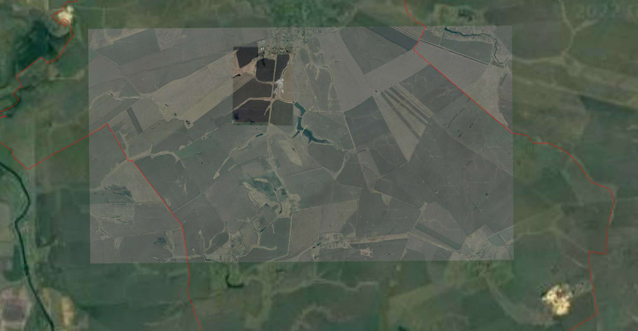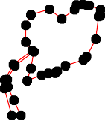32 265 21091187
1 2227821

30 29

Используемые условные знаки и обозначения: Масштаб 1:50000
1 - характерная точка контура, сведения о которой позволяют однозначно определить её на местности
- вновь образованная часть контура, сведения о которой достаточны для определения её местоположения

ОПИСАНИЕ МЕСТОПОЛОЖЕНИЯ ГРАНИЦ

3.1 Производственная зона

(наименование объекта местоположение границ, которого описано (далее - объект)

Раздел 1

Сведения об объекте
№ п/п | Характеристики объекта | Описание характеристик
1 | 2 | 3
1 | Местоположение объекта | Российская Федерация, Рязанская область, р-н Милославский, с/п Чернавское, с Чернава
2 | Площадь объекта ± величина погрешности определения площади (P ± Дельта P) | 3950кв.м. ± 22кв.м.
3 | Иные характеристики объекта | Вид зоны: 3.1 Производственная зона Номер зоны: 1

Раздел 2

Сведения о местоположении границ объекта
1. Система координат МСК-62
2. Сведения о характерных точках границ объекта
Обозначе ние характер ных точек границ | Координаты, м |  | Метод определения координат характерной точки | Средняя квадратичес кая погрешност ь положения характерной точки (Мt), м | Описание обозначения точки на местности (при наличии)
Обозначе ние характер ных точек границ | X | Y | Метод определения координат характерной точки |  | Описание обозначения точки на местности (при наличии)
1 | 2 | 3 | 4 | 5 | 6
1 | 330883,92 | 1295034,46 | Картометрический метод | 2,50 | -
2 | 330884,6 | 1295037,42 | Картометрический метод | 2,50 | -
3 | 330883,68 | 1295040,32 | Картометрический метод | 2,50 | -
4 | 330853,74 | 1295096,05 | Картометрический метод | 2,50 | -
5 | 330854,14 | 1295095,86 | Картометрический метод | 2,50 | -
6 | 330848,68 | 1295118,16 | Картометрический метод | 2,50 | -
7 | 330829,9 | 1295116,06 | Картометрический метод | 2,50 | -
8 | 330808,71 | 1295094,65 | Картометрический метод | 2,50 | -
9 | 330818,68 | 1295062,9 | Картометрический метод | 2,50 | -
10 | 330853,86 | 1295021,76 | Картометрический метод | 2,50 | -
11 | 330865,5 | 1295024,07 | Картометрический метод | 2,50 | -
1 | 330883,92 | 1295034,46 | Картометрический метод | 2,50 | -
3. Сведения о характерных точках части (частей) границы объекта
Обозначе ние характер ных точек части границы | Координаты, м |  | Метод определения координат характерной точки | Средняя квадратичес кая погрешност ь положения характерной точки (Мt), м | Описание обозначения точки на местности (при наличии)
Обозначе ние характер ных точек части границы | X | Y | Метод определения координат характерной точки |  | Описание обозначения точки на местности (при наличии)
1 | 2 | 3 | 4 | 5 | 6
Часть № -
- | - | - | - | - | -

Раздел 4
План границ объекта

12 3
11
10

9

54 6
7
8

Используемые условные знаки и обозначения:

Масштаб 1:5000

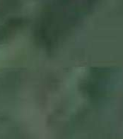1 - характерная точка контура, сведения о которой позволяют однозначно определить её на местности
- вновь образованная часть контура, сведения о которой достаточны для определения её местоположения

ОПИСАНИЕ МЕСТОПОЛОЖЕНИЯ ГРАНИЦ

3.3 Зона инженерной инфраструктуры

(наименование объекта местоположение границ, которого описано (далее - объект)

Раздел 1

Сведения об объекте
№ п/п | Характеристики объекта | Описание характеристик
1 | 2 | 3
1 | Местоположение объекта | Российская Федерация, Рязанская область, р-н Милославский, с/п Чернавское
2 | Площадь объекта ± величина погрешности определения площади (P ± Дельта P) | 7656кв.м. ± 53кв.м.
3 | Иные характеристики объекта | Вид зоны: 3.3 Зона инженерной инфраструктуры Номер зоны: 1

Раздел 2

Сведения о местоположении границ объекта
1. Система координат МСК-62
2. Сведения о характерных точках границ объекта
Обозначе ние характер ных точек границ | Координаты, м |  | Метод определения координат характерной точки | Средняя квадратичес кая погрешност ь положения характерной точки (Мt), м | Описание обозначения точки на местности (при наличии)
Обозначе ние характер ных точек границ | X | Y | Метод определения координат характерной точки |  | Описание обозначения точки на местности (при наличии)
1 | 2 | 3 | 4 | 5 | 6
ЗУ1(1)
1 | 328682,52 | 1292603,92 | Картометрический метод | 2,50 | -
2 | 328683,98 | 1292651,22 | Картометрический метод | 2,50 | -
3 | 328635,21 | 1292654,16 | Картометрический метод | 2,50 | -
4 | 328633,54 | 1292605,81 | Картометрический метод | 2,50 | -
1 | 328682,52 | 1292603,92 | Картометрический метод | 2,50 | -
ЗУ1(2)
5 | 322923,03 | 1299113,39 | Картометрический метод | 2,50 | -
6 | 322960,6 | 1299155,6 | Картометрический метод | 2,50 | -
7 | 322921,57 | 1299190,98 | Картометрический метод | 2,50 | -
8 | 322883,75 | 1299148,85 | Картометрический метод | 2,50 | -
5 | 322923,03 | 1299113,39 | Картометрический метод | 2,50 | -
ЗУ1(3)
9 | 328373,15 | 1292449,05 | Картометрический метод | 2,50 | -
10 | 328373,99 | 1292498,44 | Картометрический метод | 2,50 | -
11 | 328327 | 1292499,28 | Картометрический метод | 2,50 | -
12 | 328326,26 | 1292449,47 | Картометрический метод | 2,50 | -
9 | 328373,15 | 1292449,05 | Картометрический метод | 2,50 | -
3. Сведения о характерных точках части (частей) границы объекта
Обозначе ние характер ных точек части границы | Координаты, м |  | Метод определения координат характерной точки | Средняя квадратичес кая погрешност ь положения характерной точки (Мt), м | Описание обозначения точки на местности (при наличии)
Обозначе ние характер ных точек части границы | X | Y | Метод определения координат характерной точки |  | Описание обозначения точки на местности (при наличии)
1 | 2 | 3 | 4 | 5 | 6
Часть № -
- | - | - | - | - | -

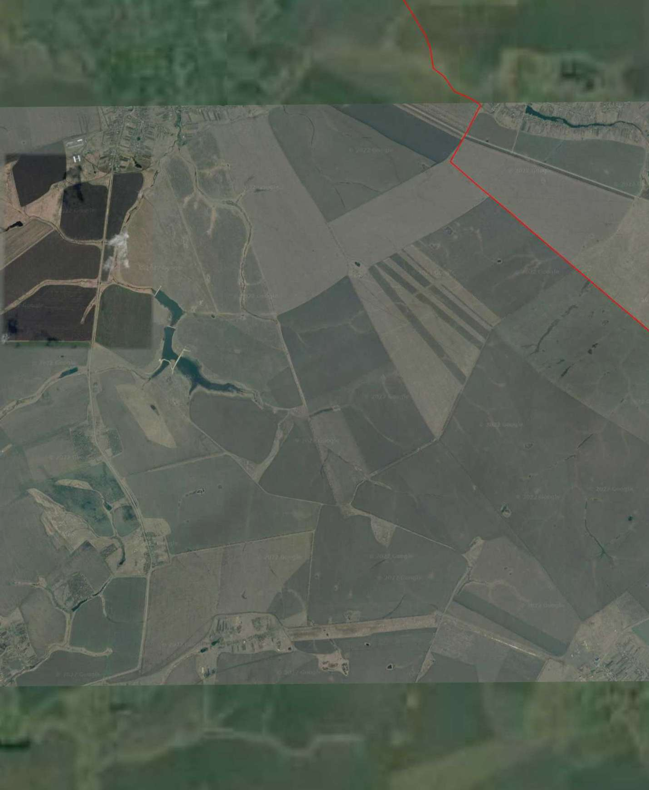55
Раздел 4
План границ объекта

1 2
4 3
9 10
12 11

6
5 7
8

Используемые условные знаки и обозначения: Масштаб 1:30000
1 - характерная точка контура, сведения о которой позволяют однозначно определить её на местности
- вновь образованная часть контура, сведения о которой достаточны для определения её местоположения

ОПИСАНИЕ МЕСТОПОЛОЖЕНИЯ ГРАНИЦ

3.4 Зона транспортной инфраструктуры

(наименование объекта местоположение границ, которого описано (далее - объект)

Раздел 1

Сведения об объекте
№ п/п | Характеристики объекта | Описание характеристик
1 | 2 | 3
1 | Местоположение объекта | Российская Федерация, Рязанская область, р-н Милославский, с/п Чернавское
2 | Площадь объекта ± величина погрешности определения площади (P ± Дельта P) | 513476кв.м. ± 399кв.м.
3 | Иные характеристики объекта | Вид зоны: 3.4 Зона транспортной инфраструктуры Номер зоны: 1

Раздел 2

Сведения о местоположении границ объекта
1. Система координат МСК-62
2. Сведения о характерных точках границ объекта
Обозначе ние характер ных точек границ | Координаты, м |  | Метод определения координат характерной точки | Средняя квадратичес кая погрешност ь положения характерной точки (Мt), м | Описание обозначения точки на местности (при наличии)
Обозначе ние характер ных точек границ | X | Y | Метод определения координат характерной точки |  | Описание обозначения точки на местности (при наличии)
1 | 2 | 3 | 4 | 5 | 6
ЗУ1(1)
1 | 333434 | 1289923 | Картометрический метод | 2,50 | -
2 | 333141,15 | 1290160,69 | Картометрический метод | 2,50 | -
3 | 332697,56 | 1290534,84 | Картометрический метод | 2,50 | -
4 | 332695 | 1290538 | Картометрический метод | 2,50 | -
5 | 332490,3 | 1290692,19 | Картометрический метод | 2,50 | -
6 | 332181,16 | 1290949,91 | Картометрический метод | 2,50 | -
7 | 332044,23 | 1291061,95 | Картометрический метод | 2,50 | -
8 | 332022,23 | 1291085,36 | Картометрический метод | 2,50 | -
9 | 331988,09 | 1291119,59 | Картометрический метод | 2,50 | -
10 | 331866,4 | 1291268,22 | Картометрический метод | 2,50 | -
11 | 331827,05 | 1291313,45 | Картометрический метод | 2,50 | -
12 | 331719,54 | 1291418,42 | Картометрический метод | 2,50 | -
13 | 331681,89 | 1291466,08 | Картометрический метод | 2,50 | -
14 | 331653,36 | 1291519,29 | Картометрический метод | 2,50 | -
15 | 331395,45 | 1292031,33 | Картометрический метод | 2,50 | -
16 | 331168,41 | 1292481,21 | Картометрический метод | 2,50 | -
17 | 331096,43 | 1292613,91 | Картометрический метод | 2,50 | -
18 | 331078,04 | 1292645,44 | Картометрический метод | 2,50 | -
19 | 330982,94 | 1292840,52 | Картометрический метод | 2,50 | -
20 | 330950,85 | 1292890,85 | Картометрический метод | 2,50 | -
21 | 330901,31 | 1292925,91 | Картометрический метод | 2,50 | -
22 | 330801,67 | 1292989,99 | Картометрический метод | 2,50 | -
23 | 330686,2 | 1293062,91 | Картометрический метод | 2,50 | -
24 | 330653,05 | 1293087,37 | Картометрический метод | 2,50 | -
25 | 330619,53 | 1293135,62 | Картометрический метод | 2,50 | -
26 | 330536,65 | 1293256,6 | Картометрический метод | 2,50 | -
27 | 330512,11 | 1293286,26 | Картометрический метод | 2,50 | -
28 | 330488,74 | 1293319,65 | Картометрический метод | 2,50 | -
29 | 330492,96 | 1293325,35 | Картометрический метод | 2,50 | -
30 | 330469,98 | 1293351,48 | Картометрический метод | 2,50 | -
31 | 330441,23 | 1293375,2 | Картометрический метод | 2,50 | -
32 | 330387,2 | 1293407,55 | Картометрический метод | 2,50 | -
33 | 330301,21 | 1293443,13 | Картометрический метод | 2,50 | -
34 | 330283,98 | 1293461,61 | Картометрический метод | 2,50 | -
35 | 330283,18 | 1293486,57 | Картометрический метод | 2,50 | -
36 | 330434,16 | 1293956,26 | Картометрический метод | 2,50 | -
37 | 330478,56 | 1294084,43 | Картометрический метод | 2,50 | -
38 | 330491,93 | 1294086,48 | Картометрический метод | 2,50 | -

Сведения о местоположении границ объекта
39 | 330514,63 | 1294090,29 | Картометрический метод | 2,50 | -
40 | 330558,74 | 1294100,48 | Картометрический метод | 2,50 | -
41 | 330632,74 | 1294124,5 | Картометрический метод | 2,50 | -
42 | 330787,38 | 1294165,54 | Картометрический метод | 2,50 | -
43 | 330841,01 | 1294179,13 | Картометрический метод | 2,50 | -
44 | 330961,34 | 1294201,12 | Картометрический метод | 2,50 | -
45 | 331271,65 | 1294249,97 | Картометрический метод | 2,50 | -
46 | 331663,79 | 1294318,43 | Картометрический метод | 2,50 | -
47 | 331903,74 | 1294357,37 | Картометрический метод | 2,50 | -
48 | 332486,73 | 1294457,38 | Картометрический метод | 2,50 | -
49 | 333325,13 | 1294597,61 | Картометрический метод | 2,50 | -
50 | 333971,88 | 1294708,48 | Картометрический метод | 2,50 | -
51 | 333969,54 | 1294712,75 | Картометрический метод | 2,50 | -
52 | 333978,96 | 1294714,53 | Картометрический метод | 2,50 | -
53 | 333977,51 | 1294719,14 | Картометрический метод | 2,50 | -
54 | 333968,69 | 1294717,66 | Картометрический метод | 2,50 | -
55 | 333323,03 | 1294607,87 | Картометрический метод | 2,50 | -
56 | 332484,01 | 1294467,5 | Картометрический метод | 2,50 | -
57 | 331902,45 | 1294367,93 | Картометрический метод | 2,50 | -
58 | 331662,29 | 1294326,8 | Картометрический метод | 2,50 | -
59 | 331660,78 | 1294335,16 | Картометрический метод | 2,50 | -
60 | 331266,44 | 1294270,44 | Картометрический метод | 2,50 | -
61 | 330956,45 | 1294219,64 | Картометрический метод | 2,50 | -
62 | 330828,76 | 1294195,15 | Картометрический метод | 2,50 | -
63 | 330782,93 | 1294184,97 | Картометрический метод | 2,50 | -
64 | 330625,57 | 1294142,93 | Картометрический метод | 2,50 | -
65 | 330545,65 | 1294113,13 | Картометрический метод | 2,50 | -
66 | 330512,21 | 1294103,67 | Картометрический метод | 2,50 | -
67 | 330495,69 | 1294106,11 | Картометрический метод | 2,50 | -
68 | 330484,4 | 1294111,83 | Картометрический метод | 2,50 | -
69 | 330605,86 | 1294490,1 | Картометрический метод | 2,50 | -
70 | 330624,4 | 1294541,54 | Картометрический метод | 2,50 | -
71 | 330636,08 | 1294573,41 | Картометрический метод | 2,50 | -
72 | 330718,22 | 1294774,63 | Картометрический метод | 2,50 | -
73 | 330734,63 | 1294807,95 | Картометрический метод | 2,50 | -
74 | 330749,82 | 1294824,88 | Картометрический метод | 2,50 | -
75 | 330781,49 | 1294856,38 | Картометрический метод | 2,50 | -
76 | 330908,33 | 1294961,2 | Картометрический метод | 2,50 | -
77 | 330898,79 | 1294966,46 | Картометрический метод | 2,50 | -
78 | 331001,85 | 1295062,23 | Картометрический метод | 2,50 | -
79 | 331561,84 | 1295590,76 | Картометрический метод | 2,50 | -
80 | 331717,57 | 1295736,39 | Картометрический метод | 2,50 | -
81 | 332006 | 1296004,5 | Картометрический метод | 2,50 | -
82 | 332010,72 | 1296009,02 | Картометрический метод | 2,50 | -
83 | 331999,03 | 1296013,74 | Картометрический метод | 2,50 | -
84 | 331994 | 1296009 | Картометрический метод | 2,50 | -
85 | 331710,59 | 1295743,69 | Картометрический метод | 2,50 | -
86 | 331554,74 | 1295596,21 | Картометрический метод | 2,50 | -
87 | 330993,76 | 1295066,85 | Картометрический метод | 2,50 | -
88 | 330889,25 | 1294971,72 | Картометрический метод | 2,50 | -
89 | 330770,71 | 1294864,8 | Картометрический метод | 2,50 | -

Сведения о местоположении границ объекта
90 | 330743,81 | 1294840,56 | Картометрический метод | 2,50 | -
91 | 330721,39 | 1294816,28 | Картометрический метод | 2,50 | -
92 | 330702,88 | 1294785,58 | Картометрический метод | 2,50 | -
93 | 330621,59 | 1294582,9 | Картометрический метод | 2,50 | -
94 | 330611,79 | 1294582,79 | Картометрический метод | 2,50 | -
95 | 330599,61 | 1294594,88 | Картометрический метод | 2,50 | -
96 | 330468,71 | 1294852,28 | Картометрический метод | 2,50 | -
97 | 330263 | 1295247 | Картометрический метод | 2,50 | -
98 | 330198,76 | 1295375,79 | Картометрический метод | 2,50 | -
99 | 330084,55 | 1295592,83 | Картометрический метод | 2,50 | -
100 | 330080,53 | 1295592,98 | Картометрический метод | 2,50 | -
101 | 330062,98 | 1295625,81 | Картометрический метод | 2,50 | -
102 | 330067,91 | 1295630,43 | Картометрический метод | 2,50 | -
103 | 329885,43 | 1295978,28 | Картометрический метод | 2,50 | -
104 | 329074,85 | 1297541,76 | Картометрический метод | 2,50 | -
105 | 329058,41 | 1297574,2 | Картометрический метод | 2,50 | -
106 | 329047,76 | 1297568,42 | Картометрический метод | 2,50 | -
107 | 329040,76 | 1297564,61 | Картометрический метод | 2,50 | -
108 | 329058,15 | 1297532,76 | Картометрический метод | 2,50 | -
109 | 329867,66 | 1295973,66 | Картометрический метод | 2,50 | -
110 | 329998 | 1295719 | Картометрический метод | 2,50 | -
111 | 330048,58 | 1295620,42 | Картометрический метод | 2,50 | -
112 | 330053,35 | 1295620,54 | Картометрический метод | 2,50 | -
113 | 330070,78 | 1295588,05 | Картометрический метод | 2,50 | -
114 | 330066,82 | 1295585,24 | Картометрический метод | 2,50 | -
115 | 330164 | 1295398 | Картометрический метод | 2,50 | -
116 | 330182,73 | 1295363,91 | Картометрический метод | 2,50 | -
117 | 330247 | 1295235 | Картометрический метод | 2,50 | -
118 | 330411,46 | 1294921,38 | Картометрический метод | 2,50 | -
119 | 330391 | 1294912 | Картометрический метод | 2,50 | -
120 | 330382 | 1294926 | Картометрический метод | 2,50 | -
121 | 330337 | 1294905 | Картометрический метод | 2,50 | -
122 | 330364 | 1294844 | Картометрический метод | 2,50 | -
123 | 330410 | 1294865 | Картометрический метод | 2,50 | -
124 | 330427 | 1294852 | Картометрический метод | 2,50 | -
125 | 330439 | 1294852 | Картометрический метод | 2,50 | -
126 | 330446,85 | 1294853,83 | Картометрический метод | 2,50 | -
127 | 330452,03 | 1294844,26 | Картометрический метод | 2,50 | -
128 | 330588,21 | 1294577,78 | Картометрический метод | 2,50 | -
129 | 330599,31 | 1294536,57 | Картометрический метод | 2,50 | -
130 | 330590,36 | 1294498,37 | Картометрический метод | 2,50 | -
131 | 330455,11 | 1294084,3 | Картометрический метод | 2,50 | -
132 | 330417,13 | 1293959,92 | Картометрический метод | 2,50 | -
133 | 330266,86 | 1293487,39 | Картометрический метод | 2,50 | -
134 | 330258,69 | 1293451,92 | Картометрический метод | 2,50 | -
135 | 330258,7 | 1293451,9 | Картометрический метод | 2,50 | -
136 | 330245,44 | 1293442,81 | Картометрический метод | 2,50 | -
137 | 330216,12 | 1293438,82 | Картометрический метод | 2,50 | -
138 | 330184,91 | 1293438,42 | Картометрический метод | 2,50 | -
139 | 330151,21 | 1293439,84 | Картометрический метод | 2,50 | -
140 | 330090 | 1293442,47 | Картометрический метод | 2,50 | -

Сведения о местоположении границ объекта
141 | 329965,69 | 1293431,77 | Картометрический метод | 2,50 | -
142 | 329964,57 | 1293426,21 | Картометрический метод | 2,50 | -
143 | 329914,74 | 1293421,72 | Картометрический метод | 2,50 | -
144 | 329912,36 | 1293427,05 | Картометрический метод | 2,50 | -
145 | 329761,11 | 1293413,73 | Картометрический метод | 2,50 | -
146 | 329658,88 | 1293404,8 | Картометрический метод | 2,50 | -
147 | 329575,81 | 1293399,26 | Картометрический метод | 2,50 | -
148 | 329527,75 | 1293403,36 | Картометрический метод | 2,50 | -
149 | 329428,96 | 1293425,75 | Картометрический метод | 2,50 | -
150 | 329389,92 | 1293430,41 | Картометрический метод | 2,50 | -
151 | 329357,01 | 1293426,66 | Картометрический метод | 2,50 | -
152 | 329330,18 | 1293405,9 | Картометрический метод | 2,50 | -
153 | 329313,58 | 1293377,63 | Картометрический метод | 2,50 | -
154 | 329293,69 | 1293333,07 | Картометрический метод | 2,50 | -
155 | 329257,95 | 1293309,72 | Картометрический метод | 2,50 | -
156 | 329159,98 | 1293277,69 | Картометрический метод | 2,50 | -
157 | 329062,34 | 1293258,98 | Картометрический метод | 2,50 | -
158 | 328983,52 | 1293238,37 | Картометрический метод | 2,50 | -
159 | 328845,37 | 1293195,13 | Картометрический метод | 2,50 | -
160 | 328791,26 | 1293183,06 | Картометрический метод | 2,50 | -
161 | 328730,98 | 1293169,77 | Картометрический метод | 2,50 | -
162 | 328647,17 | 1293156,97 | Картометрический метод | 2,50 | -
163 | 328576,64 | 1293150,03 | Картометрический метод | 2,50 | -
164 | 328291,03 | 1293114,88 | Картометрический метод | 2,50 | -
165 | 327735,96 | 1293051,92 | Картометрический метод | 2,50 | -
166 | 326626,24 | 1292927,71 | Картометрический метод | 2,50 | -
167 | 326450,02 | 1292900,02 | Картометрический метод | 2,50 | -
168 | 326221,26 | 1292879,54 | Картометрический метод | 2,50 | -
169 | 326104,92 | 1292872,83 | Картометрический метод | 2,50 | -
170 | 325943,78 | 1292871,41 | Картометрический метод | 2,50 | -
171 | 325397,93 | 1292927,76 | Картометрический метод | 2,50 | -
172 | 325248,29 | 1292944,33 | Картометрический метод | 2,50 | -
173 | 325210,44 | 1292952,31 | Картометрический метод | 2,50 | -
174 | 325163,04 | 1292974,55 | Картометрический метод | 2,50 | -
175 | 324547,57 | 1293372,07 | Картометрический метод | 2,50 | -
176 | 324479,25 | 1293408,33 | Картометрический метод | 2,50 | -
177 | 324366,65 | 1293464,25 | Картометрический метод | 2,50 | -
178 | 324283,86 | 1293495,02 | Картометрический метод | 2,50 | -
179 | 324137,14 | 1293533,73 | Картометрический метод | 2,50 | -
180 | 323996,03 | 1293575,91 | Картометрический метод | 2,50 | -
181 | 323786,37 | 1293639,7 | Картометрический метод | 2,50 | -
182 | 323748,58 | 1293650,18 | Картометрический метод | 2,50 | -
183 | 323693,26 | 1293652,94 | Картометрический метод | 2,50 | -
184 | 323630,94 | 1293643,88 | Картометрический метод | 2,50 | -
185 | 323580 | 1293628 | Картометрический метод | 2,50 | -
186 | 323531,8 | 1293619,72 | Картометрический метод | 2,50 | -
187 | 323450,31 | 1293611,14 | Картометрический метод | 2,50 | -
188 | 323143,13 | 1293593,25 | Картометрический метод | 2,50 | -
189 | 323070,91 | 1293585,58 | Картометрический метод | 2,50 | -
190 | 322436,23 | 1293498,86 | Картометрический метод | 2,50 | -
191 | 322376,61 | 1293481,22 | Картометрический метод | 2,50 | -

Сведения о местоположении границ объекта
192 | 322337,18 | 1293430,51 | Картометрический метод | 2,50 | -
193 | 322315,73 | 1293369,53 | Картометрический метод | 2,50 | -
194 | 322220 | 1293054 | Картометрический метод | 2,50 | -
195 | 322219,39 | 1293051,07 | Картометрический метод | 2,50 | -
196 | 322215,54 | 1293051,01 | Картометрический метод | 2,50 | -
197 | 322210,27 | 1293051,59 | Картометрический метод | 2,50 | -
198 | 322164,15 | 1293039,86 | Картометрический метод | 2,50 | -
199 | 322198,94 | 1293039,67 | Картометрический метод | 2,50 | -
200 | 322216,03 | 1293034,98 | Картометрический метод | 2,50 | -
201 | 322215 | 1293030 | Картометрический метод | 2,50 | -
202 | 322129,87 | 1292756,12 | Картометрический метод | 2,50 | -
203 | 322061,85 | 1292551,35 | Картометрический метод | 2,50 | -
204 | 322036,85 | 1292491,96 | Картометрический метод | 2,50 | -
205 | 322004,79 | 1292447 | Картометрический метод | 2,50 | -
206 | 321704,51 | 1292033,13 | Картометрический метод | 2,50 | -
207 | 321676,92 | 1291991,28 | Картометрический метод | 2,50 | -
208 | 321677,94 | 1291978,43 | Картометрический метод | 2,50 | -
209 | 321676,7 | 1291934,84 | Картометрический метод | 2,50 | -
210 | 321690,73 | 1291797,37 | Картометрический метод | 2,50 | -
211 | 321698,91 | 1291766,32 | Картометрический метод | 2,50 | -
212 | 321735,74 | 1291731,04 | Картометрический метод | 2,50 | -
213 | 321772,23 | 1291718,65 | Картометрический метод | 2,50 | -
214 | 321860,09 | 1291702,98 | Картометрический метод | 2,50 | -
215 | 321914,31 | 1291695,15 | Картометрический метод | 2,50 | -
216 | 322012,87 | 1291692,01 | Картометрический метод | 2,50 | -
217 | 322048,25 | 1291686,34 | Картометрический метод | 2,50 | -
218 | 322050,43 | 1291691,25 | Картометрический метод | 2,50 | -
219 | 322064,48 | 1291686,4 | Картометрический метод | 2,50 | -
220 | 322061,64 | 1291682,78 | Картометрический метод | 2,50 | -
221 | 322074,46 | 1291679,46 | Картометрический метод | 2,50 | -
222 | 322101,26 | 1291686,8 | Картометрический метод | 2,50 | -
223 | 322137,81 | 1291715,4 | Картометрический метод | 2,50 | -
224 | 322159,48 | 1291725,43 | Картометрический метод | 2,50 | -
225 | 322195,75 | 1291731,46 | Картометрический метод | 2,50 | -
226 | 322230,45 | 1291754,38 | Картометрический метод | 2,50 | -
227 | 322207,47 | 1291761,78 | Картометрический метод | 2,50 | -
228 | 322196,71 | 1291747 | Картометрический метод | 2,50 | -
229 | 322168,41 | 1291742,39 | Картометрический метод | 2,50 | -
230 | 322130,02 | 1291731,69 | Картометрический метод | 2,50 | -
231 | 322094,25 | 1291702,5 | Картометрический метод | 2,50 | -
232 | 322071,42 | 1291698,51 | Картометрический метод | 2,50 | -
233 | 322067,89 | 1291694,29 | Картометрический метод | 2,50 | -
234 | 322052,73 | 1291699,49 | Картометрический метод | 2,50 | -
235 | 322050,08 | 1291704,57 | Картометрический метод | 2,50 | -
236 | 322012,65 | 1291709,11 | Картометрический метод | 2,50 | -
237 | 321914,19 | 1291714,37 | Картометрический метод | 2,50 | -
238 | 321857,34 | 1291722,23 | Картометрический метод | 2,50 | -
239 | 321779,53 | 1291737,53 | Картометрический метод | 2,50 | -
240 | 321738,72 | 1291749,6 | Картометрический метод | 2,50 | -
241 | 321718,42 | 1291768,1 | Картометрический метод | 2,50 | -
242 | 321709,49 | 1291802,99 | Картометрический метод | 2,50 | -

Сведения о местоположении границ объекта
243 | 321697,02 | 1291934,72 | Картометрический метод | 2,50 | -
244 | 321699,16 | 1291984,57 | Картометрический метод | 2,50 | -
245 | 321720,91 | 1292021,23 | Картометрический метод | 2,50 | -
246 | 322018,27 | 1292433,71 | Картометрический метод | 2,50 | -
247 | 322052,24 | 1292482,03 | Картометрический метод | 2,50 | -
248 | 322079,41 | 1292543,04 | Картометрический метод | 2,50 | -
249 | 322147,15 | 1292751,44 | Картометрический метод | 2,50 | -
250 | 322334,83 | 1293360,06 | Картометрический метод | 2,50 | -
251 | 322354,95 | 1293421,92 | Картометрический метод | 2,50 | -
252 | 322390,18 | 1293463,21 | Картометрический метод | 2,50 | -
253 | 322434,89 | 1293476,95 | Картометрический метод | 2,50 | -
254 | 323071,47 | 1293566,47 | Картометрический метод | 2,50 | -
255 | 323140,56 | 1293572,93 | Картометрический метод | 2,50 | -
256 | 323453,09 | 1293591,29 | Картометрический метод | 2,50 | -
257 | 323531,86 | 1293600,41 | Картометрический метод | 2,50 | -
258 | 323635,81 | 1293626,38 | Картометрический метод | 2,50 | -
259 | 323688,65 | 1293636,94 | Картометрический метод | 2,50 | -
260 | 323741,53 | 1293635,51 | Картометрический метод | 2,50 | -
261 | 323780,59 | 1293624,61 | Картометрический метод | 2,50 | -
262 | 323991,29 | 1293559,68 | Картометрический метод | 2,50 | -
263 | 324132,11 | 1293516,43 | Картометрический метод | 2,50 | -
264 | 324279,08 | 1293475,25 | Картометрический метод | 2,50 | -
265 | 324363,1 | 1293445,72 | Картометрический метод | 2,50 | -
266 | 324469,47 | 1293392,5 | Картометрический метод | 2,50 | -
267 | 324539,33 | 1293355,17 | Картометрический метод | 2,50 | -
268 | 325153,19 | 1292959,06 | Картометрический метод | 2,50 | -
269 | 325202,05 | 1292934,05 | Картометрический метод | 2,50 | -
270 | 325245,13 | 1292926,31 | Картометрический метод | 2,50 | -
271 | 325411,68 | 1292910,11 | Картометрический метод | 2,50 | -
272 | 325941,81 | 1292849,93 | Картометрический метод | 2,50 | -
273 | 326108,2 | 1292851,46 | Картометрический метод | 2,50 | -
274 | 326221,58 | 1292860,3 | Картометрический метод | 2,50 | -
275 | 326450,2 | 1292881,05 | Картометрический метод | 2,50 | -
276 | 326628,32 | 1292908,82 | Картометрический метод | 2,50 | -
277 | 327739,38 | 1293030,84 | Картометрический метод | 2,50 | -
278 | 328292,59 | 1293092,94 | Картометрический метод | 2,50 | -
279 | 328573,07 | 1293129,57 | Картометрический метод | 2,50 | -
280 | 328644,22 | 1293139,96 | Картометрический метод | 2,50 | -
281 | 328734,27 | 1293153,92 | Картометрический метод | 2,50 | -
282 | 328791,11 | 1293166,13 | Картометрический метод | 2,50 | -
283 | 328848,48 | 1293179,95 | Картометрический метод | 2,50 | -
284 | 328989,6 | 1293224,09 | Картометрический метод | 2,50 | -
285 | 329068 | 1293241,98 | Картометрический метод | 2,50 | -
286 | 329162,06 | 1293267,2 | Картометрический метод | 2,50 | -
287 | 329258,81 | 1293291,09 | Картометрический метод | 2,50 | -
288 | 329303,63 | 1293320,68 | Картометрический метод | 2,50 | -
289 | 329329,07 | 1293371,66 | Картометрический метод | 2,50 | -
290 | 329339,14 | 1293395,67 | Картометрический метод | 2,50 | -
291 | 329361,85 | 1293410,02 | Картометрический метод | 2,50 | -
292 | 329386,05 | 1293416,42 | Картометрический метод | 2,50 | -
293 | 329425,1 | 1293411,33 | Картометрический метод | 2,50 | -

Сведения о местоположении границ объекта
294 | 329525,14 | 1293391,13 | Картометрический метод | 2,50 | -
295 | 329573,74 | 1293382,89 | Картометрический метод | 2,50 | -
296 | 329656,75 | 1293389,67 | Картометрический метод | 2,50 | -
297 | 329756,81 | 1293397,56 | Картометрический метод | 2,50 | -
298 | 329914,35 | 1293406,02 | Картометрический метод | 2,50 | -
299 | 329915,01 | 1293411,69 | Картометрический метод | 2,50 | -
300 | 329966,27 | 1293416,12 | Картометрический метод | 2,50 | -
301 | 329968 | 1293410,86 | Картометрический метод | 2,50 | -
302 | 330093,58 | 1293424,79 | Картометрический метод | 2,50 | -
303 | 330147,45 | 1293426,37 | Картометрический метод | 2,50 | -
304 | 330182,36 | 1293426,32 | Картометрический метод | 2,50 | -
305 | 330213,57 | 1293423,76 | Картометрический метод | 2,50 | -
306 | 330259,34 | 1293428,9 | Картометрический метод | 2,50 | -
307 | 330291,3 | 1293427,95 | Картометрический метод | 2,50 | -
308 | 330379,37 | 1293394,01 | Картометрический метод | 2,50 | -
309 | 330431,09 | 1293364,75 | Картометрический метод | 2,50 | -
310 | 330456,85 | 1293339,89 | Картометрический метод | 2,50 | -
311 | 330480,13 | 1293313,79 | Картометрический метод | 2,50 | -
312 | 330503,92 | 1293280,35 | Картометрический метод | 2,50 | -
313 | 330500,92 | 1293276,35 | Картометрический метод | 2,50 | -
314 | 330604,34 | 1293121,89 | Картометрический метод | 2,50 | -
315 | 330641,59 | 1293078,4 | Картометрический метод | 2,50 | -
316 | 330678,82 | 1293046,68 | Картометрический метод | 2,50 | -
317 | 330793,73 | 1292978,12 | Картометрический метод | 2,50 | -
318 | 330892,21 | 1292912,84 | Картометрический метод | 2,50 | -
319 | 330929,32 | 1292882,69 | Картометрический метод | 2,50 | -
320 | 330968,04 | 1292830,78 | Картометрический метод | 2,50 | -
321 | 331064,16 | 1292638,64 | Картометрический метод | 2,50 | -
322 | 331078,16 | 1292606,31 | Картометрический метод | 2,50 | -
323 | 331147,84 | 1292468,92 | Картометрический метод | 2,50 | -
324 | 331158,13 | 1292475,07 | Картометрический метод | 2,50 | -
325 | 331386,84 | 1292023,97 | Картометрический метод | 2,50 | -
326 | 331645,05 | 1291513,13 | Картометрический метод | 2,50 | -
327 | 331673,05 | 1291463,72 | Картометрический метод | 2,50 | -
328 | 331664,2 | 1291461,36 | Картометрический метод | 2,50 | -
329 | 331701,05 | 1291409,23 | Картометрический метод | 2,50 | -
330 | 331814,13 | 1291301,23 | Картометрический метод | 2,50 | -
331 | 331853,94 | 1291257,7 | Картометрический метод | 2,50 | -
332 | 331973,87 | 1291109,31 | Картометрический метод | 2,50 | -
333 | 331982,73 | 1291099,47 | Картометрический метод | 2,50 | -
334 | 332006,08 | 1291071,08 | Картометрический метод | 2,50 | -
335 | 332014,16 | 1291078,22 | Картометрический метод | 2,50 | -
336 | 332156,37 | 1290955,78 | Картометрический метод | 2,50 | -
337 | 332483,78 | 1290685,08 | Картометрический метод | 2,50 | -
338 | 332725 | 1290501 | Картометрический метод | 2,50 | -
339 | 333135,15 | 1290153,24 | Картометрический метод | 2,50 | -
340 | 333422 | 1289921,5 | Картометрический метод | 2,50 | -
1 | 333434 | 1289923 | Картометрический метод | 2,50 | -
ЗУ1(2)
341 | 332669,58 | 1287507,81 | Картометрический метод | 2,50 | -
342 | 332680,26 | 1287510,11 | Картометрический метод | 2,50 | -

Сведения о местоположении границ объекта
343 | 332684,17 | 1287841,11 | Картометрический метод | 2,50 | -
344 | 332683,19 | 1288015,99 | Картометрический метод | 2,50 | -
345 | 332678,37 | 1288240,79 | Картометрический метод | 2,50 | -
346 | 332671,51 | 1288432,69 | Картометрический метод | 2,50 | -
347 | 332649,84 | 1288854,88 | Картометрический метод | 2,50 | -
348 | 332648,44 | 1288964,68 | Картометрический метод | 2,50 | -
349 | 332657,43 | 1289029,34 | Картометрический метод | 2,50 | -
350 | 332699,29 | 1289255,47 | Картометрический метод | 2,50 | -
351 | 332701,95 | 1289327,51 | Картометрический метод | 2,50 | -
352 | 332683,22 | 1289512,27 | Картометрический метод | 2,50 | -
353 | 332673,88 | 1289583,46 | Картометрический метод | 2,50 | -
354 | 332631,87 | 1289745,11 | Картометрический метод | 2,50 | -
355 | 332615,01 | 1289801,31 | Картометрический метод | 2,50 | -
356 | 332340,12 | 1290463,29 | Картометрический метод | 2,50 | -
357 | 332248,53 | 1290684,45 | Картометрический метод | 2,50 | -
358 | 332151,66 | 1290927,33 | Картометрический метод | 2,50 | -
359 | 332149,51 | 1290946,99 | Картометрический метод | 2,50 | -
360 | 332128,16 | 1290962,9 | Картометрический метод | 2,50 | -
361 | 332143,5 | 1290925,01 | Картометрический метод | 2,50 | -
362 | 332240,57 | 1290678,53 | Картометрический метод | 2,50 | -
363 | 332330,75 | 1290461,83 | Картометрический метод | 2,50 | -
364 | 332606,32 | 1289799,12 | Картометрический метод | 2,50 | -
365 | 332622,88 | 1289744,16 | Картометрический метод | 2,50 | -
366 | 332665,91 | 1289580,81 | Картометрический метод | 2,50 | -
367 | 332673,39 | 1289511,39 | Картометрический метод | 2,50 | -
368 | 332691,21 | 1289329,85 | Картометрический метод | 2,50 | -
369 | 332688,93 | 1289256,57 | Картометрический метод | 2,50 | -
370 | 332647,94 | 1289031,11 | Картометрический метод | 2,50 | -
371 | 332638,44 | 1288966,64 | Картометрический метод | 2,50 | -
372 | 332639,15 | 1288856,04 | Картометрический метод | 2,50 | -
373 | 332661,13 | 1288434,92 | Картометрический метод | 2,50 | -
374 | 332668,95 | 1288240,05 | Картометрический метод | 2,50 | -
375 | 332673,53 | 1288015,62 | Картометрический метод | 2,50 | -
376 | 332673,05 | 1287840,9 | Картометрический метод | 2,50 | -
341 | 332669,58 | 1287507,81 | Картометрический метод | 2,50 | -
ЗУ1(3)
377 | 334610,14 | 1294662,26 | Картометрический метод | 2,50 | -
378 | 334611,29 | 1294673,1 | Картометрический метод | 2,50 | -
379 | 334590,44 | 1294682,86 | Картометрический метод | 2,50 | -
380 | 334525,06 | 1294695,44 | Картометрический метод | 2,50 | -
381 | 334484,54 | 1294701,94 | Картометрический метод | 2,50 | -
382 | 334331,35 | 1294716,25 | Картометрический метод | 2,50 | -
383 | 334523,98 | 1294684,05 | Картометрический метод | 2,50 | -
384 | 334588,31 | 1294672,17 | Картометрический метод | 2,50 | -
377 | 334610,14 | 1294662,26 | Картометрический метод | 2,50 | -
ЗУ1(4)
385 | 334174,5 | 1294730,91 | Картометрический метод | 2,50 | -
386 | 334134,88 | 1294734,61 | Картометрический метод | 2,50 | -
387 | 334005,3 | 1294717,54 | Картометрический метод | 2,50 | -
388 | 334005,46 | 1294714,23 | Картометрический метод | 2,50 | -
389 | 334062,26 | 1294723,49 | Картометрический метод | 2,50 | -

Сведения о местоположении границ объекта
385 | 334174,5 | 1294730,91 | Картометрический метод | 2,50 | -
ЗУ1(5)
390 | 323322,51 | 1300546,07 | Картометрический метод | 2,50 | -
391 | 323712,77 | 1301376,16 | Картометрический метод | 2,50 | -
392 | 323878,22 | 1301721,03 | Картометрический метод | 2,50 | -
393 | 323941,09 | 1301876,87 | Картометрический метод | 2,50 | -
394 | 323963,29 | 1302006 | Картометрический метод | 2,50 | -
395 | 324003,38 | 1302476,82 | Картометрический метод | 2,50 | -
396 | 324070,88 | 1303347,58 | Картометрический метод | 2,50 | -
397 | 324083,49 | 1303578,79 | Картометрический метод | 2,50 | -
398 | 324073,78 | 1303581,93 | Картометрический метод | 2,50 | -
399 | 324061,25 | 1303348,17 | Картометрический метод | 2,50 | -
400 | 323994,77 | 1302477,55 | Картометрический метод | 2,50 | -
401 | 323953,29 | 1302007,68 | Картометрический метод | 2,50 | -
402 | 323932,08 | 1301881,79 | Картометрический метод | 2,50 | -
403 | 323870,29 | 1301728,57 | Картометрический метод | 2,50 | -
404 | 323703,71 | 1301380,35 | Картометрический метод | 2,50 | -
405 | 323314,42 | 1300549,82 | Картометрический метод | 2,50 | -
406 | 323193,85 | 1300297,86 | Картометрический метод | 2,50 | -
407 | 323040,98 | 1299968,64 | Картометрический метод | 2,50 | -
408 | 322880,9 | 1299626,47 | Картометрический метод | 2,50 | -
409 | 322847,62 | 1299573,7 | Картометрический метод | 2,50 | -
410 | 322840,88 | 1299580,97 | Картометрический метод | 2,50 | -
411 | 322799,59 | 1299539,72 | Картометрический метод | 2,50 | -
412 | 322415,9 | 1299261,75 | Картометрический метод | 2,50 | -
413 | 322382,07 | 1299263,73 | Картометрический метод | 2,50 | -
414 | 322379,11 | 1299249,63 | Картометрический метод | 2,50 | -
415 | 322369,26 | 1299224,26 | Картометрический метод | 2,50 | -
416 | 322389,33 | 1299214,65 | Картометрический метод | 2,50 | -
417 | 322427,92 | 1299244,51 | Картометрический метод | 2,50 | -
418 | 322731,89 | 1299465,26 | Картометрический метод | 2,50 | -
419 | 322808,66 | 1299523,62 | Картометрический метод | 2,50 | -
420 | 322854,36 | 1299566,42 | Картометрический метод | 2,50 | -
421 | 322887,38 | 1299617,18 | Картометрический метод | 2,50 | -
422 | 322892 | 1299625 | Картометрический метод | 2,50 | -
423 | 323050,88 | 1299964,74 | Картометрический метод | 2,50 | -
424 | 323203,2 | 1300293,86 | Картометрический метод | 2,50 | -
390 | 323322,51 | 1300546,07 | Картометрический метод | 2,50 | -
3. Сведения о характерных точках части (частей) границы объекта
Обозначе ние характер ных точек части границы | Координаты, м |  | Метод определения координат характерной точки | Средняя квадратичес кая погрешност ь положения характерной точки (Мt), м | Описание обозначения точки на местности (при наличии)
Обозначе ние характер ных точек части границы | X | Y | Метод определения координат характерной точки |  | Описание обозначения точки на местности (при наличии)
1 | 2 | 3 | 4 | 5 | 6
Часть № -
- | - | - | - | - | -

66
Раздел 4
План границ объекта

1
340
339
342 34344345346 343374489335503135523335545

2

34
338

377 378
3843 37890
381
3825
35859021 53386
388 35847

49 55

341
373675374373
373327710336693836673636654
5
3333755673583659
363 363236 89
7
3364513 0 10
48 56

8182

6
3332
333310
11
111234
47 57
589
83
80 84

323923623827
325
15
3234 161178
46
45 60
78
79 85
86

332221
122901
44 61
767

333211098 22
6
423 632 7772345
887

317
333111654
222345
228933701
33446701 668654
67790195499821098

3313010191323343523
893 6711132120928543
11290 97

3085647 13876 1312 1
93 96
12276 18
98 9112090

03113354339
2 140
2989 1434
3010 1421
297 1465
2956 1478
2298949301 14591
2 7
2828982
121111171165 10
1111211034
109

103

228856 1115155565432
284 115587
2823 16509
2801 1621
279 163
104
105
108
101706

278 164

277 165

276 166
275 167
274 168

273
272
169
170

271 171

27609
268
17234

226676

117756
177

2654 178
396 397

263 179
262 180
392
393394 395
399 398

265190 18123
258 1854
2567 1876
2545 1898

423

390
424 405
40
391

404
440042301
400

44422012
419
418
44010908
6
407

226
2252515320 190
411
417 412

2222235
7 24821499 1916793119921
416
413

22111784 223245389 224467
2020101495
415

2126120922332160
21542242423454478014
205
3 23493
22112121220200987206
202320042198

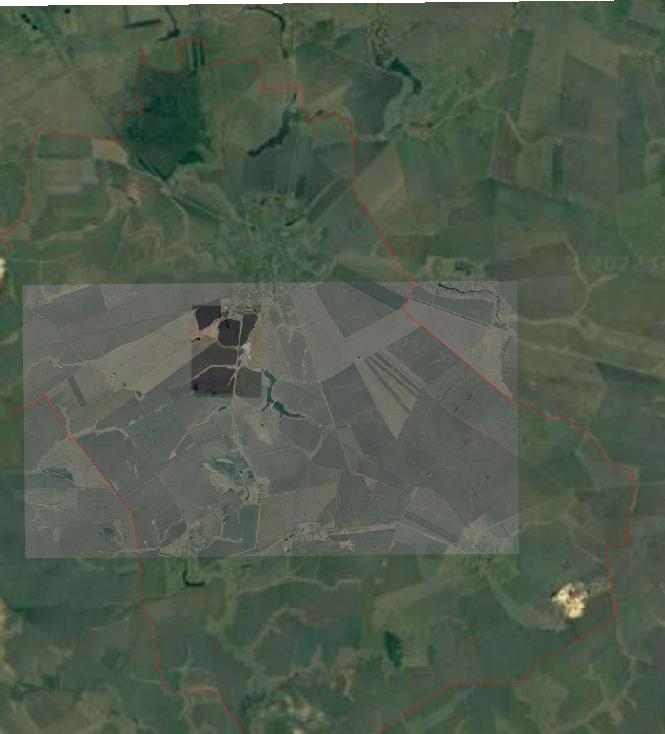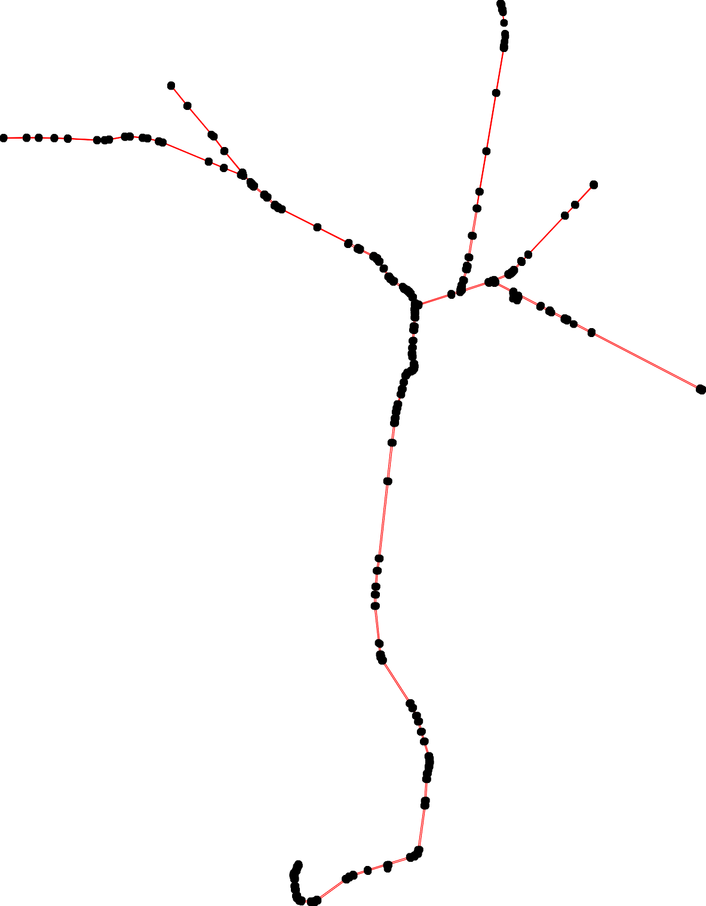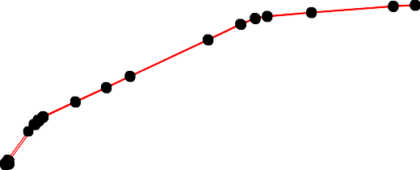

Используемые условные знаки и обозначения: Масштаб 1:65000
1 - характерная точка контура, сведения о которой позволяют однозначно определить её на местности
- вновь образованная часть контура, сведения о которой достаточны для определения её местоположения

ОПИСАНИЕ МЕСТОПОЛОЖЕНИЯ ГРАНИЦ

4.2 Зоны сельскохозяйственного использования

(наименование объекта местоположение границ, которого описано (далее - объект)

Раздел 1

Сведения об объекте
№ п/п | Характеристики объекта | Описание характеристик
1 | 2 | 3
1 | Местоположение объекта | Российская Федерация, Рязанская область, р-н Милославский, с/п Чернавское
2 | Площадь объекта ± величина погрешности определения площади (P ± Дельта P) | 179476002кв.м. ± 7122кв.м.
3 | Иные характеристики объекта | Вид зоны: 4.2 Зоны сельскохозяйственного использования Номер зоны: 1

Раздел 2

Сведения о местоположении границ объекта
1. Система координат МСК-62
2. Сведения о характерных точках границ объекта
Обозначе ние характер ных точек границ | Координаты, м |  | Метод определения координат характерной точки | Средняя квадратичес кая погрешност ь положения характерной точки (Мt), м | Описание обозначения точки на местности (при наличии)
Обозначе ние характер ных точек границ | X | Y | Метод определения координат характерной точки |  | Описание обозначения точки на местности (при наличии)
1 | 2 | 3 | 4 | 5 | 6
ЗУ1(1)
1 | 334611,29 | 1294673,1 | Картометрический метод | 2,50 | -
2 | 334613,08 | 1294689,93 | Картометрический метод | 2,50 | -
3 | 334484,54 | 1294701,94 | Картометрический метод | 2,50 | -
4 | 334525,06 | 1294695,44 | Картометрический метод | 2,50 | -
5 | 334590,44 | 1294682,86 | Картометрический метод | 2,50 | -
1 | 334611,29 | 1294673,1 | Картометрический метод | 2,50 | -
ЗУ1(2)
6 | 334253,29 | 1290492,85 | Картометрический метод | 2,50 | -
7 | 334253,29 | 1290492,87 | Картометрический метод | 2,50 | -
8 | 334248,35 | 1290688,91 | Картометрический метод | 2,50 | -
9 | 334184,2 | 1290858,63 | Картометрический метод | 2,50 | -
10 | 333983,42 | 1290850,78 | Картометрический метод | 2,50 | -
11 | 333987,3 | 1290737,81 | Картометрический метод | 2,50 | -
12 | 333928,91 | 1290719,63 | Картометрический метод | 2,50 | -
13 | 333910,1 | 1290502,04 | Картометрический метод | 2,50 | -
14 | 333910,1 | 1290502,02 | Картометрический метод | 2,50 | -
6 | 334253,29 | 1290492,85 | Картометрический метод | 2,50 | -
ЗУ1(3)
15 | 331999,03 | 1296013,74 | Картометрический метод | 2,50 | -
16 | 331986,96 | 1296018,61 | Картометрический метод | 2,50 | -
17 | 331651,08 | 1296225,87 | Картометрический метод | 2,50 | -
18 | 331079,96 | 1296584,72 | Картометрический метод | 2,50 | -
19 | 330925,49 | 1296685,86 | Картометрический метод | 2,50 | -
20 | 330289,29 | 1297076,84 | Картометрический метод | 2,50 | -
21 | 330111,88 | 1297136,69 | Картометрический метод | 2,50 | -
22 | 329946,11 | 1297160,47 | Картометрический метод | 2,50 | -
23 | 329889,4 | 1297168,88 | Картометрический метод | 2,50 | -
24 | 329794,88 | 1297287,14 | Картометрический метод | 2,50 | -
25 | 329732,74 | 1297341,39 | Картометрический метод | 2,50 | -
26 | 329613,88 | 1297416,98 | Картометрический метод | 2,50 | -
27 | 329590,1 | 1297446,85 | Картометрический метод | 2,50 | -
28 | 329502,55 | 1297645,89 | Картометрический метод | 2,50 | -
29 | 329440,76 | 1297749,2 | Картометрический метод | 2,50 | -
30 | 329423,05 | 1297762,63 | Картометрический метод | 2,50 | -
31 | 329141,27 | 1297619,23 | Картометрический метод | 2,50 | -
32 | 329058,4 | 1297574,2 | Картометрический метод | 2,50 | -
33 | 329074,85 | 1297541,76 | Картометрический метод | 2,50 | -
34 | 329885,43 | 1295978,28 | Картометрический метод | 2,50 | -

Сведения о местоположении границ объекта
35 | 330067,91 | 1295630,43 | Картометрический метод | 2,50 | -
36 | 330062,98 | 1295625,81 | Картометрический метод | 2,50 | -
37 | 330080,53 | 1295592,98 | Картометрический метод | 2,50 | -
38 | 330084,55 | 1295592,83 | Картометрический метод | 2,50 | -
39 | 330198,76 | 1295375,79 | Картометрический метод | 2,50 | -
40 | 330263 | 1295247 | Картометрический метод | 2,50 | -
41 | 330468,71 | 1294852,28 | Картометрический метод | 2,50 | -
42 | 330575,8 | 1294900,38 | Картометрический метод | 2,50 | -
43 | 330599,78 | 1294922,85 | Картометрический метод | 2,50 | -
44 | 330731,64 | 1295057,72 | Картометрический метод | 2,50 | -
45 | 330839,53 | 1295161,12 | Картометрический метод | 2,50 | -
46 | 330853,02 | 1295170,11 | Картометрический метод | 2,50 | -
47 | 330864,26 | 1295164,11 | Картометрический метод | 2,50 | -
48 | 330907,72 | 1295125,9 | Картометрический метод | 2,50 | -
49 | 330984,75 | 1295058,8 | Картометрический метод | 2,50 | -
50 | 330993,76 | 1295066,85 | Картометрический метод | 2,50 | -
51 | 331554,74 | 1295596,21 | Картометрический метод | 2,50 | -
52 | 331710,59 | 1295743,69 | Картометрический метод | 2,50 | -
53 | 331994 | 1296009 | Картометрический метод | 2,50 | -
15 | 331999,03 | 1296013,74 | Картометрический метод | 2,50 | -
ЗУ1(4)
54 | 326919,95 | 1284886,86 | Картометрический метод | 2,50 | -
55 | 326975,93 | 1284985,62 | Картометрический метод | 2,50 | -
56 | 326959,03 | 1284981,18 | Картометрический метод | 2,50 | -
57 | 326933,68 | 1284937,35 | Картометрический метод | 2,50 | -
54 | 326919,95 | 1284886,86 | Картометрический метод | 2,50 | -
ЗУ1(5)
58 | 327269,23 | 1285085,48 | Картометрический метод | 2,50 | -
59 | 327276,58 | 1285095,05 | Картометрический метод | 2,50 | -
60 | 327298,92 | 1285136,73 | Картометрический метод | 2,50 | -
61 | 327292,91 | 1285162,94 | Картометрический метод | 2,50 | -
62 | 327269,27 | 1285172,83 | Картометрический метод | 2,50 | -
63 | 327224,58 | 1285162,51 | Картометрический метод | 2,50 | -
64 | 327214,44 | 1285151,13 | Картометрический метод | 2,50 | -
58 | 327269,23 | 1285085,48 | Картометрический метод | 2,50 | -
ЗУ1(6)
65 | 327545,4 | 1285177,97 | Картометрический метод | 2,50 | -
66 | 327580,01 | 1285287,63 | Картометрический метод | 2,50 | -
67 | 327613,12 | 1285280,21 | Картометрический метод | 2,50 | -
68 | 327614,07 | 1285279,65 | Картометрический метод | 2,50 | -
69 | 327702,33 | 1285407,15 | Картометрический метод | 2,50 | -
70 | 327564,52 | 1285425,63 | Картометрический метод | 2,50 | -
71 | 327578,43 | 1285373,66 | Картометрический метод | 2,50 | -
72 | 327538,17 | 1285318,02 | Картометрический метод | 2,50 | -
73 | 327504,49 | 1285197,96 | Картометрический метод | 2,50 | -
74 | 327388,09 | 1285053,74 | Картометрический метод | 2,50 | -
75 | 327361,36 | 1285004,36 | Картометрический метод | 2,50 | -
65 | 327545,4 | 1285177,97 | Картометрический метод | 2,50 | -
ЗУ1(7)
76 | 333476,85 | 1287741,47 | Картометрический метод | 2,50 | -
77 | 333363,82 | 1288251,15 | Картометрический метод | 2,50 | -
78 | 333276,21 | 1288971,19 | Картометрический метод | 2,50 | -

Сведения о местоположении границ объекта
79 | 333192,54 | 1289750,86 | Картометрический метод | 2,50 | -
80 | 333239,69 | 1289801,02 | Картометрический метод | 2,50 | -
81 | 333231,66 | 1289806,75 | Картометрический метод | 2,50 | -
82 | 333236,74 | 1289800,75 | Картометрический метод | 2,50 | -
83 | 333189,63 | 1289750,66 | Картометрический метод | 2,50 | -
84 | 332789,1 | 1290145,09 | Картометрический метод | 2,50 | -
85 | 332589,25 | 1290346,47 | Картометрический метод | 2,50 | -
86 | 332666,01 | 1290365,56 | Картометрический метод | 2,50 | -
87 | 332805,07 | 1290410,97 | Картометрический метод | 2,50 | -
88 | 332783,29 | 1290439,93 | Картометрический метод | 2,50 | -
89 | 333129,15 | 1290145,78 | Картометрический метод | 2,50 | -
90 | 333407,31 | 1289922,16 | Картометрический метод | 2,50 | -
91 | 333416,12 | 1289923,05 | Картометрический метод | 2,50 | -
92 | 333419,62 | 1289923,42 | Картометрический метод | 2,50 | -
93 | 333135,15 | 1290153,24 | Картометрический метод | 2,50 | -
94 | 332725 | 1290501 | Картометрический метод | 2,50 | -
95 | 332483,78 | 1290685,08 | Картометрический метод | 2,50 | -
96 | 332156,37 | 1290955,78 | Картометрический метод | 2,50 | -
97 | 332014,16 | 1291078,22 | Картометрический метод | 2,50 | -
98 | 332006,08 | 1291071,08 | Картометрический метод | 2,50 | -
99 | 331982,73 | 1291099,47 | Картометрический метод | 2,50 | -
100 | 331973,87 | 1291109,31 | Картометрический метод | 2,50 | -
101 | 331887,54 | 1291216,12 | Картометрический метод | 2,50 | -
102 | 331817,32 | 1291135,41 | Картометрический метод | 2,50 | -
103 | 331764,43 | 1291074,62 | Картометрический метод | 2,50 | -
104 | 331680,22 | 1291184,88 | Картометрический метод | 2,50 | -
105 | 331791,54 | 1291322,81 | Картометрический метод | 2,50 | -
106 | 331701,05 | 1291409,23 | Картометрический метод | 2,50 | -
107 | 331664,2 | 1291461,36 | Картометрический метод | 2,50 | -
108 | 331673,05 | 1291463,72 | Картометрический метод | 2,50 | -
109 | 331645,05 | 1291513,13 | Картометрический метод | 2,50 | -
110 | 331386,84 | 1292023,97 | Картометрический метод | 2,50 | -
111 | 331158,13 | 1292475,07 | Картометрический метод | 2,50 | -
112 | 331147,84 | 1292468,92 | Картометрический метод | 2,50 | -
113 | 331078,16 | 1292606,31 | Картометрический метод | 2,50 | -
114 | 331068,68 | 1292628,11 | Картометрический метод | 2,50 | -
115 | 330983,76 | 1292546,24 | Картометрический метод | 2,50 | -
116 | 330960,16 | 1292539,87 | Картометрический метод | 2,50 | -
117 | 330941,81 | 1292545,87 | Картометрический метод | 2,50 | -
118 | 330925,7 | 1292571,72 | Картометрический метод | 2,50 | -
119 | 330904,72 | 1292593,07 | Картометрический метод | 2,50 | -
120 | 330866,88 | 1292610,68 | Картометрический метод | 2,50 | -
121 | 330824,92 | 1292612,18 | Картометрический метод | 2,50 | -
122 | 330782,22 | 1292584,45 | Картометрический метод | 2,50 | -
123 | 330767,62 | 1292568,12 | Картометрический метод | 2,50 | -
124 | 330789,04 | 1292550,55 | Картометрический метод | 2,50 | -
125 | 330691,05 | 1292431,61 | Картометрический метод | 2,50 | -
126 | 330678,29 | 1292435,14 | Картометрический метод | 2,50 | -
127 | 330659,12 | 1292415,06 | Картометрический метод | 2,50 | -
128 | 330643,79 | 1292428,6 | Картометрический метод | 2,50 | -
129 | 330603,56 | 1292382,52 | Картометрический метод | 2,50 | -

Сведения о местоположении границ объекта
130 | 330564,49 | 1292332,16 | Картометрический метод | 2,50 | -
131 | 330549,22 | 1292293,26 | Картометрический метод | 2,50 | -
132 | 330553,38 | 1292170,3 | Картометрический метод | 2,50 | -
133 | 330510,08 | 1292057,12 | Картометрический метод | 2,50 | -
134 | 330406,02 | 1292024,46 | Картометрический метод | 2,50 | -
135 | 330279,4 | 1292362,55 | Картометрический метод | 2,50 | -
136 | 330153,22 | 1292348,14 | Картометрический метод | 2,50 | -
137 | 330156,22 | 1292543,25 | Картометрический метод | 2,50 | -
138 | 330218,14 | 1292717,36 | Картометрический метод | 2,50 | -
139 | 330074,62 | 1292787,08 | Картометрический метод | 2,50 | -
140 | 329783,84 | 1292879,66 | Картометрический метод | 2,50 | -
141 | 329739,88 | 1292903,63 | Картометрический метод | 2,50 | -
142 | 329735,01 | 1292904,91 | Картометрический метод | 2,50 | -
143 | 329663,07 | 1292922,43 | Картометрический метод | 2,50 | -
144 | 329642,73 | 1292928,5 | Картометрический метод | 2,50 | -
145 | 329487,89 | 1292977,43 | Картометрический метод | 2,50 | -
146 | 329095,29 | 1293086,45 | Картометрический метод | 2,50 | -
147 | 329085,55 | 1293062,1 | Картометрический метод | 2,50 | -
148 | 328961,42 | 1292555,55 | Картометрический метод | 2,50 | -
149 | 328950,14 | 1292557,61 | Картометрический метод | 2,50 | -
150 | 328691,97 | 1292633,43 | Картометрический метод | 2,50 | -
151 | 328683,98 | 1292651,22 | Картометрический метод | 2,50 | -
152 | 328682,52 | 1292603,92 | Картометрический метод | 2,50 | -
153 | 328633,54 | 1292605,81 | Картометрический метод | 2,50 | -
154 | 328635,21 | 1292654,16 | Картометрический метод | 2,50 | -
155 | 328484,82 | 1292673,38 | Картометрический метод | 2,50 | -
156 | 328553,43 | 1293028,05 | Картометрический метод | 2,50 | -
157 | 328600,78 | 1293019,02 | Картометрический метод | 2,50 | -
158 | 328573,07 | 1293129,57 | Картометрический метод | 2,50 | -
159 | 328292,59 | 1293092,94 | Картометрический метод | 2,50 | -
160 | 327739,38 | 1293030,84 | Картометрический метод | 2,50 | -
161 | 326628,32 | 1292908,82 | Картометрический метод | 2,50 | -
162 | 326450,2 | 1292881,05 | Картометрический метод | 2,50 | -
163 | 326221,58 | 1292860,3 | Картометрический метод | 2,50 | -
164 | 326108,2 | 1292851,46 | Картометрический метод | 2,50 | -
165 | 325941,81 | 1292849,93 | Картометрический метод | 2,50 | -
166 | 325411,68 | 1292910,11 | Картометрический метод | 2,50 | -
167 | 325245,13 | 1292926,31 | Картометрический метод | 2,50 | -
168 | 325202,05 | 1292934,05 | Картометрический метод | 2,50 | -
169 | 325153,19 | 1292959,06 | Картометрический метод | 2,50 | -
170 | 324539,33 | 1293355,17 | Картометрический метод | 2,50 | -
171 | 324469,47 | 1293392,5 | Картометрический метод | 2,50 | -
172 | 324363,1 | 1293445,72 | Картометрический метод | 2,50 | -
173 | 324279,08 | 1293475,25 | Картометрический метод | 2,50 | -
174 | 324132,11 | 1293516,43 | Картометрический метод | 2,50 | -
175 | 323991,29 | 1293559,68 | Картометрический метод | 2,50 | -
176 | 323823,4 | 1293611,42 | Картометрический метод | 2,50 | -
177 | 323821,83 | 1293606,95 | Картометрический метод | 2,50 | -
178 | 323751,22 | 1293427,2 | Картометрический метод | 2,50 | -
179 | 323704,63 | 1293446,54 | Картометрический метод | 2,50 | -
180 | 323628,02 | 1293468,22 | Картометрический метод | 2,50 | -

Сведения о местоположении границ объекта
181 | 323619,08 | 1293431,3 | Картометрический метод | 2,50 | -
182 | 323603,7 | 1293427,49 | Картометрический метод | 2,50 | -
183 | 323596,08 | 1293441,56 | Картометрический метод | 2,50 | -
184 | 323573,96 | 1293446,83 | Картометрический метод | 2,50 | -
185 | 323562,1 | 1293423,25 | Картометрический метод | 2,50 | -
186 | 323509,36 | 1293431,16 | Картометрический метод | 2,50 | -
187 | 323519,5 | 1293579,48 | Картометрический метод | 2,50 | -
188 | 323531,86 | 1293600,41 | Картометрический метод | 2,50 | -
189 | 323453,09 | 1293591,29 | Картометрический метод | 2,50 | -
190 | 323140,56 | 1293572,93 | Картометрический метод | 2,50 | -
191 | 323071,47 | 1293566,47 | Картометрический метод | 2,50 | -
192 | 322434,89 | 1293476,95 | Картометрический метод | 2,50 | -
193 | 322390,18 | 1293463,21 | Картометрический метод | 2,50 | -
194 | 322354,95 | 1293421,92 | Картометрический метод | 2,50 | -
195 | 322334,83 | 1293360,06 | Картометрический метод | 2,50 | -
196 | 322147,15 | 1292751,44 | Картометрический метод | 2,50 | -
197 | 322079,41 | 1292543,04 | Картометрический метод | 2,50 | -
198 | 322052,24 | 1292482,03 | Картометрический метод | 2,50 | -
199 | 322018,27 | 1292433,71 | Картометрический метод | 2,50 | -
200 | 321720,91 | 1292021,23 | Картометрический метод | 2,50 | -
201 | 321710,04 | 1292002,9 | Картометрический метод | 2,50 | -
202 | 321710,44 | 1292002,88 | Картометрический метод | 2,50 | -
203 | 321775,7 | 1291985,6 | Картометрический метод | 2,50 | -
204 | 321993,33 | 1291976,7 | Картометрический метод | 2,50 | -
205 | 322118,2 | 1291947,71 | Картометрический метод | 2,50 | -
206 | 322187,16 | 1291922,65 | Картометрический метод | 2,50 | -
207 | 322246,23 | 1291895,81 | Картометрический метод | 2,50 | -
208 | 322322,15 | 1291879,25 | Картометрический метод | 2,50 | -
209 | 322307,83 | 1291888,49 | Картометрический метод | 2,50 | -
210 | 322361,02 | 1292000,63 | Картометрический метод | 2,50 | -
211 | 322400,13 | 1292036,6 | Картометрический метод | 2,50 | -
212 | 322419,79 | 1292118,48 | Картометрический метод | 2,50 | -
213 | 322478,12 | 1292219,23 | Картометрический метод | 2,50 | -
214 | 322705,22 | 1292100,31 | Картометрический метод | 2,50 | -
215 | 322873 | 1292053,68 | Картометрический метод | 2,50 | -
216 | 322981,05 | 1292019,22 | Картометрический метод | 2,50 | -
217 | 322958,97 | 1291961,98 | Картометрический метод | 2,50 | -
218 | 322930,6 | 1291886,06 | Картометрический метод | 2,50 | -
219 | 322927,93 | 1291879,03 | Картометрический метод | 2,50 | -
220 | 322891,06 | 1291837,19 | Картометрический метод | 2,50 | -
221 | 322844,85 | 1291737,13 | Картометрический метод | 2,50 | -
222 | 322758,14 | 1291763,08 | Картометрический метод | 2,50 | -
223 | 322566,32 | 1291799,56 | Картометрический метод | 2,50 | -
224 | 322422,26 | 1291846,58 | Картометрический метод | 2,50 | -
225 | 322381,47 | 1291700,16 | Картометрический метод | 2,50 | -
226 | 322371,01 | 1291667,02 | Картометрический метод | 2,50 | -
227 | 322361,24 | 1291596,92 | Картометрический метод | 2,50 | -
228 | 322358,8 | 1291486,01 | Картометрический метод | 2,50 | -
229 | 322365,77 | 1291382,43 | Картометрический метод | 2,50 | -
230 | 322368,39 | 1291205,19 | Картометрический метод | 2,50 | -
231 | 322367,7 | 1291199,99 | Картометрический метод | 2,50 | -

Сведения о местоположении границ объекта
232 | 322364,75 | 1291168,94 | Картометрический метод | 2,50 | -
233 | 322359,44 | 1291119,13 | Картометрический метод | 2,50 | -
234 | 322127,87 | 1291086,7 | Картометрический метод | 2,50 | -
235 | 322004,6 | 1291069,6 | Картометрический метод | 2,50 | -
236 | 321999,63 | 1290869,11 | Картометрический метод | 2,50 | -
237 | 321832,12 | 1290874,26 | Картометрический метод | 2,50 | -
238 | 321560,13 | 1290882,63 | Картометрический метод | 2,50 | -
239 | 321634,04 | 1291484,27 | Картометрический метод | 2,50 | -
240 | 321444,56 | 1291727,7 | Картометрический метод | 2,50 | -
241 | 321422,95 | 1291887,27 | Картометрический метод | 2,50 | -
242 | 321456,69 | 1291944,12 | Картометрический метод | 2,50 | -
243 | 321479,97 | 1291953,37 | Картометрический метод | 2,50 | -
244 | 321516,29 | 1291957,64 | Картометрический метод | 2,50 | -
245 | 321513,61 | 1292026,12 | Картометрический метод | 2,50 | -
246 | 321611,69 | 1292132,59 | Картометрический метод | 2,50 | -
247 | 321664,18 | 1292130,9 | Картометрический метод | 2,50 | -
248 | 321723,91 | 1292128,69 | Картометрический метод | 2,50 | -
249 | 321761,08 | 1292111,1 | Картометрический метод | 2,50 | -
250 | 322004,79 | 1292447 | Картометрический метод | 2,50 | -
251 | 322036,85 | 1292491,96 | Картометрический метод | 2,50 | -
252 | 322061,85 | 1292551,35 | Картометрический метод | 2,50 | -
253 | 322129,87 | 1292756,12 | Картометрический метод | 2,50 | -
254 | 322215 | 1293030 | Картометрический метод | 2,50 | -
255 | 322216,03 | 1293034,98 | Картометрический метод | 2,50 | -
256 | 322198,94 | 1293039,67 | Картометрический метод | 2,50 | -
257 | 322164,15 | 1293039,86 | Картометрический метод | 2,50 | -
258 | 322210,27 | 1293051,59 | Картометрический метод | 2,50 | -
259 | 322215,54 | 1293051,01 | Картометрический метод | 2,50 | -
260 | 322219,39 | 1293051,07 | Картометрический метод | 2,50 | -
261 | 322220 | 1293054 | Картометрический метод | 2,50 | -
262 | 322315,73 | 1293369,53 | Картометрический метод | 2,50 | -
263 | 322337,18 | 1293430,51 | Картометрический метод | 2,50 | -
264 | 322376,61 | 1293481,22 | Картометрический метод | 2,50 | -
265 | 322436,23 | 1293498,86 | Картометрический метод | 2,50 | -
266 | 323070,91 | 1293585,58 | Картометрический метод | 2,50 | -
267 | 323143,13 | 1293593,25 | Картометрический метод | 2,50 | -
268 | 323450,31 | 1293611,14 | Картометрический метод | 2,50 | -
269 | 323531,8 | 1293619,72 | Картометрический метод | 2,50 | -
270 | 323580 | 1293628 | Картометрический метод | 2,50 | -
271 | 323630,94 | 1293643,88 | Картометрический метод | 2,50 | -
272 | 323660,35 | 1293648,16 | Картометрический метод | 2,50 | -
273 | 323638,86 | 1293684,36 | Картометрический метод | 2,50 | -
274 | 323669,62 | 1293841,48 | Картометрический метод | 2,50 | -
275 | 323672,55 | 1293892,75 | Картометрический метод | 2,50 | -
276 | 323775,39 | 1293876,93 | Картометрический метод | 2,50 | -
277 | 323838,5 | 1293867,17 | Картометрический метод | 2,50 | -
278 | 323975,24 | 1293827,45 | Картометрический метод | 2,50 | -
279 | 324039,26 | 1293802,55 | Картометрический метод | 2,50 | -
280 | 324007,91 | 1293627,49 | Картометрический метод | 2,50 | -
281 | 323998,64 | 1293582,98 | Картометрический метод | 2,50 | -
282 | 323996,03 | 1293575,91 | Картометрический метод | 2,50 | -

Сведения о местоположении границ объекта
283 | 324137,14 | 1293533,73 | Картометрический метод | 2,50 | -
284 | 324283,86 | 1293495,02 | Картометрический метод | 2,50 | -
285 | 324366,65 | 1293464,25 | Картометрический метод | 2,50 | -
286 | 324479,25 | 1293408,33 | Картометрический метод | 2,50 | -
287 | 324547,57 | 1293372,07 | Картометрический метод | 2,50 | -
288 | 325163,04 | 1292974,55 | Картометрический метод | 2,50 | -
289 | 325210,44 | 1292952,31 | Картометрический метод | 2,50 | -
290 | 325248,29 | 1292944,33 | Картометрический метод | 2,50 | -
291 | 325397,93 | 1292927,76 | Картометрический метод | 2,50 | -
292 | 325943,78 | 1292871,41 | Картометрический метод | 2,50 | -
293 | 326104,92 | 1292872,83 | Картометрический метод | 2,50 | -
294 | 326221,26 | 1292879,54 | Картометрический метод | 2,50 | -
295 | 326450,02 | 1292900,02 | Картометрический метод | 2,50 | -
296 | 326626,24 | 1292927,71 | Картометрический метод | 2,50 | -
297 | 327735,96 | 1293051,92 | Картометрический метод | 2,50 | -
298 | 328291,03 | 1293114,88 | Картометрический метод | 2,50 | -
299 | 328576,64 | 1293150,03 | Картометрический метод | 2,50 | -
300 | 328606,78 | 1293300,73 | Картометрический метод | 2,50 | -
301 | 328609,77 | 1293386,15 | Картометрический метод | 2,50 | -
302 | 328607,53 | 1293455,83 | Картометрический метод | 2,50 | -
303 | 328622,51 | 1293527,01 | Картометрический метод | 2,50 | -
304 | 328632,25 | 1293561,47 | Картометрический метод | 2,50 | -
305 | 328643,49 | 1293598,94 | Картометрический метод | 2,50 | -
306 | 328723,66 | 1293609,42 | Картометрический метод | 2,50 | -
307 | 328953,68 | 1293681,35 | Картометрический метод | 2,50 | -
308 | 328912,47 | 1293762,27 | Картометрический метод | 2,50 | -
309 | 328906,36 | 1293868,73 | Картометрический метод | 2,50 | -
310 | 329003,98 | 1293886,3 | Картометрический метод | 2,50 | -
311 | 329000,13 | 1294017,76 | Картометрический метод | 2,50 | -
312 | 329014,59 | 1294225,15 | Картометрический метод | 2,50 | -
313 | 329166,47 | 1294246,28 | Картометрический метод | 2,50 | -
314 | 329196,44 | 1294264,27 | Картометрический метод | 2,50 | -
315 | 329209,17 | 1294356,42 | Картометрический метод | 2,50 | -
316 | 329201,68 | 1294414,12 | Картометрический метод | 2,50 | -
317 | 329198,68 | 1294623,91 | Картометрический метод | 2,50 | -
318 | 329208,42 | 1294645,63 | Картометрический метод | 2,50 | -
319 | 329285,12 | 1294845,14 | Картометрический метод | 2,50 | -
320 | 329383,75 | 1294999,28 | Картометрический метод | 2,50 | -
321 | 329394,24 | 1295056,97 | Картометрический метод | 2,50 | -
322 | 329437,69 | 1295077,2 | Картометрический метод | 2,50 | -
323 | 329473,66 | 1295074,95 | Картометрический метод | 2,50 | -
324 | 329508,12 | 1295056,22 | Картометрический метод | 2,50 | -
325 | 329536,59 | 1295035,24 | Картометрический метод | 2,50 | -
326 | 329577,8 | 1294983,54 | Картометрический метод | 2,50 | -
327 | 329596,53 | 1294935,59 | Картометрический метод | 2,50 | -
328 | 329524,29 | 1294770,85 | Картометрический метод | 2,50 | -
329 | 329521,61 | 1294767,01 | Картометрический метод | 2,50 | -
330 | 329657,1 | 1294705,36 | Картометрический метод | 2,50 | -
331 | 329965,89 | 1294606,14 | Картометрический метод | 2,50 | -
332 | 329975,65 | 1294678,6 | Картометрический метод | 2,50 | -
333 | 330035,59 | 1294773,75 | Картометрический метод | 2,50 | -

Сведения о местоположении границ объекта
334 | 330056,23 | 1294801,63 | Картометрический метод | 2,50 | -
335 | 330095,48 | 1294842,36 | Картометрический метод | 2,50 | -
336 | 330158,25 | 1294865,99 | Картометрический метод | 2,50 | -
337 | 330147,31 | 1294877,83 | Картометрический метод | 2,50 | -
338 | 330164,65 | 1294894,23 | Картометрический метод | 2,50 | -
339 | 330187,23 | 1294871,76 | Картометрический метод | 2,50 | -
340 | 330221,37 | 1294878,64 | Картометрический метод | 2,50 | -
341 | 330346,86 | 1294991,02 | Картометрический метод | 2,50 | -
342 | 330390,55 | 1294915,11 | Картометрический метод | 2,50 | -
343 | 330408,69 | 1294923,26 | Картометрический метод | 2,50 | -
344 | 330411,46 | 1294921,38 | Картометрический метод | 2,50 | -
345 | 330247 | 1295235 | Картометрический метод | 2,50 | -
346 | 330182,73 | 1295363,91 | Картометрический метод | 2,50 | -
347 | 330164 | 1295398 | Картометрический метод | 2,50 | -
348 | 330066,82 | 1295585,24 | Картометрический метод | 2,50 | -
349 | 330070,78 | 1295588,05 | Картометрический метод | 2,50 | -
350 | 330053,35 | 1295620,54 | Картометрический метод | 2,50 | -
351 | 330048,58 | 1295620,42 | Картометрический метод | 2,50 | -
352 | 329998 | 1295719 | Картометрический метод | 2,50 | -
353 | 329867,66 | 1295973,66 | Картометрический метод | 2,50 | -
354 | 329058,15 | 1297532,76 | Картометрический метод | 2,50 | -
355 | 329040,76 | 1297564,61 | Картометрический метод | 2,50 | -
356 | 328931,96 | 1297505,51 | Картометрический метод | 2,50 | -
357 | 328716,1 | 1297384,75 | Картометрический метод | 2,50 | -
358 | 328374,95 | 1297775,71 | Картометрический метод | 2,50 | -
359 | 328034,82 | 1298186,29 | Картометрический метод | 2,50 | -
360 | 327742,98 | 1298525,93 | Картометрический метод | 2,50 | -
361 | 326931,88 | 1299484,46 | Картометрический метод | 2,50 | -
362 | 326398,53 | 1300120,96 | Картометрический метод | 2,50 | -
363 | 326143,42 | 1300426,38 | Картометрический метод | 2,50 | -
364 | 326077 | 1300892,31 | Картометрический метод | 2,50 | -
365 | 325830,45 | 1301095,08 | Картометрический метод | 2,50 | -
366 | 325834,48 | 1301567,05 | Картометрический метод | 2,50 | -
367 | 325741,32 | 1301770,29 | Картометрический метод | 2,50 | -
368 | 325688,02 | 1301886,56 | Картометрический метод | 2,50 | -
369 | 325667,62 | 1301931,07 | Картометрический метод | 2,50 | -
370 | 325451,07 | 1302249,34 | Картометрический метод | 2,50 | -
371 | 325425,01 | 1302233,42 | Картометрический метод | 2,50 | -
372 | 325412,82 | 1302227,32 | Картометрический метод | 2,50 | -
373 | 325413,63 | 1302263,84 | Картометрический метод | 2,50 | -
374 | 325391,82 | 1302305,12 | Картометрический метод | 2,50 | -
375 | 325287,85 | 1302383,99 | Картометрический метод | 2,50 | -
376 | 325131,75 | 1302535,31 | Картометрический метод | 2,50 | -
377 | 324966,6 | 1302635,13 | Картометрический метод | 2,50 | -
378 | 324780,07 | 1302778,99 | Картометрический метод | 2,50 | -
379 | 324739,23 | 1302808,25 | Картометрический метод | 2,50 | -
380 | 324670,96 | 1302843,61 | Картометрический метод | 2,50 | -
381 | 324646,9 | 1302870,36 | Картометрический метод | 2,50 | -
382 | 324537,88 | 1303111,81 | Картометрический метод | 2,50 | -
383 | 324527,1 | 1303188,63 | Картометрический метод | 2,50 | -
384 | 324512,04 | 1303212,75 | Картометрический метод | 2,50 | -

Сведения о местоположении границ объекта
385 | 324487,48 | 1303293,47 | Картометрический метод | 2,50 | -
386 | 324451,47 | 1303375,06 | Картометрический метод | 2,50 | -
387 | 324367,39 | 1303472,08 | Картометрический метод | 2,50 | -
388 | 324318,23 | 1303510,73 | Картометрический метод | 2,50 | -
389 | 324289,24 | 1303516,11 | Картометрический метод | 2,50 | -
390 | 324261,7 | 1303521,23 | Картометрический метод | 2,50 | -
391 | 324083,49 | 1303578,79 | Картометрический метод | 2,50 | -
392 | 324070,88 | 1303347,58 | Картометрический метод | 2,50 | -
393 | 324003,38 | 1302476,82 | Картометрический метод | 2,50 | -
394 | 323963,29 | 1302006 | Картометрический метод | 2,50 | -
395 | 323941,09 | 1301876,87 | Картометрический метод | 2,50 | -
396 | 323878,22 | 1301721,03 | Картометрический метод | 2,50 | -
397 | 323712,77 | 1301376,16 | Картометрический метод | 2,50 | -
398 | 323322,51 | 1300546,07 | Картометрический метод | 2,50 | -
399 | 323203,2 | 1300293,86 | Картометрический метод | 2,50 | -
400 | 323050,88 | 1299964,74 | Картометрический метод | 2,50 | -
401 | 322892 | 1299625 | Картометрический метод | 2,50 | -
402 | 322887,38 | 1299617,18 | Картометрический метод | 2,50 | -
403 | 322854,36 | 1299566,42 | Картометрический метод | 2,50 | -
404 | 322823,86 | 1299537,85 | Картометрический метод | 2,50 | -
405 | 322832,07 | 1299532,72 | Картометрический метод | 2,50 | -
406 | 322838,06 | 1299530,19 | Картометрический метод | 2,50 | -
407 | 322886,86 | 1299538,32 | Картометрический метод | 2,50 | -
408 | 322944,78 | 1299538,75 | Картометрический метод | 2,50 | -
409 | 322997,62 | 1299540,86 | Картометрический метод | 2,50 | -
410 | 323028,04 | 1299539,17 | Картометрический метод | 2,50 | -
411 | 323064,4 | 1299530,29 | Картометрический метод | 2,50 | -
412 | 323116,39 | 1299510,85 | Картометрический метод | 2,50 | -
413 | 323176,84 | 1299478,72 | Картометрический метод | 2,50 | -
414 | 323196,7 | 1299463,93 | Картометрический метод | 2,50 | -
415 | 323215,31 | 1299441,95 | Картометрический метод | 2,50 | -
416 | 322960,6 | 1299155,6 | Картометрический метод | 2,50 | -
417 | 322923,03 | 1299113,39 | Картометрический метод | 2,50 | -
418 | 322871,16 | 1299051,6 | Картометрический метод | 2,50 | -
419 | 322492,17 | 1298737,06 | Картометрический метод | 2,50 | -
420 | 322404,54 | 1298915,63 | Картометрический метод | 2,50 | -
421 | 322327,5 | 1298865,87 | Картометрический метод | 2,50 | -
422 | 322196,2 | 1298917,78 | Картометрический метод | 2,50 | -
423 | 322122,04 | 1298829,72 | Картометрический метод | 2,50 | -
424 | 322064,73 | 1298710,35 | Картометрический метод | 2,50 | -
425 | 322000,11 | 1298573,66 | Картометрический метод | 2,50 | -
426 | 321937,79 | 1298589,88 | Картометрический метод | 2,50 | -
427 | 321864,78 | 1298623,84 | Картометрический метод | 2,50 | -
428 | 321824,7 | 1298631,56 | Картометрический метод | 2,50 | -
429 | 321742,39 | 1298378,32 | Картометрический метод | 2,50 | -
430 | 321660,63 | 1298394,67 | Картометрический метод | 2,50 | -
431 | 321614,92 | 1298418,1 | Картометрический метод | 2,50 | -
432 | 321603,47 | 1298446,43 | Картометрический метод | 2,50 | -
433 | 321611,03 | 1298470,37 | Картометрический метод | 2,50 | -
434 | 321605,99 | 1298489,53 | Картометрический метод | 2,50 | -
435 | 321598,42 | 1298516 | Картометрический метод | 2,50 | -

Сведения о местоположении границ объекта
436 | 321611,28 | 1298527,34 | Картометрический метод | 2,50 | -
437 | 321672,03 | 1298541,71 | Картометрический метод | 2,50 | -
438 | 321688,92 | 1298558,09 | Картометрический метод | 2,50 | -
439 | 321685,13 | 1298571,95 | Картометрический метод | 2,50 | -
440 | 321663,96 | 1298609,76 | Картометрический метод | 2,50 | -
441 | 321606,53 | 1298627,91 | Картометрический метод | 2,50 | -
442 | 321442,59 | 1298664,07 | Картометрический метод | 2,50 | -
443 | 321410,68 | 1298695,04 | Картометрический метод | 2,50 | -
444 | 321350,47 | 1298720,56 | Картометрический метод | 2,50 | -
445 | 321386,12 | 1298826,99 | Картометрический метод | 2,50 | -
446 | 321423,89 | 1298884,44 | Картометрический метод | 2,50 | -
447 | 321461,03 | 1298926,03 | Картометрический метод | 2,50 | -
448 | 321483,57 | 1298988,24 | Картометрический метод | 2,50 | -
449 | 321504,2 | 1299044,74 | Картометрический метод | 2,50 | -
450 | 321567,95 | 1299208,31 | Картометрический метод | 2,50 | -
451 | 321596,88 | 1299309,79 | Картометрический метод | 2,50 | -
452 | 321641,01 | 1299361,84 | Картометрический метод | 2,50 | -
453 | 321670,21 | 1299422,63 | Картометрический метод | 2,50 | -
454 | 321690,05 | 1299470,09 | Картометрический метод | 2,50 | -
455 | 321728,06 | 1299598,08 | Картометрический метод | 2,50 | -
456 | 321671,19 | 1299627,88 | Картометрический метод | 2,50 | -
457 | 321632,1 | 1299685,67 | Картометрический метод | 2,50 | -
458 | 321585,46 | 1299741,78 | Картометрический метод | 2,50 | -
459 | 321494,08 | 1299813,37 | Картометрический метод | 2,50 | -
460 | 321389,78 | 1299874,45 | Картометрический метод | 2,50 | -
461 | 321386,11 | 1299982,63 | Картометрический метод | 2,50 | -
462 | 321419,92 | 1300021,76 | Картометрический метод | 2,50 | -
463 | 321473,56 | 1300063,34 | Картометрический метод | 2,50 | -
464 | 321533,88 | 1300121,12 | Картометрический метод | 2,50 | -
465 | 321518,74 | 1300149,91 | Картометрический метод | 2,50 | -
466 | 321477,45 | 1300219,93 | Картометрический метод | 2,50 | -
467 | 321567,85 | 1300280,46 | Картометрический метод | 2,50 | -
468 | 321648,62 | 1300139,84 | Картометрический метод | 2,50 | -
469 | 321655,72 | 1300172,22 | Картометрический метод | 2,50 | -
470 | 321718,25 | 1300268,08 | Картометрический метод | 2,50 | -
471 | 321739,32 | 1300273,06 | Картометрический метод | 2,50 | -
472 | 321765,36 | 1300255,39 | Картометрический метод | 2,50 | -
473 | 321917,36 | 1300071,67 | Картометрический метод | 2,50 | -
474 | 321934,24 | 1300100,56 | Картометрический метод | 2,50 | -
475 | 322014,27 | 1300038,09 | Картометрический метод | 2,50 | -
476 | 322107,56 | 1299979,4 | Картометрический метод | 2,50 | -
477 | 322187,05 | 1300089,07 | Картометрический метод | 2,50 | -
478 | 322244,73 | 1300071,61 | Картометрический метод | 2,50 | -
479 | 322363,04 | 1299946,77 | Картометрический метод | 2,50 | -
480 | 322407,08 | 1299978,87 | Картометрический метод | 2,50 | -
481 | 322442,37 | 1300019,38 | Картометрический метод | 2,50 | -
482 | 322498,53 | 1299991,83 | Картометрический метод | 2,50 | -
483 | 322624,77 | 1299866,25 | Картометрический метод | 2,50 | -
484 | 322743,8 | 1299763,06 | Картометрический метод | 2,50 | -
485 | 322814,27 | 1299684,02 | Картометрический метод | 2,50 | -
486 | 322840,88 | 1299580,97 | Картометрический метод | 2,50 | -

Сведения о местоположении границ объекта
487 | 322847,62 | 1299573,7 | Картометрический метод | 2,50 | -
488 | 322880,9 | 1299626,47 | Картометрический метод | 2,50 | -
489 | 323040,98 | 1299968,64 | Картометрический метод | 2,50 | -
490 | 323193,85 | 1300297,86 | Картометрический метод | 2,50 | -
491 | 323314,42 | 1300549,82 | Картометрический метод | 2,50 | -
492 | 323703,71 | 1301380,35 | Картометрический метод | 2,50 | -
493 | 323870,29 | 1301728,57 | Картометрический метод | 2,50 | -
494 | 323932,08 | 1301881,79 | Картометрический метод | 2,50 | -
495 | 323953,29 | 1302007,68 | Картометрический метод | 2,50 | -
496 | 323994,77 | 1302477,55 | Картометрический метод | 2,50 | -
497 | 324061,25 | 1303348,17 | Картометрический метод | 2,50 | -
498 | 324073,78 | 1303581,93 | Картометрический метод | 2,50 | -
499 | 324038,76 | 1303593,24 | Картометрический метод | 2,50 | -
500 | 324026,71 | 1303597,13 | Картометрический метод | 2,50 | -
501 | 323750,38 | 1303512,29 | Картометрический метод | 2,50 | -
502 | 323676,25 | 1303501,04 | Картометрический метод | 2,50 | -
503 | 323562,03 | 1303467,22 | Картометрический метод | 2,50 | -
504 | 323492,13 | 1303439,66 | Картометрический метод | 2,50 | -
505 | 323404,75 | 1303415,97 | Картометрический метод | 2,50 | -
506 | 323275,71 | 1303395,25 | Картометрический метод | 2,50 | -
507 | 322739,09 | 1303341 | Картометрический метод | 2,50 | -
508 | 322549,75 | 1303333,88 | Картометрический метод | 2,50 | -
509 | 322410,53 | 1303334,9 | Картометрический метод | 2,50 | -
510 | 322398,94 | 1303304,42 | Картометрический метод | 2,50 | -
511 | 322415,7 | 1303259,59 | Картометрический метод | 2,50 | -
512 | 322482,46 | 1302810,05 | Картометрический метод | 2,50 | -
513 | 322142,31 | 1302828,34 | Картометрический метод | 2,50 | -
514 | 321861,91 | 1302852,72 | Картометрический метод | 2,50 | -
515 | 321601,01 | 1302897,83 | Картометрический метод | 2,50 | -
516 | 321585,77 | 1302897,83 | Картометрический метод | 2,50 | -
517 | 320569,88 | 1303070,51 | Картометрический метод | 2,50 | -
518 | 320295,47 | 1302645,82 | Картометрический метод | 2,50 | -
519 | 319905,16 | 1302037,11 | Картометрический метод | 2,50 | -
520 | 319593,6 | 1301507,13 | Картометрический метод | 2,50 | -
521 | 319401,65 | 1300991,68 | Картометрический метод | 2,50 | -
522 | 319322,97 | 1300940,06 | Картометрический метод | 2,50 | -
523 | 318783,31 | 1300586,01 | Картометрический метод | 2,50 | -
524 | 318765,59 | 1299400,44 | Картометрический метод | 2,50 | -
525 | 318765,14 | 1299370,01 | Картометрический метод | 2,50 | -
526 | 318761,4 | 1298713,51 | Картометрический метод | 2,50 | -
527 | 318460,2 | 1298261,46 | Картометрический метод | 2,50 | -
528 | 318126,3 | 1297739,93 | Картометрический метод | 2,50 | -
529 | 317723,88 | 1297142,8 | Картометрический метод | 2,50 | -
530 | 317533,06 | 1296853,32 | Картометрический метод | 2,50 | -
531 | 316993,7 | 1296352,9 | Картометрический метод | 2,50 | -
532 | 316528,32 | 1295911,87 | Картометрический метод | 2,50 | -
533 | 316246,96 | 1295642,51 | Картометрический метод | 2,50 | -
534 | 316020,76 | 1295469,21 | Картометрический метод | 2,50 | -
535 | 315881,94 | 1295243,33 | Картометрический метод | 2,50 | -
536 | 315794,16 | 1295256,13 | Картометрический метод | 2,50 | -
537 | 315705,32 | 1295125,21 | Картометрический метод | 2,50 | -

Сведения о местоположении границ объекта
538 | 315233,79 | 1294720,2 | Картометрический метод | 2,50 | -
539 | 315222,23 | 1294700,2 | Картометрический метод | 2,50 | -
540 | 315209,99 | 1294691,38 | Картометрический метод | 2,50 | -
541 | 315186,73 | 1294689,05 | Картометрический метод | 2,50 | -
542 | 315149,41 | 1294715,66 | Картометрический метод | 2,50 | -
543 | 315133,08 | 1294714,83 | Картометрический метод | 2,50 | -
544 | 315083,21 | 1294687,43 | Картометрический метод | 2,50 | -
545 | 315069,99 | 1294684,65 | Картометрический метод | 2,50 | -
546 | 315041,18 | 1294727,63 | Картометрический метод | 2,50 | -
547 | 314996,56 | 1294736,43 | Картометрический метод | 2,50 | -
548 | 314965,4 | 1294733,51 | Картометрический метод | 2,50 | -
549 | 314945,18 | 1294709,8 | Картометрический метод | 2,50 | -
550 | 314871,94 | 1294666,01 | Картометрический метод | 2,50 | -
551 | 314789,51 | 1294651,73 | Картометрический метод | 2,50 | -
552 | 314769,16 | 1294622,48 | Картометрический метод | 2,50 | -
553 | 314753,16 | 1294579,68 | Картометрический метод | 2,50 | -
554 | 314753,62 | 1294560,76 | Картометрический метод | 2,50 | -
555 | 314763,22 | 1294537,44 | Картометрический метод | 2,50 | -
556 | 314781,96 | 1294513,67 | Картометрический метод | 2,50 | -
557 | 314788,21 | 1294500,5 | Картометрический метод | 2,50 | -
558 | 314784,32 | 1294495,96 | Картометрический метод | 2,50 | -
559 | 314755,44 | 1294499,04 | Картометрический метод | 2,50 | -
560 | 314736,29 | 1294504,72 | Картометрический метод | 2,50 | -
561 | 314654,83 | 1294494,01 | Картометрический метод | 2,50 | -
562 | 314601,83 | 1294481,21 | Картометрический метод | 2,50 | -
563 | 314591,22 | 1294466,75 | Картометрический метод | 2,50 | -
564 | 314591,22 | 1294459,28 | Картометрический метод | 2,50 | -
565 | 314597,72 | 1294451,49 | Картометрический метод | 2,50 | -
566 | 314612,8 | 1294441,89 | Картометрический метод | 2,50 | -
567 | 314615,55 | 1294435,49 | Картометрический метод | 2,50 | -
568 | 314607,77 | 1294429,09 | Картометрический метод | 2,50 | -
569 | 314590,4 | 1294424,97 | Картометрический метод | 2,50 | -
570 | 314548,8 | 1294426,35 | Картометрический метод | 2,50 | -
571 | 314514,51 | 1294431,83 | Картометрический метод | 2,50 | -
572 | 314471,53 | 1294448,75 | Картометрический метод | 2,50 | -
573 | 314444,1 | 1294464,29 | Картометрический метод | 2,50 | -
574 | 314405,74 | 1294494,96 | Картометрический метод | 2,50 | -
575 | 314397,17 | 1294510,92 | Картометрический метод | 2,50 | -
576 | 314393,36 | 1294546,13 | Картометрический метод | 2,50 | -
577 | 314384,67 | 1294564,87 | Картометрический метод | 2,50 | -
578 | 314370,5 | 1294579,96 | Картометрический метод | 2,50 | -
579 | 314327,98 | 1294587,73 | Картометрический метод | 2,50 | -
580 | 314317,92 | 1294539,73 | Картометрический метод | 2,50 | -
581 | 314286,01 | 1294384,28 | Картометрический метод | 2,50 | -
582 | 314238,98 | 1294202,6 | Картометрический метод | 2,50 | -
583 | 314240,59 | 1294202 | Картометрический метод | 2,50 | -
584 | 314385,63 | 1294104,84 | Картометрический метод | 2,50 | -
585 | 314627,53 | 1293941,95 | Картометрический метод | 2,50 | -
586 | 314902,22 | 1293756,99 | Картометрический метод | 2,50 | -
587 | 315113,98 | 1293620,01 | Картометрический метод | 2,50 | -
588 | 315274,41 | 1293515,76 | Картометрический метод | 2,50 | -

Сведения о местоположении границ объекта
589 | 315414,52 | 1293414,22 | Картометрический метод | 2,50 | -
590 | 315543,86 | 1293325,49 | Картометрический метод | 2,50 | -
591 | 315886 | 1293095,38 | Картометрический метод | 2,50 | -
592 | 315913,3 | 1293059,78 | Картометрический метод | 2,50 | -
593 | 315926,47 | 1293063,68 | Картометрический метод | 2,50 | -
594 | 316165,42 | 1293134,38 | Картометрический метод | 2,50 | -
595 | 316283,36 | 1293173,79 | Картометрический метод | 2,50 | -
596 | 316372,77 | 1293202,46 | Картометрический метод | 2,50 | -
597 | 316434,2 | 1293233,75 | Картометрический метод | 2,50 | -
598 | 316523,63 | 1293266,39 | Картометрический метод | 2,50 | -
599 | 316631,18 | 1293291,67 | Картометрический метод | 2,50 | -
600 | 316753,92 | 1293319,15 | Картометрический метод | 2,50 | -
601 | 316852,96 | 1293336,65 | Картометрический метод | 2,50 | -
602 | 316987,76 | 1293362,22 | Картометрический метод | 2,50 | -
603 | 317243,98 | 1293217,85 | Картометрический метод | 2,50 | -
604 | 317561,69 | 1293038,84 | Картометрический метод | 2,50 | -
605 | 317752,85 | 1292915,55 | Картометрический метод | 2,50 | -
606 | 318123,59 | 1292662,57 | Картометрический метод | 2,50 | -
607 | 318249,24 | 1292569,17 | Картометрический метод | 2,50 | -
608 | 318546,15 | 1292511,16 | Картометрический метод | 2,50 | -
609 | 318548,91 | 1292177,44 | Картометрический метод | 2,50 | -
610 | 318534,89 | 1291729,21 | Картометрический метод | 2,50 | -
611 | 318531,16 | 1291468,81 | Картометрический метод | 2,50 | -
612 | 318525,06 | 1291259,27 | Картометрический метод | 2,50 | -
613 | 318689,5 | 1291155,57 | Картометрический метод | 2,50 | -
614 | 319025,12 | 1290952,73 | Картометрический метод | 2,50 | -
615 | 319580,37 | 1290852,62 | Картометрический метод | 2,50 | -
616 | 319901,77 | 1290823,01 | Картометрический метод | 2,50 | -
617 | 320088,43 | 1290806,63 | Картометрический метод | 2,50 | -
618 | 320355,95 | 1290708,99 | Картометрический метод | 2,50 | -
619 | 320372,22 | 1290702,72 | Картометрический метод | 2,50 | -
620 | 320881,86 | 1290516,63 | Картометрический метод | 2,50 | -
621 | 320944,34 | 1290490,3 | Картометрический метод | 2,50 | -
622 | 320956,36 | 1290485,62 | Картометрический метод | 2,50 | -
623 | 321206,72 | 1290393,57 | Картометрический метод | 2,50 | -
624 | 321218,06 | 1290389,85 | Картометрический метод | 2,50 | -
625 | 321296,47 | 1290387,34 | Картометрический метод | 2,50 | -
626 | 321407,57 | 1290384,4 | Картометрический метод | 2,50 | -
627 | 321464,78 | 1290392,42 | Картометрический метод | 2,50 | -
628 | 321546,08 | 1290419,04 | Картометрический метод | 2,50 | -
629 | 321681,91 | 1290441,3 | Картометрический метод | 2,50 | -
630 | 321747,44 | 1290447,96 | Картометрический метод | 2,50 | -
631 | 322231,02 | 1290382,67 | Картометрический метод | 2,50 | -
632 | 322317,96 | 1290372,09 | Картометрический метод | 2,50 | -
633 | 323157,39 | 1290258,51 | Картометрический метод | 2,50 | -
634 | 323227,49 | 1290232,81 | Картометрический метод | 2,50 | -
635 | 323995,42 | 1289656,78 | Картометрический метод | 2,50 | -
636 | 324077,33 | 1289601,58 | Картометрический метод | 2,50 | -
637 | 324605,37 | 1289198,68 | Картометрический метод | 2,50 | -
638 | 324890,99 | 1288986,61 | Картометрический метод | 2,50 | -
639 | 325200,19 | 1288752,48 | Картометрический метод | 2,50 | -

Сведения о местоположении границ объекта
640 | 325263,74 | 1288702,76 | Картометрический метод | 2,50 | -
641 | 325305,6 | 1288672,44 | Картометрический метод | 2,50 | -
642 | 325261,95 | 1288555,33 | Картометрический метод | 2,50 | -
643 | 325356,98 | 1288518,68 | Картометрический метод | 2,50 | -
644 | 325433,25 | 1288471,64 | Картометрический метод | 2,50 | -
645 | 325759,43 | 1288293,36 | Картометрический метод | 2,50 | -
646 | 325807,76 | 1288265,88 | Картометрический метод | 2,50 | -
647 | 325911,52 | 1288207,96 | Картометрический метод | 2,50 | -
648 | 326436,32 | 1287912,72 | Картометрический метод | 2,50 | -
649 | 326346,84 | 1287789,43 | Картометрический метод | 2,50 | -
650 | 326266,85 | 1287672,91 | Картометрический метод | 2,50 | -
651 | 326146,54 | 1287472,97 | Картометрический метод | 2,50 | -
652 | 325971,65 | 1287146,44 | Картометрический метод | 2,50 | -
653 | 325711,67 | 1286659,14 | Картометрический метод | 2,50 | -
654 | 325520,85 | 1286308,68 | Картометрический метод | 2,50 | -
655 | 325375,66 | 1286047,39 | Картометрический метод | 2,50 | -
656 | 325336,34 | 1285987,97 | Картометрический метод | 2,50 | -
657 | 325255,55 | 1285855,34 | Картометрический метод | 2,50 | -
658 | 325156,58 | 1285700,89 | Картометрический метод | 2,50 | -
659 | 325048,82 | 1285512,27 | Картометрический метод | 2,50 | -
660 | 325014,42 | 1285452,87 | Картометрический метод | 2,50 | -
661 | 325293,21 | 1285127,71 | Картометрический метод | 2,50 | -
662 | 325394,09 | 1285021,4 | Картометрический метод | 2,50 | -
663 | 325418,22 | 1285008,41 | Картометрический метод | 2,50 | -
664 | 325481,58 | 1284985 | Картометрический метод | 2,50 | -
665 | 325536,95 | 1284974,73 | Картометрический метод | 2,50 | -
666 | 325590,6 | 1284976,66 | Картометрический метод | 2,50 | -
667 | 325630,95 | 1284943,91 | Картометрический метод | 2,50 | -
668 | 325749,98 | 1284746,19 | Картометрический метод | 2,50 | -
669 | 325845,78 | 1284602,54 | Картометрический метод | 2,50 | -
670 | 325883,08 | 1284564,31 | Картометрический метод | 2,50 | -
671 | 325901,36 | 1284520,51 | Картометрический метод | 2,50 | -
672 | 325930,12 | 1284481,37 | Картометрический метод | 2,50 | -
673 | 326012,09 | 1284419,89 | Картометрический метод | 2,50 | -
674 | 326214,94 | 1284326,92 | Картометрический метод | 2,50 | -
675 | 326274,1 | 1284326,84 | Картометрический метод | 2,50 | -
676 | 326307,21 | 1284334,84 | Картометрический метод | 2,50 | -
677 | 326363,1 | 1284371,13 | Картометрический метод | 2,50 | -
678 | 326372,74 | 1284385,18 | Картометрический метод | 2,50 | -
679 | 326413,38 | 1284444,44 | Картометрический метод | 2,50 | -
680 | 326609,32 | 1284486,97 | Картометрический метод | 2,50 | -
681 | 326637,11 | 1284760,57 | Картометрический метод | 2,50 | -
682 | 326555,08 | 1284915,13 | Картометрический метод | 2,50 | -
683 | 326696,01 | 1285058,34 | Картометрический метод | 2,50 | -
684 | 326924,55 | 1285265,28 | Картометрический метод | 2,50 | -
685 | 327064,17 | 1285312,22 | Картометрический метод | 2,50 | -
686 | 327362,36 | 1285272,09 | Картометрический метод | 2,50 | -
687 | 327374,87 | 1285410,97 | Картометрический метод | 2,50 | -
688 | 327384,61 | 1285576,88 | Картометрический метод | 2,50 | -
689 | 327408,11 | 1285652,72 | Картометрический метод | 2,50 | -
690 | 327442,84 | 1285697,69 | Картометрический метод | 2,50 | -

Сведения о местоположении границ объекта
691 | 327335,85 | 1285810,41 | Картометрический метод | 2,50 | -
692 | 327901,35 | 1286468,19 | Картометрический метод | 2,50 | -
693 | 328259,11 | 1286169,66 | Картометрический метод | 2,50 | -
694 | 328232,09 | 1286134,75 | Картометрический метод | 2,50 | -
695 | 328248,98 | 1286122,75 | Картометрический метод | 2,50 | -
696 | 328338,85 | 1286228,41 | Картометрический метод | 2,50 | -
697 | 328373,49 | 1286263,05 | Картометрический метод | 2,50 | -
698 | 328373,49 | 1286263,03 | Картометрический метод | 2,50 | -
699 | 328525,05 | 1286437,7 | Картометрический метод | 2,50 | -
700 | 328563,58 | 1286473,67 | Картометрический метод | 2,50 | -
701 | 328563,58 | 1286473,69 | Картометрический метод | 2,50 | -
702 | 328814,8 | 1286759,66 | Картометрический метод | 2,50 | -
703 | 329030,01 | 1287015,16 | Картометрический метод | 2,50 | -
704 | 329150,01 | 1286885,2 | Картометрический метод | 2,50 | -
705 | 329150,01 | 1286885,18 | Картометрический метод | 2,50 | -
706 | 329177,87 | 1286861,7 | Картометрический метод | 2,50 | -
707 | 329228,39 | 1286827,88 | Картометрический метод | 2,50 | -
708 | 329258,78 | 1286812,9 | Картометрический метод | 2,50 | -
709 | 329287,47 | 1286805,19 | Картометрический метод | 2,50 | -
710 | 329342,56 | 1286794,47 | Картометрический метод | 2,50 | -
711 | 329755,33 | 1287068,87 | Картометрический метод | 2,50 | -
712 | 329853,88 | 1286637,93 | Картометрический метод | 2,50 | -
713 | 329592,22 | 1286700,87 | Картометрический метод | 2,50 | -
714 | 329619,23 | 1286674,63 | Картометрический метод | 2,50 | -
715 | 329649,99 | 1286638,28 | Картометрический метод | 2,50 | -
716 | 329664,22 | 1286598,84 | Картометрический метод | 2,50 | -
717 | 329669,16 | 1286568,78 | Картометрический метод | 2,50 | -
718 | 329666,37 | 1286549,21 | Картометрический метод | 2,50 | -
719 | 329655,98 | 1286530,83 | Картометрический метод | 2,50 | -
720 | 329641,08 | 1286526,45 | Картометрический метод | 2,50 | -
721 | 329618,44 | 1286535,63 | Картометрический метод | 2,50 | -
722 | 329545,52 | 1286598,15 | Картометрический метод | 2,50 | -
723 | 329509,24 | 1286619,81 | Картометрический метод | 2,50 | -
724 | 329454,86 | 1286640,79 | Картометрический метод | 2,50 | -
725 | 329515,66 | 1286539,75 | Картометрический метод | 2,50 | -
726 | 329543,06 | 1286478,53 | Картометрический метод | 2,50 | -
727 | 329575,6 | 1286403,18 | Картометрический метод | 2,50 | -
728 | 329655,58 | 1286282,79 | Картометрический метод | 2,50 | -
729 | 329691,62 | 1286247,34 | Картометрический метод | 2,50 | -
730 | 329728,01 | 1286228,51 | Картометрический метод | 2,50 | -
731 | 329753,7 | 1286227,22 | Картометрический метод | 2,50 | -
732 | 329772,53 | 1286230,22 | Картометрический метод | 2,50 | -
733 | 329805,07 | 1286253,34 | Картометрический метод | 2,50 | -
734 | 329817,91 | 1286272,18 | Картометрический метод | 2,50 | -
735 | 329909,22 | 1286480,91 | Картометрический метод | 2,50 | -
736 | 329936,51 | 1286499,51 | Картометрический метод | 2,50 | -
737 | 330031,44 | 1286539,62 | Картометрический метод | 2,50 | -
738 | 330169,25 | 1286644,27 | Картометрический метод | 2,50 | -
739 | 330196,01 | 1286672,23 | Картометрический метод | 2,50 | -
740 | 330206,79 | 1286693,8 | Картометрический метод | 2,50 | -
741 | 330207,51 | 1286716,57 | Картометрический метод | 2,50 | -

Сведения о местоположении границ объекта
742 | 330188,67 | 1286797,49 | Картометрический метод | 2,50 | -
743 | 330189,53 | 1286855,71 | Картометрический метод | 2,50 | -
744 | 330207,08 | 1286922,93 | Картометрический метод | 2,50 | -
745 | 330225,92 | 1286972,59 | Картометрический метод | 2,50 | -
746 | 330262,31 | 1287009,35 | Картометрический метод | 2,50 | -
747 | 330301,86 | 1287024,93 | Картометрический метод | 2,50 | -
748 | 330337,23 | 1287018,4 | Картометрический метод | 2,50 | -
749 | 330371,05 | 1286994,85 | Картометрический метод | 2,50 | -
750 | 330465,62 | 1286833,6 | Картометрический метод | 2,50 | -
751 | 330503,97 | 1286793,66 | Картометрический метод | 2,50 | -
752 | 330562,28 | 1286744,53 | Картометрический метод | 2,50 | -
753 | 330672,93 | 1286680,62 | Картометрический метод | 2,50 | -
754 | 330706,88 | 1286669,44 | Картометрический метод | 2,50 | -
755 | 330743,22 | 1286668,64 | Картометрический метод | 2,50 | -
756 | 330757,2 | 1286681,42 | Картометрический метод | 2,50 | -
757 | 330762,4 | 1286702,19 | Картометрический метод | 2,50 | -
758 | 330761,2 | 1286724,56 | Картометрический метод | 2,50 | -
759 | 330728,05 | 1286822,42 | Картометрический метод | 2,50 | -
760 | 330729,82 | 1286855,71 | Картометрический метод | 2,50 | -
761 | 330760 | 1286913,89 | Картометрический метод | 2,50 | -
762 | 330805,6 | 1286981,58 | Картометрический метод | 2,50 | -
763 | 330892,14 | 1287063,87 | Картометрический метод | 2,50 | -
764 | 330931,38 | 1287141,55 | Картометрический метод | 2,50 | -
765 | 330981,13 | 1287224,33 | Картометрический метод | 2,50 | -
766 | 331025,23 | 1287262,86 | Картометрический метод | 2,50 | -
767 | 331045,35 | 1287294,97 | Картометрический метод | 2,50 | -
768 | 331051,77 | 1287322,37 | Картометрический метод | 2,50 | -
769 | 331101,05 | 1287338,8 | Картометрический метод | 2,50 | -
770 | 331168,22 | 1287331,36 | Картометрический метод | 2,50 | -
771 | 331251 | 1287338,47 | Картометрический метод | 2,50 | -
772 | 331369,01 | 1287378,45 | Картометрический метод | 2,50 | -
773 | 331526,62 | 1287468,69 | Картометрический метод | 2,50 | -
774 | 331554,46 | 1287481,07 | Картометрический метод | 2,50 | -
775 | 331589,99 | 1287481,75 | Картометрический метод | 2,50 | -
776 | 331650,29 | 1287469,22 | Картометрический метод | 2,50 | -
777 | 331717,94 | 1287442,24 | Картометрический метод | 2,50 | -
778 | 331764,56 | 1287430,35 | Картометрический метод | 2,50 | -
779 | 331885,33 | 1287422,55 | Картометрический метод | 2,50 | -
780 | 331920,34 | 1287427,15 | Картометрический метод | 2,50 | -
781 | 332002,21 | 1287466,65 | Картометрический метод | 2,50 | -
782 | 332047,59 | 1287457,66 | Картометрический метод | 2,50 | -
783 | 332100,68 | 1287463,65 | Картометрический метод | 2,50 | -
784 | 332162,39 | 1287437,54 | Картометрический метод | 2,50 | -
785 | 332306,98 | 1287435,14 | Картометрический метод | 2,50 | -
786 | 332334,08 | 1287423,44 | Картометрический метод | 2,50 | -
787 | 332435,14 | 1287457,28 | Картометрический метод | 2,50 | -
788 | 332669,58 | 1287507,8 | Картометрический метод | 2,50 | -
789 | 332673,05 | 1287840,9 | Картометрический метод | 2,50 | -
790 | 332673,53 | 1288015,62 | Картометрический метод | 2,50 | -
791 | 332668,95 | 1288240,05 | Картометрический метод | 2,50 | -
792 | 332661,13 | 1288434,92 | Картометрический метод | 2,50 | -

Сведения о местоположении границ объекта
793 | 332639,15 | 1288856,04 | Картометрический метод | 2,50 | -
794 | 332638,44 | 1288966,64 | Картометрический метод | 2,50 | -
795 | 332647,94 | 1289031,11 | Картометрический метод | 2,50 | -
796 | 332688,93 | 1289256,57 | Картометрический метод | 2,50 | -
797 | 332691,21 | 1289329,85 | Картометрический метод | 2,50 | -
798 | 332673,39 | 1289511,39 | Картометрический метод | 2,50 | -
799 | 332665,91 | 1289580,81 | Картометрический метод | 2,50 | -
800 | 332622,88 | 1289744,16 | Картометрический метод | 2,50 | -
801 | 332606,32 | 1289799,12 | Картометрический метод | 2,50 | -
802 | 332330,75 | 1290461,83 | Картометрический метод | 2,50 | -
803 | 332240,57 | 1290678,53 | Картометрический метод | 2,50 | -
804 | 332143,5 | 1290925,01 | Картометрический метод | 2,50 | -
805 | 332128,16 | 1290962,9 | Картометрический метод | 2,50 | -
806 | 332149,51 | 1290946,99 | Картометрический метод | 2,50 | -
807 | 332151,66 | 1290927,33 | Картометрический метод | 2,50 | -
808 | 332248,53 | 1290684,45 | Картометрический метод | 2,50 | -
809 | 332340,12 | 1290463,29 | Картометрический метод | 2,50 | -
810 | 332615,01 | 1289801,31 | Картометрический метод | 2,50 | -
811 | 332631,87 | 1289745,11 | Картометрический метод | 2,50 | -
812 | 332673,88 | 1289583,46 | Картометрический метод | 2,50 | -
813 | 332683,22 | 1289512,27 | Картометрический метод | 2,50 | -
814 | 332701,95 | 1289327,51 | Картометрический метод | 2,50 | -
815 | 332699,29 | 1289255,47 | Картометрический метод | 2,50 | -
816 | 332657,43 | 1289029,34 | Картометрический метод | 2,50 | -
817 | 332648,44 | 1288964,68 | Картометрический метод | 2,50 | -
818 | 332649,84 | 1288854,88 | Картометрический метод | 2,50 | -
819 | 332671,51 | 1288432,69 | Картометрический метод | 2,50 | -
820 | 332678,37 | 1288240,79 | Картометрический метод | 2,50 | -
821 | 332683,19 | 1288015,99 | Картометрический метод | 2,50 | -
822 | 332684,17 | 1287841,11 | Картометрический метод | 2,50 | -
823 | 332680,26 | 1287510,11 | Картометрический метод | 2,50 | -
824 | 333152,09 | 1287611,79 | Картометрический метод | 2,50 | -
76 | 333476,85 | 1287741,47 | Картометрический метод | 2,50 | -
825 | 328373,15 | 1292449,05 | Картометрический метод | 2,50 | -
826 | 328373,99 | 1292498,44 | Картометрический метод | 2,50 | -
827 | 328327 | 1292499,28 | Картометрический метод | 2,50 | -
828 | 328326,26 | 1292449,47 | Картометрический метод | 2,50 | -
825 | 328373,15 | 1292449,05 | Картометрический метод | 2,50 | -
829 | 322503,89 | 1294354,08 | Картометрический метод | 2,50 | -
830 | 322520,88 | 1294401,67 | Картометрический метод | 2,50 | -
831 | 322560,31 | 1294413,91 | Картометрический метод | 2,50 | -
832 | 322563,71 | 1294502,29 | Картометрический метод | 2,50 | -
833 | 322487,57 | 1294460,48 | Картометрический метод | 2,50 | -
834 | 322240,82 | 1294447,56 | Картометрический метод | 2,50 | -
835 | 322182,15 | 1294422,65 | Картометрический метод | 2,50 | -
836 | 322192,56 | 1294371,67 | Картометрический метод | 2,50 | -
837 | 322222,47 | 1294341,02 | Картометрический метод | 2,50 | -
838 | 322191,5 | 1294311,07 | Картометрический метод | 2,50 | -
839 | 322162,6 | 1294341,95 | Картометрический метод | 2,50 | -

Сведения о местоположении границ объекта
840 | 322147,89 | 1294412,29 | Картометрический метод | 2,50 | -
841 | 322087,47 | 1294405,73 | Картометрический метод | 2,50 | -
842 | 322118,62 | 1294314,02 | Картометрический метод | 2,50 | -
843 | 322131,04 | 1294312,61 | Картометрический метод | 2,50 | -
844 | 322177,09 | 1294300,71 | Картометрический метод | 2,50 | -
845 | 322219,58 | 1294285,93 | Картометрический метод | 2,50 | -
846 | 322233,17 | 1294265,36 | Картометрический метод | 2,50 | -
847 | 322280,92 | 1294240,55 | Картометрический метод | 2,50 | -
848 | 322321,37 | 1294225,93 | Картометрический метод | 2,50 | -
849 | 322358,25 | 1294222,7 | Картометрический метод | 2,50 | -
850 | 322388,16 | 1294230,69 | Картометрический метод | 2,50 | -
851 | 322480,09 | 1294329,61 | Картометрический метод | 2,50 | -
829 | 322503,89 | 1294354,08 | Картометрический метод | 2,50 | -
852 | 321327,17 | 1301842,72 | Картометрический метод | 2,50 | -
853 | 321243,43 | 1301952,55 | Картометрический метод | 2,50 | -
854 | 321323,96 | 1302065,37 | Картометрический метод | 2,50 | -
855 | 321366,64 | 1302083,93 | Картометрический метод | 2,50 | -
856 | 321371,79 | 1302137,14 | Картометрический метод | 2,50 | -
857 | 321361,5 | 1302179,89 | Картометрический метод | 2,50 | -
858 | 321360,56 | 1302195,54 | Картометрический метод | 2,50 | -
859 | 321324,97 | 1302296,76 | Картометрический метод | 2,50 | -
860 | 321270,96 | 1302294 | Картометрический метод | 2,50 | -
861 | 321265,76 | 1302278,92 | Картометрический метод | 2,50 | -
862 | 321063,77 | 1302254,71 | Картометрический метод | 2,50 | -
863 | 320910,35 | 1302172,78 | Картометрический метод | 2,50 | -
864 | 320883,27 | 1302143,77 | Картометрический метод | 2,50 | -
865 | 320832,16 | 1301984,99 | Картометрический метод | 2,50 | -
866 | 320784,37 | 1301913,02 | Картометрический метод | 2,50 | -
867 | 320766,84 | 1301892,54 | Картометрический метод | 2,50 | -
868 | 320764,77 | 1301832,46 | Картометрический метод | 2,50 | -
869 | 320749,46 | 1301773,68 | Картометрический метод | 2,50 | -
870 | 320700,65 | 1301645,35 | Картометрический метод | 2,50 | -
871 | 320808,43 | 1301677,87 | Картометрический метод | 2,50 | -
872 | 320953,37 | 1301704,38 | Картометрический метод | 2,50 | -
873 | 320832,42 | 1301535,75 | Картометрический метод | 2,50 | -
874 | 320710,66 | 1301468,69 | Картометрический метод | 2,50 | -
875 | 320644,98 | 1301472,79 | Картометрический метод | 2,50 | -
876 | 320528,23 | 1301527,73 | Картометрический метод | 2,50 | -
877 | 320392,32 | 1301589,15 | Картометрический метод | 2,50 | -
878 | 320392,63 | 1301508,19 | Картометрический метод | 2,50 | -
879 | 320633,17 | 1301442,64 | Картометрический метод | 2,50 | -
880 | 320707,48 | 1301446,24 | Картометрический метод | 2,50 | -
881 | 320843,74 | 1301522,8 | Картометрический метод | 2,50 | -
882 | 320963,4 | 1301689,62 | Картометрический метод | 2,50 | -
883 | 321037,77 | 1301632,36 | Картометрический метод | 2,50 | -
884 | 321187,64 | 1301632,72 | Картометрический метод | 2,50 | -
885 | 321279,97 | 1301678,04 | Картометрический метод | 2,50 | -
852 | 321327,17 | 1301842,72 | Картометрический метод | 2,50 | -
886 | 322992,24 | 1294454,4 | Картометрический метод | 2,50 | -

Сведения о местоположении границ объекта
887 | 323017,14 | 1294514,76 | Картометрический метод | 2,50 | -
888 | 323029,74 | 1294742,99 | Картометрический метод | 2,50 | -
889 | 323053,62 | 1294982,65 | Картометрический метод | 2,50 | -
890 | 323042,05 | 1295026,89 | Картометрический метод | 2,50 | -
891 | 323033,26 | 1295111,57 | Картометрический метод | 2,50 | -
892 | 323024,76 | 1295156,1 | Картометрический метод | 2,50 | -
893 | 322998,98 | 1295177,2 | Картометрический метод | 2,50 | -
894 | 322630,7 | 1295179,25 | Картометрический метод | 2,50 | -
895 | 322577,96 | 1294967,13 | Картометрический метод | 2,50 | -
896 | 322566,24 | 1294803,05 | Картометрический метод | 2,50 | -
897 | 322569,46 | 1294555,19 | Картометрический метод | 2,50 | -
898 | 322571,31 | 1294484,27 | Картометрический метод | 2,50 | -
899 | 322571,92 | 1294460,66 | Картометрический метод | 2,50 | -
900 | 322700,65 | 1294376,37 | Картометрический метод | 2,50 | -
901 | 322732,66 | 1294371,49 | Картометрический метод | 2,50 | -
902 | 322763,42 | 1294381,16 | Картометрический метод | 2,50 | -
886 | 322992,24 | 1294454,4 | Картометрический метод | 2,50 | -
903 | 318737,83 | 1293276,4 | Картометрический метод | 2,50 | -
904 | 318732,94 | 1293455,71 | Картометрический метод | 2,50 | -
905 | 318711,41 | 1293609,86 | Картометрический метод | 2,50 | -
906 | 318766,21 | 1293621,08 | Картометрический метод | 2,50 | -
907 | 318780,81 | 1293625,91 | Картометрический метод | 2,50 | -
908 | 318792,41 | 1293629,31 | Картометрический метод | 2,50 | -
909 | 318784,41 | 1293808,86 | Картометрический метод | 2,50 | -
910 | 318878,73 | 1293809,37 | Картометрический метод | 2,50 | -
911 | 318957,67 | 1293816,09 | Картометрический метод | 2,50 | -
912 | 318926,59 | 1293896,68 | Картометрический метод | 2,50 | -
913 | 318919,48 | 1293948,31 | Картометрический метод | 2,50 | -
914 | 318990,28 | 1294171,69 | Картометрический метод | 2,50 | -
915 | 318968,92 | 1294219 | Картометрический метод | 2,50 | -
916 | 318885,35 | 1294297,52 | Картометрический метод | 2,50 | -
917 | 318779,93 | 1294291,22 | Картометрический метод | 2,50 | -
918 | 318777,38 | 1294212,94 | Картометрический метод | 2,50 | -
919 | 318747,37 | 1294136,4 | Картометрический метод | 2,50 | -
920 | 318731,34 | 1294087,53 | Картометрический метод | 2,50 | -
921 | 318705,22 | 1294075,19 | Картометрический метод | 2,50 | -
922 | 318677,82 | 1294088,17 | Картометрический метод | 2,50 | -
923 | 318652,3 | 1294105,73 | Картометрический метод | 2,50 | -
924 | 318594,67 | 1294109,33 | Картометрический метод | 2,50 | -
925 | 318642,93 | 1294259,47 | Картометрический метод | 2,50 | -
926 | 318564,98 | 1294300,17 | Картометрический метод | 2,50 | -
927 | 318468,72 | 1294309,01 | Картометрический метод | 2,50 | -
928 | 318449,76 | 1294252,86 | Картометрический метод | 2,50 | -
929 | 318449,76 | 1294226,91 | Картометрический метод | 2,50 | -
930 | 318446,33 | 1294172,36 | Картометрический метод | 2,50 | -
931 | 318444,05 | 1294142,17 | Картометрический метод | 2,50 | -
932 | 318449,82 | 1294125,35 | Картометрический метод | 2,50 | -
933 | 318454,31 | 1294118,13 | Картометрический метод | 2,50 | -
934 | 318475,78 | 1294105,47 | Картометрический метод | 2,50 | -
935 | 318503,82 | 1294103,55 | Картометрический метод | 2,50 | -

Сведения о местоположении границ объекта
936 | 318545,09 | 1294087,86 | Картометрический метод | 2,50 | -
937 | 318575,61 | 1294073,11 | Картометрический метод | 2,50 | -
938 | 318595,32 | 1294064,29 | Картометрический метод | 2,50 | -
939 | 318592,74 | 1294053,82 | Картометрический метод | 2,50 | -
940 | 318562,96 | 1293993,41 | Картометрический метод | 2,50 | -
941 | 318583,38 | 1293931,3 | Картометрический метод | 2,50 | -
942 | 318584,1 | 1293911,56 | Картометрический метод | 2,50 | -
943 | 318571,37 | 1293905,28 | Картометрический метод | 2,50 | -
944 | 318529,43 | 1293903,89 | Картометрический метод | 2,50 | -
945 | 318434,48 | 1293874,29 | Картометрический метод | 2,50 | -
946 | 318385,98 | 1293859,82 | Картометрический метод | 2,50 | -
947 | 318369,81 | 1293790,05 | Картометрический метод | 2,50 | -
948 | 318329,82 | 1293736,44 | Картометрический метод | 2,50 | -
949 | 318316,2 | 1293716,87 | Картометрический метод | 2,50 | -
950 | 318179,21 | 1293768,78 | Картометрический метод | 2,50 | -
951 | 318138,37 | 1293621,58 | Картометрический метод | 2,50 | -
952 | 318191,46 | 1293574,71 | Картометрический метод | 2,50 | -
953 | 318158,79 | 1293422,47 | Картометрический метод | 2,50 | -
954 | 318066,9 | 1293308,45 | Картометрический метод | 2,50 | -
955 | 318022,65 | 1293283,78 | Картометрический метод | 2,50 | -
956 | 318019,63 | 1293265,42 | Картометрический метод | 2,50 | -
957 | 318011,59 | 1293216,56 | Картометрический метод | 2,50 | -
958 | 318014,99 | 1293176,57 | Картометрический метод | 2,50 | -
959 | 318105 | 1293151 | Картометрический метод | 2,50 | -
960 | 318174 | 1293174 | Картометрический метод | 2,50 | -
961 | 318179 | 1293141 | Картометрический метод | 2,50 | -
962 | 318190 | 1293140 | Картометрический метод | 2,50 | -
963 | 318197 | 1293101 | Картометрический метод | 2,50 | -
964 | 318242 | 1293115 | Картометрический метод | 2,50 | -
965 | 318283 | 1293128 | Картометрический метод | 2,50 | -
966 | 318283,71 | 1293132,81 | Картометрический метод | 2,50 | -
967 | 318294,77 | 1293133,96 | Картометрический метод | 2,50 | -
968 | 318291,72 | 1293221,33 | Картометрический метод | 2,50 | -
969 | 318586,44 | 1293226,48 | Картометрический метод | 2,50 | -
970 | 318653,59 | 1293247,84 | Картометрический метод | 2,50 | -
971 | 318696,23 | 1293259,7 | Картометрический метод | 2,50 | -
903 | 318737,83 | 1293276,4 | Картометрический метод | 2,50 | -
972 | 330215,91 | 1290988,05 | Картометрический метод | 2,50 | -
973 | 330298,23 | 1291084,6 | Картометрический метод | 2,50 | -
974 | 330470,92 | 1291533,35 | Картометрический метод | 2,50 | -
975 | 330551,85 | 1291501,37 | Картометрический метод | 2,50 | -
976 | 330581,08 | 1291576,69 | Картометрический метод | 2,50 | -
977 | 330445,46 | 1291655,37 | Картометрический метод | 2,50 | -
978 | 330408,87 | 1291572,7 | Картометрический метод | 2,50 | -
979 | 330436,11 | 1291561,15 | Картометрический метод | 2,50 | -
980 | 330407,22 | 1291490,59 | Картометрический метод | 2,50 | -
981 | 330340,37 | 1291491 | Картометрический метод | 2,50 | -
982 | 330313,5 | 1291437,82 | Картометрический метод | 2,50 | -
983 | 330244,18 | 1291467,95 | Картометрический метод | 2,50 | -
984 | 330201,88 | 1291379,43 | Картометрический метод | 2,50 | -

Сведения о местоположении границ объекта
985 | 330192,39 | 1291152,48 | Картометрический метод | 2,50 | -
986 | 330239,43 | 1291121,74 | Картометрический метод | 2,50 | -
987 | 330170,11 | 1291080,27 | Картометрический метод | 2,50 | -
972 | 330215,91 | 1290988,05 | Картометрический метод | 2,50 | -
988 | 321980,57 | 1292838,3 | Картометрический метод | 2,50 | -
989 | 322014,55 | 1292956,08 | Картометрический метод | 2,50 | -
990 | 322015,72 | 1292974,83 | Картометрический метод | 2,50 | -
991 | 322008,61 | 1293011,29 | Картометрический метод | 2,50 | -
992 | 321982,42 | 1293096,2 | Картометрический метод | 2,50 | -
993 | 322185,66 | 1293102,57 | Картометрический метод | 2,50 | -
994 | 322172,7 | 1293172,13 | Картометрический метод | 2,50 | -
995 | 322166,61 | 1293204,83 | Картометрический метод | 2,50 | -
996 | 322158,41 | 1293346,04 | Картометрический метод | 2,50 | -
997 | 322167,2 | 1293389,99 | Картометрический метод | 2,50 | -
998 | 322224,04 | 1293452,1 | Картометрический метод | 2,50 | -
999 | 322258,02 | 1293544,1 | Картометрический метод | 2,50 | -
1000 | 322038,62 | 1293541,47 | Картометрический метод | 2,50 | -
1001 | 321910,45 | 1293603,23 | Картометрический метод | 2,50 | -
1002 | 321860,6 | 1293440,51 | Картометрический метод | 2,50 | -
1003 | 321824,77 | 1293400,28 | Картометрический метод | 2,50 | -
1004 | 321805,41 | 1293319,06 | Картометрический метод | 2,50 | -
1005 | 321634,24 | 1293334,08 | Картометрический метод | 2,50 | -
1006 | 321576,04 | 1293304,83 | Картометрический метод | 2,50 | -
1007 | 321460,72 | 1293250,58 | Картометрический метод | 2,50 | -
1008 | 321460,72 | 1293188,04 | Картометрический метод | 2,50 | -
1009 | 321482,54 | 1293081,51 | Картометрический метод | 2,50 | -
1010 | 321512,51 | 1293060,01 | Картометрический метод | 2,50 | -
1011 | 321544,11 | 1293027,59 | Картометрический метод | 2,50 | -
1012 | 321557,31 | 1292997,78 | Картометрический метод | 2,50 | -
1013 | 321544,77 | 1292968,14 | Картометрический метод | 2,50 | -
1014 | 321492,89 | 1292909,09 | Картометрический метод | 2,50 | -
1015 | 321442,34 | 1292846,42 | Картометрический метод | 2,50 | -
1016 | 321461,91 | 1292826 | Картометрический метод | 2,50 | -
1017 | 321494,49 | 1292800,08 | Картометрический метод | 2,50 | -
1018 | 321530,44 | 1292860,35 | Картометрический метод | 2,50 | -
1019 | 321606,2 | 1292817,35 | Картометрический метод | 2,50 | -
1020 | 321701,59 | 1292957,96 | Картометрический метод | 2,50 | -
1021 | 321765,67 | 1292922,15 | Картометрический метод | 2,50 | -
1022 | 321750,35 | 1292884,71 | Картометрический метод | 2,50 | -
1023 | 321741,42 | 1292862,82 | Картометрический метод | 2,50 | -
1024 | 321773,13 | 1292855,88 | Картометрический метод | 2,50 | -
988 | 321980,57 | 1292838,3 | Картометрический метод | 2,50 | -
1025 | 316494,27 | 1293745,18 | Картометрический метод | 2,50 | -
1026 | 316488,27 | 1293818,58 | Картометрический метод | 2,50 | -
1027 | 316422,23 | 1293802,47 | Картометрический метод | 2,50 | -
1028 | 316427,9 | 1293729,79 | Картометрический метод | 2,50 | -
1025 | 316494,27 | 1293745,18 | Картометрический метод | 2,50 | -
ЗУ1(8)
1029 | 335773,33 | 1291433,4 | Картометрический метод | 2,50 | -

Сведения о местоположении границ объекта
1030 | 335859,08 | 1292082,58 | Картометрический метод | 2,50 | -
1031 | 335173,29 | 1292164,89 | Картометрический метод | 2,50 | -
1032 | 335210,61 | 1292447,5 | Картометрический метод | 2,50 | -
1033 | 335225,7 | 1292652,96 | Картометрический метод | 2,50 | -
1034 | 335252,54 | 1292883,58 | Картометрический метод | 2,50 | -
1035 | 335296,15 | 1293224,89 | Картометрический метод | 2,50 | -
1036 | 335334,72 | 1293562,85 | Картометрический метод | 2,50 | -
1037 | 334860,85 | 1293621,8 | Картометрический метод | 2,50 | -
1038 | 334727,99 | 1293638,32 | Картометрический метод | 2,50 | -
1039 | 334504,08 | 1293665,58 | Картометрический метод | 2,50 | -
1040 | 334602,4 | 1294589,5 | Картометрический метод | 2,50 | -
1041 | 334610,14 | 1294662,26 | Картометрический метод | 2,50 | -
1042 | 334588,31 | 1294672,17 | Картометрический метод | 2,50 | -
1043 | 334523,98 | 1294684,05 | Картометрический метод | 2,50 | -
1044 | 334331,33 | 1294716,25 | Картометрический метод | 2,50 | -
1045 | 334174,52 | 1294730,91 | Картометрический метод | 2,50 | -
1046 | 334062,26 | 1294723,49 | Картометрический метод | 2,50 | -
1047 | 334005,46 | 1294714,23 | Картометрический метод | 2,50 | -
1048 | 334005,3 | 1294717,54 | Картометрический метод | 2,50 | -
1049 | 333979,1 | 1294714,09 | Картометрический метод | 2,50 | -
1050 | 333978,96 | 1294714,53 | Картометрический метод | 2,50 | -
1051 | 333969,54 | 1294712,75 | Картометрический метод | 2,50 | -
1052 | 333971,88 | 1294708,48 | Картометрический метод | 2,50 | -
1053 | 333325,13 | 1294597,61 | Картометрический метод | 2,50 | -
1054 | 332486,73 | 1294457,38 | Картометрический метод | 2,50 | -
1055 | 331903,74 | 1294357,37 | Картометрический метод | 2,50 | -
1056 | 331663,79 | 1294318,43 | Картометрический метод | 2,50 | -
1057 | 331271,65 | 1294249,97 | Картометрический метод | 2,50 | -
1058 | 330961,34 | 1294201,12 | Картометрический метод | 2,50 | -
1059 | 330881,74 | 1294186,57 | Картометрический метод | 2,50 | -
1060 | 330884,67 | 1294144,24 | Картометрический метод | 2,50 | -
1061 | 330857,16 | 1294090,19 | Картометрический метод | 2,50 | -
1062 | 330821,85 | 1294024,64 | Картометрический метод | 2,50 | -
1063 | 330783,02 | 1293977,62 | Картометрический метод | 2,50 | -
1064 | 330820,9 | 1293963,16 | Картометрический метод | 2,50 | -
1065 | 330777,45 | 1293825,93 | Картометрический метод | 2,50 | -
1066 | 330934,74 | 1293803,95 | Картометрический метод | 2,50 | -
1067 | 331100,51 | 1293765,98 | Картометрический метод | 2,50 | -
1068 | 331191,69 | 1293759,88 | Картометрический метод | 2,50 | -
1069 | 331455,09 | 1293660,9 | Картометрический метод | 2,50 | -
1070 | 331510,68 | 1293621,57 | Картометрический метод | 2,50 | -
1071 | 331582,89 | 1293598,86 | Картометрический метод | 2,50 | -
1072 | 331833,06 | 1293436,49 | Картометрический метод | 2,50 | -
1073 | 331830,79 | 1293345,48 | Картометрический метод | 2,50 | -
1074 | 331782,84 | 1293249,58 | Картометрический метод | 2,50 | -
1075 | 331722,9 | 1293099,73 | Картометрический метод | 2,50 | -
1076 | 331706,2 | 1293065,24 | Картометрический метод | 2,50 | -
1077 | 331422,88 | 1293193,43 | Картометрический метод | 2,50 | -
1078 | 331185,06 | 1293259,33 | Картометрический метод | 2,50 | -
1079 | 331171,87 | 1293199,96 | Картометрический метод | 2,50 | -
1080 | 331055,34 | 1293235,69 | Картометрический метод | 2,50 | -

Сведения о местоположении границ объекта
1081 | 331041,45 | 1293166,37 | Картометрический метод | 2,50 | -
1082 | 331178,47 | 1293035,06 | Картометрический метод | 2,50 | -
1083 | 331224,09 | 1292993,29 | Картометрический метод | 2,50 | -
1084 | 331468,25 | 1292910,62 | Картометрический метод | 2,50 | -
1085 | 331471,15 | 1292878,7 | Картометрический метод | 2,50 | -
1086 | 331498,12 | 1292830 | Картометрический метод | 2,50 | -
1087 | 331513,86 | 1292790,29 | Картометрический метод | 2,50 | -
1088 | 331506,36 | 1292773,05 | Картометрический метод | 2,50 | -
1089 | 331481,64 | 1292767,81 | Картометрический метод | 2,50 | -
1090 | 331432,19 | 1292784,29 | Картометрический метод | 2,50 | -
1091 | 331375,25 | 1292794,03 | Картометрический метод | 2,50 | -
1092 | 331337,03 | 1292753,2 | Картометрический метод | 2,50 | -
1093 | 331301,07 | 1292658,79 | Картометрический метод | 2,50 | -
1094 | 331168,41 | 1292481,21 | Картометрический метод | 2,50 | -
1095 | 331395,45 | 1292031,33 | Картометрический метод | 2,50 | -
1096 | 331653,36 | 1291519,29 | Картометрический метод | 2,50 | -
1097 | 331665 | 1291497,59 | Картометрический метод | 2,50 | -
1098 | 331701,96 | 1291511,06 | Картометрический метод | 2,50 | -
1099 | 331748,67 | 1291546,85 | Картометрический метод | 2,50 | -
1100 | 331758,19 | 1291537,73 | Картометрический метод | 2,50 | -
1101 | 331789,87 | 1291507,1 | Картометрический метод | 2,50 | -
1102 | 331753,71 | 1291465,13 | Картометрический метод | 2,50 | -
1103 | 331821,31 | 1291416,16 | Картометрический метод | 2,50 | -
1104 | 331948,26 | 1291526,78 | Картометрический метод | 2,50 | -
1105 | 332066,48 | 1291412,61 | Картометрический метод | 2,50 | -
1106 | 332221,43 | 1291244,05 | Картометрический метод | 2,50 | -
1107 | 332022,23 | 1291085,36 | Картометрический метод | 2,50 | -
1108 | 332044,23 | 1291061,95 | Картометрический метод | 2,50 | -
1109 | 332181,16 | 1290949,91 | Картометрический метод | 2,50 | -
1110 | 332490,3 | 1290692,19 | Картометрический метод | 2,50 | -
1111 | 332695 | 1290538 | Картометрический метод | 2,50 | -
1112 | 332627,66 | 1290624,09 | Картометрический метод | 2,50 | -
1113 | 332529,62 | 1290754,41 | Картометрический метод | 2,50 | -
1114 | 332352,44 | 1290964,53 | Картометрический метод | 2,50 | -
1115 | 332235,95 | 1291119,88 | Картометрический метод | 2,50 | -
1116 | 332471,52 | 1291339,31 | Картометрический метод | 2,50 | -
1117 | 333241,86 | 1292031,38 | Картометрический метод | 2,50 | -
1118 | 333385,73 | 1292021,06 | Картометрический метод | 2,50 | -
1119 | 333430,99 | 1292070,84 | Картометрический метод | 2,50 | -
1120 | 333874,76 | 1292014,56 | Картометрический метод | 2,50 | -
1121 | 335050,34 | 1291871,97 | Картометрический метод | 2,50 | -
1122 | 335007,25 | 1291543,16 | Картометрический метод | 2,50 | -
1123 | 335007,25 | 1291543,14 | Картометрический метод | 2,50 | -
1124 | 335310,34 | 1291501,82 | Картометрический метод | 2,50 | -
1029 | 335773,33 | 1291433,4 | Картометрический метод | 2,50 | -
ЗУ1(9)
1125 | 333977,51 | 1294719,14 | Картометрический метод | 2,50 | -
1126 | 333976,25 | 1294723,16 | Картометрический метод | 2,50 | -
1127 | 333971,78 | 1294736,16 | Картометрический метод | 2,50 | -
1128 | 333933,81 | 1294784,73 | Картометрический метод | 2,50 | -
1129 | 333927,89 | 1294827,6 | Картометрический метод | 2,50 | -

Сведения о местоположении границ объекта
1130 | 333915,29 | 1294849,95 | Картометрический метод | 2,50 | -
1131 | 333899,85 | 1294860,11 | Картометрический метод | 2,50 | -
1132 | 333876,28 | 1294861,33 | Картометрический метод | 2,50 | -
1133 | 333849,88 | 1294853,56 | Картометрический метод | 2,50 | -
1134 | 333752,33 | 1294810,94 | Картометрический метод | 2,50 | -
1135 | 333729,98 | 1294806,87 | Картометрический метод | 2,50 | -
1136 | 333714,13 | 1294810,94 | Картометрический метод | 2,50 | -
1137 | 333697,88 | 1294821,5 | Картометрический метод | 2,50 | -
1138 | 333665,77 | 1294856,04 | Картометрический метод | 2,50 | -
1139 | 333653,99 | 1294879,21 | Картометрический метод | 2,50 | -
1140 | 333657,24 | 1294896,68 | Картометрический метод | 2,50 | -
1141 | 333682,03 | 1294927,97 | Картометрический метод | 2,50 | -
1142 | 333721,45 | 1294961,3 | Картометрический метод | 2,50 | -
1143 | 333795,54 | 1295008,13 | Картометрический метод | 2,50 | -
1144 | 333835,24 | 1295038,51 | Картометрический метод | 2,50 | -
1145 | 333856,8 | 1295070,83 | Картометрический метод | 2,50 | -
1146 | 333859,85 | 1295092,17 | Картометрический метод | 2,50 | -
1147 | 333836,68 | 1295116,55 | Картометрический метод | 2,50 | -
1148 | 333815,35 | 1295129,96 | Картометрический метод | 2,50 | -
1149 | 333794,62 | 1295151,9 | Картометрический метод | 2,50 | -
1150 | 333782,26 | 1295170,56 | Картометрический метод | 2,50 | -
1151 | 333777,43 | 1295186,86 | Картометрический метод | 2,50 | -
1152 | 333778,16 | 1295307,96 | Картометрический метод | 2,50 | -
1153 | 333789,14 | 1295321,37 | Картометрический метод | 2,50 | -
1154 | 333823,27 | 1295329,29 | Картометрический метод | 2,50 | -
1155 | 333842,17 | 1295343,31 | Картометрический метод | 2,50 | -
1156 | 333868,99 | 1295386,59 | Картометрический метод | 2,50 | -
1157 | 333874,48 | 1295418,29 | Картометрический метод | 2,50 | -
1158 | 333860,75 | 1295479,1 | Картометрический метод | 2,50 | -
1159 | 333874,64 | 1295504,46 | Картометрический метод | 2,50 | -
1160 | 333918,72 | 1295544,31 | Картометрический метод | 2,50 | -
1161 | 333926,29 | 1295562,76 | Картометрический метод | 2,50 | -
1162 | 333925,96 | 1295590,8 | Картометрический метод | 2,50 | -
1163 | 333910,26 | 1295627,63 | Картометрический метод | 2,50 | -
1164 | 333881,28 | 1295652,99 | Картометрический метод | 2,50 | -
1165 | 333820,83 | 1295682,85 | Картометрический метод | 2,50 | -
1166 | 333803,39 | 1295698,27 | Картометрический метод | 2,50 | -
1167 | 333795,23 | 1295722,47 | Картометрический метод | 2,50 | -
1168 | 333790,96 | 1295773,06 | Картометрический метод | 2,50 | -
1169 | 333785,72 | 1295783,93 | Картометрический метод | 2,50 | -
1170 | 333749,65 | 1295820,85 | Картометрический метод | 2,50 | -
1171 | 333736,97 | 1295838,36 | Картометрический метод | 2,50 | -
1172 | 333737,93 | 1295878,52 | Картометрический метод | 2,50 | -
1173 | 333730,62 | 1295896,2 | Картометрический метод | 2,50 | -
1174 | 333679,31 | 1295927,08 | Картометрический метод | 2,50 | -
1175 | 333667,26 | 1295943,36 | Картометрический метод | 2,50 | -
1176 | 333655,64 | 1295979,71 | Картометрический метод | 2,50 | -
1177 | 333644,67 | 1295998,61 | Картометрический метод | 2,50 | -
1178 | 333626,48 | 1296012,12 | Картометрический метод | 2,50 | -
1179 | 333582,49 | 1296030,92 | Картометрический метод | 2,50 | -
1180 | 333542,26 | 1296035,79 | Картометрический метод | 2,50 | -

Сведения о местоположении границ объекта
1181 | 333491,66 | 1296031,52 | Картометрический метод | 2,50 | -
1182 | 333450,21 | 1296018,72 | Картометрический метод | 2,50 | -
1183 | 333394,13 | 1296022,99 | Картометрический метод | 2,50 | -
1184 | 333356,95 | 1296037,01 | Картометрический метод | 2,50 | -
1185 | 333328,1 | 1296054,39 | Картометрический метод | 2,50 | -
1186 | 333273,43 | 1296068,71 | Картометрический метод | 2,50 | -
1187 | 333220,4 | 1296075,41 | Картометрический метод | 2,50 | -
1188 | 332679,52 | 1296120,8 | Картометрический метод | 2,50 | -
1189 | 332184,74 | 1296146,08 | Картометрический метод | 2,50 | -
1190 | 332032,96 | 1296000,04 | Картометрический метод | 2,50 | -
1191 | 332010,72 | 1296009,02 | Картометрический метод | 2,50 | -
1192 | 332006 | 1296004,5 | Картометрический метод | 2,50 | -
1193 | 331717,57 | 1295736,39 | Картометрический метод | 2,50 | -
1194 | 331561,84 | 1295590,76 | Картометрический метод | 2,50 | -
1195 | 331001,85 | 1295062,23 | Картометрический метод | 2,50 | -
1196 | 330898,79 | 1294966,46 | Картометрический метод | 2,50 | -
1197 | 330908,33 | 1294961,2 | Картометрический метод | 2,50 | -
1198 | 331025,35 | 1294814,21 | Картометрический метод | 2,50 | -
1199 | 331139,98 | 1294735,54 | Картометрический метод | 2,50 | -
1200 | 331199,17 | 1294714,56 | Картометрический метод | 2,50 | -
1201 | 331239,63 | 1294709,32 | Картометрический метод | 2,50 | -
1202 | 331271,1 | 1294722,06 | Картометрический метод | 2,50 | -
1203 | 331343,78 | 1294754,27 | Картометрический метод | 2,50 | -
1204 | 331414,96 | 1294758,02 | Картометрический метод | 2,50 | -
1205 | 331483,89 | 1294759,52 | Картометрический метод | 2,50 | -
1206 | 331654,71 | 1294787,99 | Картометрический метод | 2,50 | -
1207 | 331660,78 | 1294335,16 | Картометрический метод | 2,50 | -
1208 | 331662,29 | 1294326,8 | Картометрический метод | 2,50 | -
1209 | 331902,45 | 1294367,93 | Картометрический метод | 2,50 | -
1210 | 332484,01 | 1294467,5 | Картометрический метод | 2,50 | -
1211 | 333323,03 | 1294607,87 | Картометрический метод | 2,50 | -
1212 | 333968,69 | 1294717,66 | Картометрический метод | 2,50 | -
1125 | 333977,51 | 1294719,14 | Картометрический метод | 2,50 | -
3. Сведения о характерных точках части (частей) границы объекта
Обозначе ние характер ных точек части границы | Координаты, м |  | Метод определения координат характерной точки | Средняя квадратичес кая погрешност ь положения характерной точки (Мt), м | Описание обозначения точки на местности (при наличии)
Обозначе ние характер ных точек части границы | X | Y | Метод определения координат характерной точки |  | Описание обозначения точки на местности (при наличии)
1 | 2 | 3 | 4 | 5 | 6
Часть № -
- | - | - | - | - | -

93
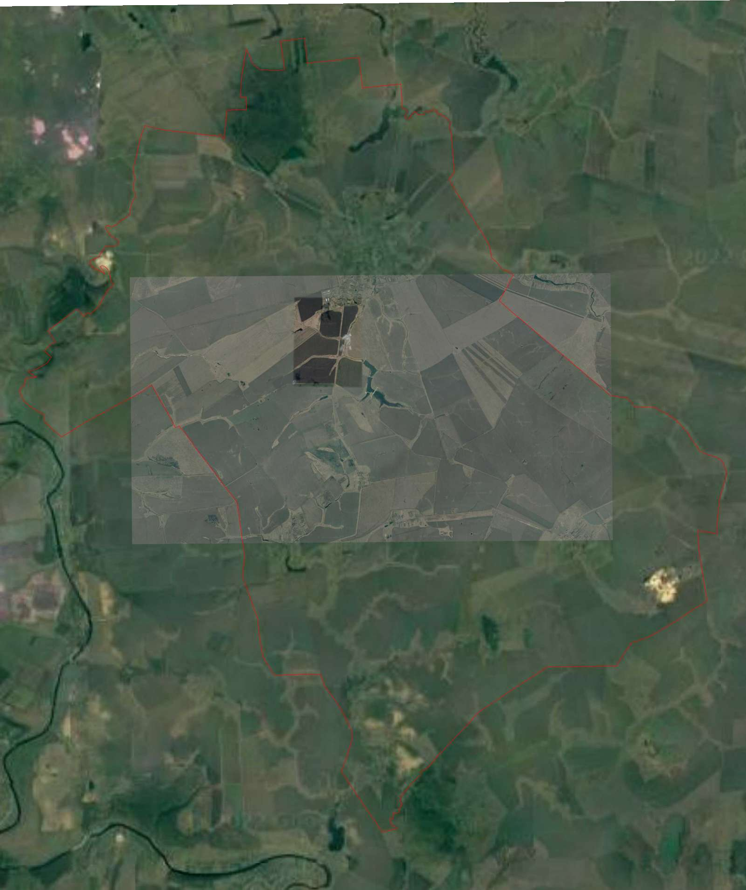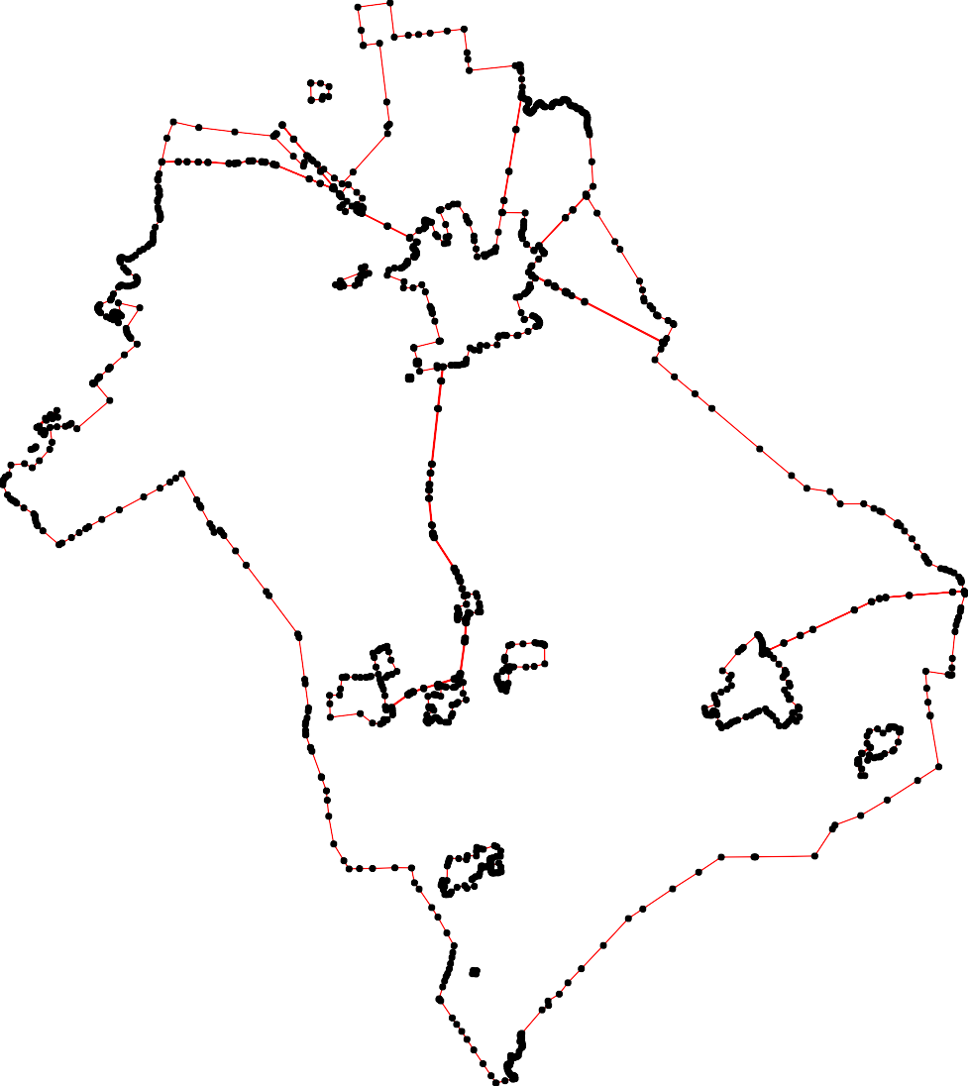Раздел 4
План границ объекта
1029 1030
1124 103131021330341035 1036
112113112221 1037
10389 1014102041
54 10423
67 8 9 31044
112151121126010195424210978765 6101612
121211411411154543181145156051191455571687181166186663456
1413 1210 1120 1111114414121031151531231336157132151425901111171711121677903
41031913548 11745678
76 77 78 980192 11111189 11878249105
790 1211 1053 183
824 828831 93 1117 11867
89
788 787990797192 7797399457799677998890001 118184794
823 881154 86851 1112136 1188
787 828221828019 881881176 881138821110 95111 14 1210 1054
778865 811180023801491615
7788423 09 1888086507 87 5315161189
77878901 1008911919060 1901
7787 110118110110700105450106 1072 1209 1055 52 1192
7763 11014093901838920171109 101706374 1056 51 17
77245 11091107110002 110 10891075 120182102706 1 1193
1096 11001881064081187005891189010017701077 120245 194
771 1095 1092 069 11205137
7767677646666567098 10911401182103393 10687 11 0 50 18
7567757657671586293 1101181768924 11007798 105989 49465 19
755 0 12501108108606 101611198474981195
754 1122423178622 101064 10060625191491231476
753 975 976 134 5 651063 344
777555271046 980 979 977 3123113209 344123 20
73897747440471459278434 973986982 9 974 1133131538 334401 345
972 97881 1376 333367 3467
773367 985 984 139 33331333334598 40 34893501353 1
983
7334 5 987 2 39378365352 23
73102 772121 1402 34 22456
772298 7771717514178771229023 14134 330 272289
7727272657176713 145 3156313333923222396325234122780 30
0098724 314 3138 7
7700765 3037310031123 354
702770034 1489147146 3098 3333233515
679097001 1152537041931305303801650234 35576
152695
69687 825 826 358
695 3 828 827 298 159 359
694
66 69 692 297 160 360
66587668867986896091
56986606771371720
7558 7462
54 6858645463 361
680 6688135576
682 296 161
6667767789 648 295 162 362
6745 6 656049 2934 1643 363 364
667732 652 51 292 165 365366 367
666776109 664476 336689
66686564 653 645 373337724
667 654 644 291 166 337075
6632 665565 643 29809 16789 371376
661 656857 646624360941 288 377
660659 638 33377888901
117701 333838283583486
637 228876 172 338878
22854 173 497 34899908
636 83 174 493494495 496 345990190
635 2287222878198075 492 393594 393 392
2711187877717722769357764 396 5021
267901187186388 397 503
2681881514089 49 491 550054
6343 2667 1910 889 414415 0 39 398 506
886 887 891892 411130 489 9
2165 888 890 893 44002988 400
22212214282171209 990012 4441401818677654400321 507
22132 9001 898832 04845486084 508
883
20222811201193 2262636452192 850 883939 897 896895 894 414920 484380
29
858130 1
6321 2321032292280676224 2522556392909563247159598 199993 8498 838745 421 447892 512 509
2 3220275 8 215965194 888443768 84884304 551110
234 205 225501 196991999945 836 8443 422 447677
204 191799888 99890 91096997 839 835 426423 478 513
00 842 841
2326735 1991021 109190202 1001 4384942425274 4544457543470 514
630 239202023244986 1024 04 344634323435128445512 475771
629 238 242745 10231012021112002006 1003 43744234040 4503 44445456445648879624 5
662278 2242022441410200 10119013 11001110 1005 44449454674441243489 4466442436561497066 5156
626 243 1017 1018 444 852855885568
625 10116 1001901140081007 885 861 859
015
6243 884 8574 860
853
6221 883 872 862
620 88713 882
88886866685 886643
6791
888704 867
887795 870876
6198 878 877 517
617 518
616 519
615 520
552221
614 911 914915
903 990048910 991912230 918 916
971 906 907 0291 925917
613 969 970 909542941939991993932863 526 5254 523
943 922 926
612 611610 606908 949745 99993924744993920395
340
965 962 94529 946939128 527
967 9332 927
607 964 99696566038 948
606 99656391959456 951 950 528
958957 955
605 529
604 530
603
602 531
6001
5599789 1025 1026 532
559956 1028 1027
594 533
5923 534
591 5357356
590
589 5401
588 5534349548623
587 547
586 55565 555565598054098
585 5555557767436502915521
56565675774535567656781372478
584 585180579
5832
Используемые условные знаки и обозначения: Масштаб 1:75000
1 - характерная точка контура, сведения о которой позволяют однозначно определить её на местности
- вновь образованная часть контура, сведения о которой достаточны для определения её местоположения

ОПИСАНИЕ МЕСТОПОЛОЖЕНИЯ ГРАНИЦ

4.4 Производственная зона сельскохозяйственных предприятий

(наименование объекта местоположение границ, которого описано (далее - объект)

Раздел 1

Сведения об объекте
№ п/п | Характеристики объекта | Описание характеристик
1 | 2 | 3
1 | Местоположение объекта | Российская Федерация, Рязанская область, р-н Милославский, с/п Чернавское
2 | Площадь объекта ± величина погрешности определения площади (P ± Дельта P) | 614608кв.м. ± 505кв.м.
3 | Иные характеристики объекта | Вид зоны: 4.4 Производственная зона сельскохозяйственных предприятий  Номер зоны: 1

Раздел 2

Сведения о местоположении границ объекта
1. Система координат МСК-62
2. Сведения о характерных точках границ объекта
Обозначе ние характер ных точек границ | Координаты, м |  | Метод определения координат характерной точки | Средняя квадратичес кая погрешност ь положения характерной точки (Мt), м | Описание обозначения точки на местности (при наличии)
Обозначе ние характер ных точек границ | X | Y | Метод определения координат характерной точки |  | Описание обозначения точки на местности (при наличии)
1 | 2 | 3 | 4 | 5 | 6
ЗУ1(1)
1 | 328961,42 | 1292555,55 | Картометрический метод | 2,50 | -
2 | 329085,55 | 1293062,1 | Картометрический метод | 2,50 | -
3 | 328909,47 | 1293020,52 | Картометрический метод | 2,50 | -
4 | 328936,19 | 1293140,79 | Картометрический метод | 2,50 | -
5 | 328844,26 | 1293118,59 | Картометрический метод | 2,50 | -
6 | 328842,04 | 1293090,95 | Картометрический метод | 2,50 | -
7 | 328797,09 | 1292983,8 | Картометрический метод | 2,50 | -
8 | 328725,91 | 1292989,8 | Картометрический метод | 2,50 | -
9 | 328695,19 | 1293010,03 | Картометрический метод | 2,50 | -
10 | 328628,51 | 1293012,27 | Картометрический метод | 2,50 | -
11 | 328600,78 | 1293019,02 | Картометрический метод | 2,50 | -
12 | 328553,43 | 1293028,05 | Картометрический метод | 2,50 | -
13 | 328484,82 | 1292673,38 | Картометрический метод | 2,50 | -
14 | 328635,21 | 1292654,16 | Картометрический метод | 2,50 | -
15 | 328683,98 | 1292651,22 | Картометрический метод | 2,50 | -
16 | 328691,97 | 1292633,43 | Картометрический метод | 2,50 | -
17 | 328950,14 | 1292557,61 | Картометрический метод | 2,50 | -
1 | 328961,42 | 1292555,55 | Картометрический метод | 2,50 | -
ЗУ1(2)
18 | 321677,94 | 1291978,43 | Картометрический метод | 2,50 | -
19 | 321676,92 | 1291991,28 | Картометрический метод | 2,50 | -
20 | 321704,51 | 1292033,13 | Картометрический метод | 2,50 | -
21 | 321761,08 | 1292111,1 | Картометрический метод | 2,50 | -
22 | 321723,91 | 1292128,69 | Картометрический метод | 2,50 | -
23 | 321664,18 | 1292130,9 | Картометрический метод | 2,50 | -
24 | 321611,69 | 1292132,59 | Картометрический метод | 2,50 | -
25 | 321513,61 | 1292026,12 | Картометрический метод | 2,50 | -
26 | 321516,02 | 1291964,32 | Картометрический метод | 2,50 | -
27 | 321516,29 | 1291957,64 | Картометрический метод | 2,50 | -
28 | 321592,8 | 1291966,62 | Картометрический метод | 2,50 | -
29 | 321658,14 | 1291975,1 | Картометрический метод | 2,50 | -
18 | 321677,94 | 1291978,43 | Картометрический метод | 2,50 | -
ЗУ1(3)
30 | 322503,89 | 1294354,08 | Картометрический метод | 2,50 | -
31 | 322520,88 | 1294401,67 | Картометрический метод | 2,50 | -
32 | 322560,31 | 1294413,91 | Картометрический метод | 2,50 | -
33 | 322563,71 | 1294502,29 | Картометрический метод | 2,50 | -
34 | 322487,57 | 1294460,48 | Картометрический метод | 2,50 | -

Сведения о местоположении границ объекта
35 | 322240,82 | 1294447,56 | Картометрический метод | 2,50 | -
36 | 322182,15 | 1294422,65 | Картометрический метод | 2,50 | -
37 | 322192,56 | 1294371,67 | Картометрический метод | 2,50 | -
38 | 322222,47 | 1294341,02 | Картометрический метод | 2,50 | -
39 | 322191,5 | 1294311,07 | Картометрический метод | 2,50 | -
40 | 322162,6 | 1294341,95 | Картометрический метод | 2,50 | -
41 | 322147,89 | 1294412,29 | Картометрический метод | 2,50 | -
42 | 322087,47 | 1294405,73 | Картометрический метод | 2,50 | -
43 | 322118,62 | 1294314,02 | Картометрический метод | 2,50 | -
44 | 322131,04 | 1294312,61 | Картометрический метод | 2,50 | -
45 | 322177,09 | 1294300,71 | Картометрический метод | 2,50 | -
46 | 322219,58 | 1294285,93 | Картометрический метод | 2,50 | -
47 | 322233,17 | 1294265,36 | Картометрический метод | 2,50 | -
48 | 322280,92 | 1294240,55 | Картометрический метод | 2,50 | -
49 | 322321,37 | 1294225,93 | Картометрический метод | 2,50 | -
50 | 322358,25 | 1294222,7 | Картометрический метод | 2,50 | -
51 | 322388,16 | 1294230,69 | Картометрический метод | 2,50 | -
52 | 322480,09 | 1294329,61 | Картометрический метод | 2,50 | -
30 | 322503,89 | 1294354,08 | Картометрический метод | 2,50 | -
ЗУ1(4)
53 | 322923,03 | 1299113,39 | Картометрический метод | 2,50 | -
54 | 322883,75 | 1299148,85 | Картометрический метод | 2,50 | -
55 | 322921,57 | 1299190,98 | Картометрический метод | 2,50 | -
56 | 322960,6 | 1299155,6 | Картометрический метод | 2,50 | -
57 | 323215,31 | 1299441,95 | Картометрический метод | 2,50 | -
58 | 323196,7 | 1299463,93 | Картометрический метод | 2,50 | -
59 | 323176,84 | 1299478,72 | Картометрический метод | 2,50 | -
60 | 323116,39 | 1299510,85 | Картометрический метод | 2,50 | -
61 | 323064,4 | 1299530,29 | Картометрический метод | 2,50 | -
62 | 323028,04 | 1299539,17 | Картометрический метод | 2,50 | -
63 | 322997,62 | 1299540,86 | Картометрический метод | 2,50 | -
64 | 322944,78 | 1299538,75 | Картометрический метод | 2,50 | -
65 | 322886,86 | 1299538,32 | Картометрический метод | 2,50 | -
66 | 322838,06 | 1299530,19 | Картометрический метод | 2,50 | -
67 | 322832,07 | 1299532,72 | Картометрический метод | 2,50 | -
68 | 322823,86 | 1299537,85 | Картометрический метод | 2,50 | -
69 | 322808,66 | 1299523,62 | Картометрический метод | 2,50 | -
70 | 322731,89 | 1299465,26 | Картометрический метод | 2,50 | -
71 | 322573,79 | 1299294,73 | Картометрический метод | 2,50 | -
72 | 322475,25 | 1299187,55 | Картометрический метод | 2,50 | -
73 | 322439,84 | 1299151,22 | Картометрический метод | 2,50 | -
74 | 322487,52 | 1299088,03 | Картометрический метод | 2,50 | -
75 | 322449,92 | 1299014,78 | Картометрический метод | 2,50 | -
76 | 322367,82 | 1298960,31 | Картометрический метод | 2,50 | -
77 | 322399,95 | 1298931,42 | Картометрический метод | 2,50 | -
78 | 322404,54 | 1298915,63 | Картометрический метод | 2,50 | -
79 | 322492,17 | 1298737,06 | Картометрический метод | 2,50 | -
80 | 322871,16 | 1299051,6 | Картометрический метод | 2,50 | -
53 | 322923,03 | 1299113,39 | Картометрический метод | 2,50 | -
3. Сведения о характерных точках части (частей) границы объекта

Сведения о местоположении границ объекта
Обозначе ние характер ных точек части границы | Координаты, м |  | Метод определения координат характерной точки | Средняя квадратичес кая погрешност ь положения характерной точки (Мt), м | Описание обозначения точки на местности (при наличии)
Обозначе ние характер ных точек части границы | X | Y | Метод определения координат характерной точки |  | Описание обозначения точки на местности (при наличии)
1 | 2 | 3 | 4 | 5 | 6
Часть № -
- | - | - | - | - | -

98
Раздел 4
План границ объекта

1
17

11645

13
2
3 4
7 6 5
8
9
101
12

53
80 55
575589
60
61
62
63
5654
64
675
6
68
69
70

5323312 33 71

51
72
5409
48
0 34

40 35
79 74
77876 73
75

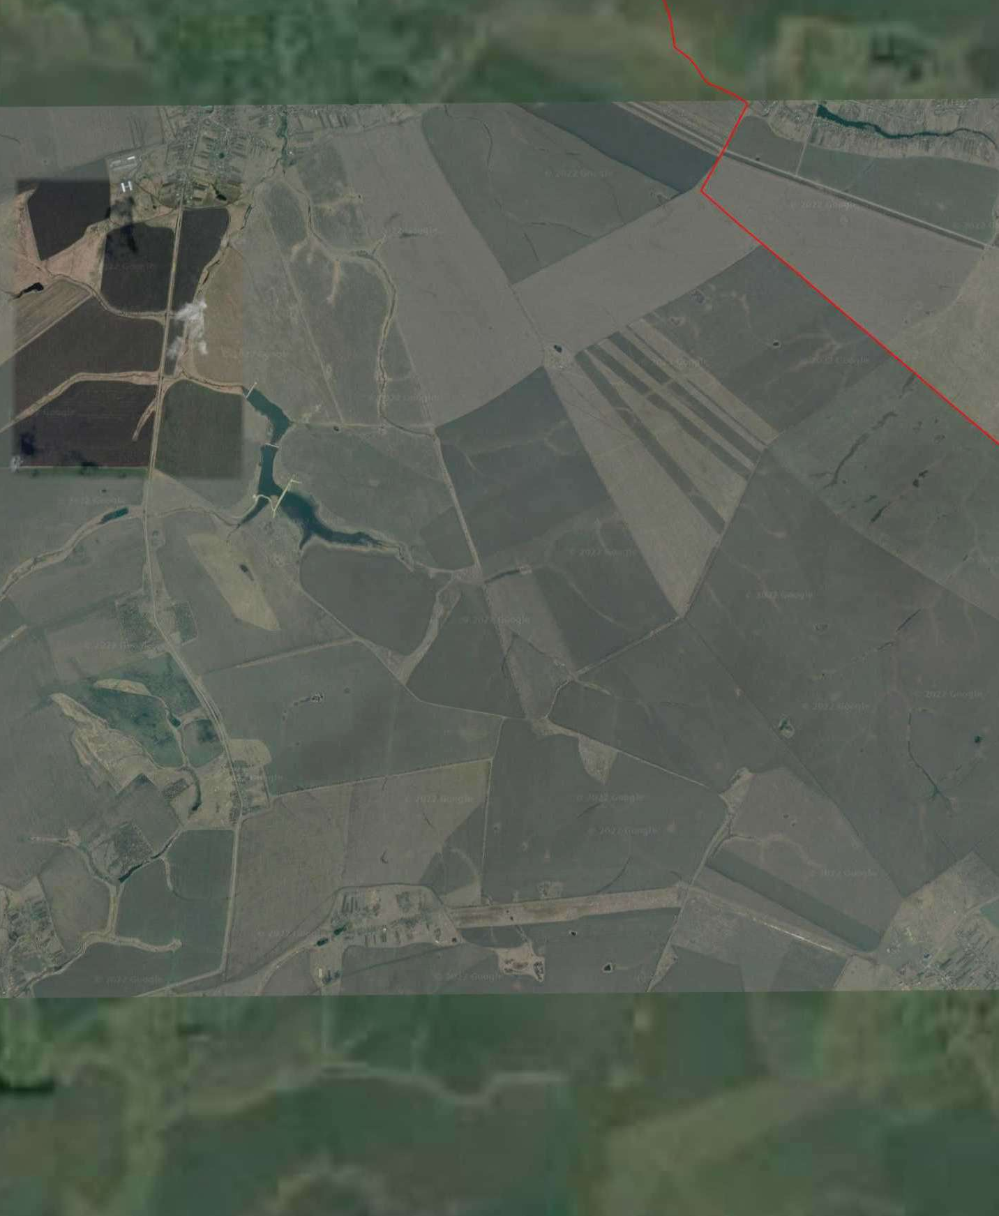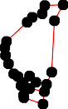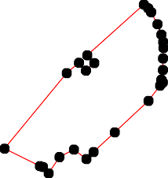4476533738941
44 36
43 42

21
182109 22
29 23
28 24
272625

Используемые условные знаки и обозначения: Масштаб 1:30000
1 - характерная точка контура, сведения о которой позволяют однозначно определить её на местности
- вновь образованная часть контура, сведения о которой достаточны для определения её местоположения

ОПИСАНИЕ МЕСТОПОЛОЖЕНИЯ ГРАНИЦ

4.5 Иные зоны сельскохозяйственного назначения

(наименование объекта местоположение границ, которого описано (далее - объект)

Раздел 1

Сведения об объекте
№ п/п | Характеристики объекта | Описание характеристик
1 | 2 | 3
1 | Местоположение объекта | Российская Федерация, Рязанская область, р-н Милославский, с/п Чернавское, с Змеевка
2 | Площадь объекта ± величина погрешности определения площади (P ± Дельта P) | 13203кв.м. ± 40кв.м.
3 | Иные характеристики объекта | Вид зоны: 4.5 Иные зоны сельскохозяйственного назначения Номер зоны: 1

Раздел 2

Сведения о местоположении границ объекта
1. Система координат МСК-62
2. Сведения о характерных точках границ объекта
Обозначе ние характер ных точек границ | Координаты, м |  | Метод определения координат характерной точки | Средняя квадратичес кая погрешност ь положения характерной точки (Мt), м | Описание обозначения точки на местности (при наличии)
Обозначе ние характер ных точек границ | X | Y | Метод определения координат характерной точки |  | Описание обозначения точки на местности (при наличии)
1 | 2 | 3 | 4 | 5 | 6
1 | 322248,83 | 1298988,34 | Картометрический метод | 2,50 | -
2 | 322304,54 | 1299082,77 | Картометрический метод | 2,50 | -
3 | 322267,44 | 1299093,62 | Картометрический метод | 2,50 | -
4 | 322187,67 | 1299116,96 | Картометрический метод | 2,50 | -
5 | 322155,33 | 1299126,42 | Картометрический метод | 2,50 | -
6 | 322131,1 | 1299056,48 | Картометрический метод | 2,50 | -
7 | 322163,57 | 1299037,69 | Картометрический метод | 2,50 | -
8 | 322223,99 | 1299002,71 | Картометрический метод | 2,50 | -
1 | 322248,83 | 1298988,34 | Картометрический метод | 2,50 | -
3. Сведения о характерных точках части (частей) границы объекта
Обозначе ние характер ных точек части границы | Координаты, м |  | Метод определения координат характерной точки | Средняя квадратичес кая погрешност ь положения характерной точки (Мt), м | Описание обозначения точки на местности (при наличии)
Обозначе ние характер ных точек части границы | X | Y | Метод определения координат характерной точки |  | Описание обозначения точки на местности (при наличии)
1 | 2 | 3 | 4 | 5 | 6
Часть № -
- | - | - | - | - | -

Раздел 4
План границ объекта

2

3

1

8

4

7
5

6

Используемые условные знаки и обозначения:
Масштаб 1:3000

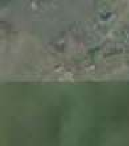1 - характерная точка контура, сведения о которой позволяют однозначно определить её на местности
- вновь образованная часть контура, сведения о которой достаточны для определения её местоположения

ОПИСАНИЕ МЕСТОПОЛОЖЕНИЯ ГРАНИЦ

6.1 Зона кладбищ

(наименование объекта местоположение границ, которого описано (далее - объект)

Раздел 1

Сведения об объекте
№ п/п | Характеристики объекта | Описание характеристик
1 | 2 | 3
1 | Местоположение объекта | Российская Федерация, Рязанская область, р-н Милославский, с/п Чернавское, с Змеевка
2 | Площадь объекта ± величина погрешности определения площади (P ± Дельта P) | 15235кв.м. ± 43кв.м.
3 | Иные характеристики объекта | Вид зоны: 6.1 Зона кладбищ Номер зоны: 1

Раздел 2

Сведения о местоположении границ объекта
1. Система координат МСК-62
2. Сведения о характерных точках границ объекта
Обозначе ние характер ных точек границ | Координаты, м |  | Метод определения координат характерной точки | Средняя квадратичес кая погрешност ь положения характерной точки (Мt), м | Описание обозначения точки на местности (при наличии)
Обозначе ние характер ных точек границ | X | Y | Метод определения координат характерной точки |  | Описание обозначения точки на местности (при наличии)
1 | 2 | 3 | 4 | 5 | 6
1 | 322449,92 | 1299014,78 | Картометрический метод | 2,50 | -
2 | 322487,52 | 1299088,03 | Картометрический метод | 2,50 | -
3 | 322430,99 | 1299162,94 | Картометрический метод | 2,50 | -
4 | 322397,66 | 1299209,34 | Картометрический метод | 2,50 | -
5 | 322389,22 | 1299208,78 | Картометрический метод | 2,50 | -
6 | 322313,23 | 1299087,44 | Картометрический метод | 2,50 | -
7 | 322368,2 | 1299072,13 | Картометрический метод | 2,50 | -
8 | 322392,07 | 1299085,06 | Картометрический метод | 2,50 | -
1 | 322449,92 | 1299014,78 | Картометрический метод | 2,50 | -
3. Сведения о характерных точках части (частей) границы объекта
Обозначе ние характер ных точек части границы | Координаты, м |  | Метод определения координат характерной точки | Средняя квадратичес кая погрешност ь положения характерной точки (Мt), м | Описание обозначения точки на местности (при наличии)
Обозначе ние характер ных точек части границы | X | Y | Метод определения координат характерной точки |  | Описание обозначения точки на местности (при наличии)
1 | 2 | 3 | 4 | 5 | 6
Часть № -
- | - | - | - | - | -

Раздел 4
План границ объекта

2

1
3

4
8
5
7

6

Используемые условные знаки и обозначения:
Масштаб 1:4000

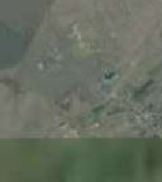1 - характерная точка контура, сведения о которой позволяют однозначно определить её на местности
- вновь образованная часть контура, сведения о которой достаточны для определения её местоположения

ОПИСАНИЕ МЕСТОПОЛОЖЕНИЯ ГРАНИЦ

6.1 Зона кладбищ

(наименование объекта местоположение границ, которого описано (далее - объект)

Раздел 1

Сведения об объекте
№ п/п | Характеристики объекта | Описание характеристик
1 | 2 | 3
1 | Местоположение объекта | Российская Федерация, Рязанская область, р-н Милославский, с/п Чернавское, с Потапово
2 | Площадь объекта ± величина погрешности определения площади (P ± Дельта P) | 6313кв.м. ± 28кв.м.
3 | Иные характеристики объекта | Вид зоны: 6.1 Зона кладбищ Номер зоны: 1

Раздел 2

Сведения о местоположении границ объекта
1. Система координат МСК-62
2. Сведения о характерных точках границ объекта
Обозначе ние характер ных точек границ | Координаты, м |  | Метод определения координат характерной точки | Средняя квадратичес кая погрешност ь положения характерной точки (Мt), м | Описание обозначения точки на местности (при наличии)
Обозначе ние характер ных точек границ | X | Y | Метод определения координат характерной точки |  | Описание обозначения точки на местности (при наличии)
1 | 2 | 3 | 4 | 5 | 6
1 | 322167,91 | 1291846,32 | Картометрический метод | 2,50 | -
2 | 322186,22 | 1291876,24 | Картометрический метод | 2,50 | -
3 | 322201,27 | 1291913,63 | Картометрический метод | 2,50 | -
4 | 322202,16 | 1291915,83 | Картометрический метод | 2,50 | -
5 | 322187,16 | 1291922,65 | Картометрический метод | 2,50 | -
6 | 322118,2 | 1291947,71 | Картометрический метод | 2,50 | -
7 | 322103,14 | 1291870,67 | Картометрический метод | 2,50 | -
1 | 322167,91 | 1291846,32 | Картометрический метод | 2,50 | -
3. Сведения о характерных точках части (частей) границы объекта
Обозначе ние характер ных точек части границы | Координаты, м |  | Метод определения координат характерной точки | Средняя квадратичес кая погрешност ь положения характерной точки (Мt), м | Описание обозначения точки на местности (при наличии)
Обозначе ние характер ных точек части границы | X | Y | Метод определения координат характерной точки |  | Описание обозначения точки на местности (при наличии)
1 | 2 | 3 | 4 | 5 | 6
Часть № -
- | - | - | - | - | -

Раздел 4
План границ объекта

34

2 5

1

6

7

Используемые условные знаки и обозначения:

Масштаб 1:2000

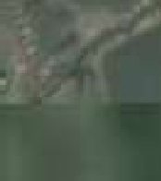1 - характерная точка контура, сведения о которой позволяют однозначно определить её на местности
- вновь образованная часть контура, сведения о которой достаточны для определения её местоположения

ОПИСАНИЕ МЕСТОПОЛОЖЕНИЯ ГРАНИЦ

6.1 Зона кладбищ

(наименование объекта местоположение границ, которого описано (далее - объект)

Раздел 1

Сведения об объекте
№ п/п | Характеристики объекта | Описание характеристик
1 | 2 | 3
1 | Местоположение объекта | Российская Федерация, Рязанская область, р-н Милославский, с/п Чернавское, с Чернава
2 | Площадь объекта ± величина погрешности определения площади (P ± Дельта P) | 22167кв.м. ± 52кв.м.
3 | Иные характеристики объекта | Вид зоны: 6.1 Зона кладбищ Номер зоны: 1

Раздел 2

Сведения о местоположении границ объекта
1. Система координат МСК-62
2. Сведения о характерных точках границ объекта
Обозначе ние характер ных точек границ | Координаты, м |  | Метод определения координат характерной точки | Средняя квадратичес кая погрешност ь положения характерной точки (Мt), м | Описание обозначения точки на местности (при наличии)
Обозначе ние характер ных точек границ | X | Y | Метод определения координат характерной точки |  | Описание обозначения точки на местности (при наличии)
1 | 2 | 3 | 4 | 5 | 6
1 | 330821,85 | 1294024,64 | Картометрический метод | 2,50 | -
2 | 330857,16 | 1294090,19 | Картометрический метод | 2,50 | -
3 | 330884,67 | 1294144,24 | Картометрический метод | 2,50 | -
4 | 330881,74 | 1294186,57 | Картометрический метод | 2,50 | -
5 | 330841,01 | 1294179,13 | Картометрический метод | 2,50 | -
6 | 330787,38 | 1294165,54 | Картометрический метод | 2,50 | -
7 | 330700,64 | 1294142,52 | Картометрический метод | 2,50 | -
8 | 330735,75 | 1294115,94 | Картометрический метод | 2,50 | -
9 | 330722,43 | 1294087,08 | Картометрический метод | 2,50 | -
10 | 330721,8 | 1294054,88 | Картометрический метод | 2,50 | -
11 | 330712,68 | 1294031,66 | Картометрический метод | 2,50 | -
12 | 330783,02 | 1293977,62 | Картометрический метод | 2,50 | -
1 | 330821,85 | 1294024,64 | Картометрический метод | 2,50 | -
3. Сведения о характерных точках части (частей) границы объекта
Обозначе ние характер ных точек части границы | Координаты, м |  | Метод определения координат характерной точки | Средняя квадратичес кая погрешност ь положения характерной точки (Мt), м | Описание обозначения точки на местности (при наличии)
Обозначе ние характер ных точек части границы | X | Y | Метод определения координат характерной точки |  | Описание обозначения точки на местности (при наличии)
1 | 2 | 3 | 4 | 5 | 6
Часть № -
- | - | - | - | - | -

Раздел 4
План границ объекта

3 4
2
5
1

12 6

8
11 10 9
7

Используемые условные знаки и обозначения:
Масштаб 1:5000

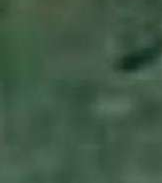1 - характерная точка контура, сведения о которой позволяют однозначно определить её на местности
- вновь образованная часть контура, сведения о которой достаточны для определения её местоположения

ОПИСАНИЕ МЕСТОПОЛОЖЕНИЯ ГРАНИЦ

6.1 Зона кладбищ

(наименование объекта местоположение границ, которого описано (далее - объект)

Раздел 1

Сведения об объекте
№ п/п | Характеристики объекта | Описание характеристик
1 | 2 | 3
1 | Местоположение объекта | Российская Федерация, Рязанская область, р-н Милославский, с/п Чернавское
2 | Площадь объекта ± величина погрешности определения площади (P ± Дельта P) | 4928кв.м. ± 25кв.м.
3 | Иные характеристики объекта | Вид зоны: 6.1 Зона кладбищ Номер зоны: 1

Раздел 2

Сведения о местоположении границ объекта
1. Система координат МСК-62
2. Сведения о характерных точках границ объекта
Обозначе ние характер ных точек границ | Координаты, м |  | Метод определения координат характерной точки | Средняя квадратичес кая погрешност ь положения характерной точки (Мt), м | Описание обозначения точки на местности (при наличии)
Обозначе ние характер ных точек границ | X | Y | Метод определения координат характерной точки |  | Описание обозначения точки на местности (при наличии)
1 | 2 | 3 | 4 | 5 | 6
1 | 316494,27 | 1293745,18 | Картометрический метод | 2,50 | -
2 | 316488,27 | 1293818,58 | Картометрический метод | 2,50 | -
3 | 316422,23 | 1293802,47 | Картометрический метод | 2,50 | -
4 | 316427,9 | 1293729,79 | Картометрический метод | 2,50 | -
1 | 316494,27 | 1293745,18 | Картометрический метод | 2,50 | -
3. Сведения о характерных точках части (частей) границы объекта
Обозначе ние характер ных точек части границы | Координаты, м |  | Метод определения координат характерной точки | Средняя квадратичес кая погрешност ь положения характерной точки (Мt), м | Описание обозначения точки на местности (при наличии)
Обозначе ние характер ных точек части границы | X | Y | Метод определения координат характерной точки |  | Описание обозначения точки на местности (при наличии)
1 | 2 | 3 | 4 | 5 | 6
Часть № -
- | - | - | - | - | -

Раздел 4
План границ объекта

1
2

4
3

Используемые условные знаки и обозначения:
Масштаб 1:2000

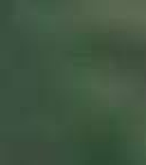1 - характерная точка контура, сведения о которой позволяют однозначно определить её на местности
- вновь образованная часть контура, сведения о которой достаточны для определения её местоположения

